**🧑‍🎓 Student name:** TEJEDA David, PEUGNET Thomas

**🏛️ Student class:** EFREI RS3 2025

**📅 Date:** 23/01/2024

# Active Directory Services hands-on lab step-by-step

## Exercise 1: Manage access without Active Directory

### Task 1: Open remote share folder

### Task 2: Reach remote public folder on DC01

Questions

* What happened?
  + Un message est apparu pour nous informer qu’un nom d’utilisateur était nécessaire pour accéder à cette localisation.
* Why do you have this Behavior?
  + Cette localisation est soumise à une politique de droits. Il est donc nécessaire que l’utilisateur soit authentifié pour qu’il soit possible de vérifier que ce dernier possède bel et bien les droits/groupes suffisants pour accéder à cette ressource.



## Exercise 2: Add a new computer to the domain

### Task 1: Add CLI01 to the Domain Contoso.com

### Task 2: Reach remote public folder on DC01

Questions:

* What happened?
  + En entrant la commande Add-Computer, on obtient une fenêtre qui nous demande de nous authentifier pour avoir des droits administrateurs sur le PowerShell. Par la suite, on nous demande d’ajouter un DomainName Contoso.com.
* How many files do you see?
  + Nous voyons actuellement 5 fichiers (comme visible sur la dernière capture d’écran)
* Why do you have this Behavior?
  + Le PC a été ajouté au domaine Contoso.com, lui permettant donc d’accéder à ces fichiers. L’utilisateur David peut maintenant se connecter avec ses identifiants [David@Contoso.com](mailto:David@Contoso.com) .









## Exercise 3: Discovery of the environment

### Task 1: Create a new OU

### Task 2: Create new users

### Task 3: Create a new group

### Task 4: Enumerate & find objects in ADDS

**Questions:**

* How many users you have?
  + 81
* How many computer(s) you have?
  + 13













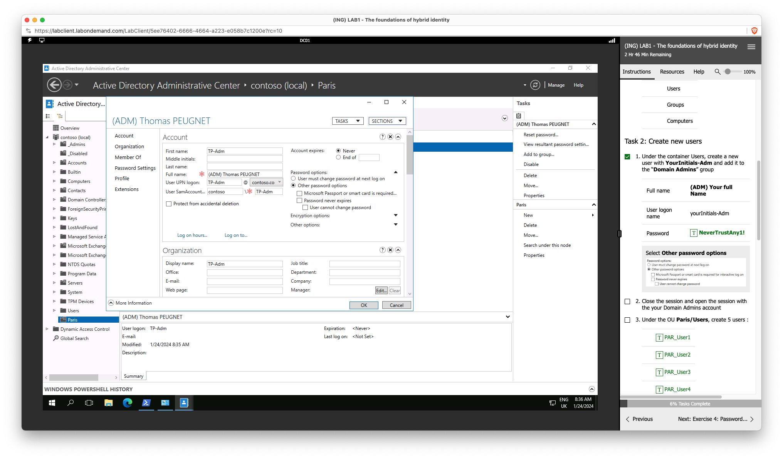

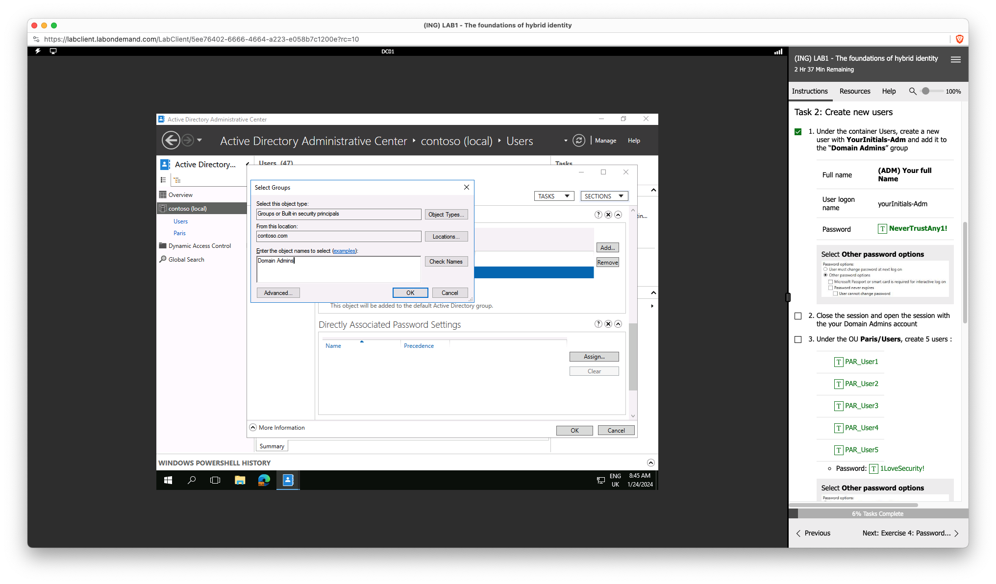

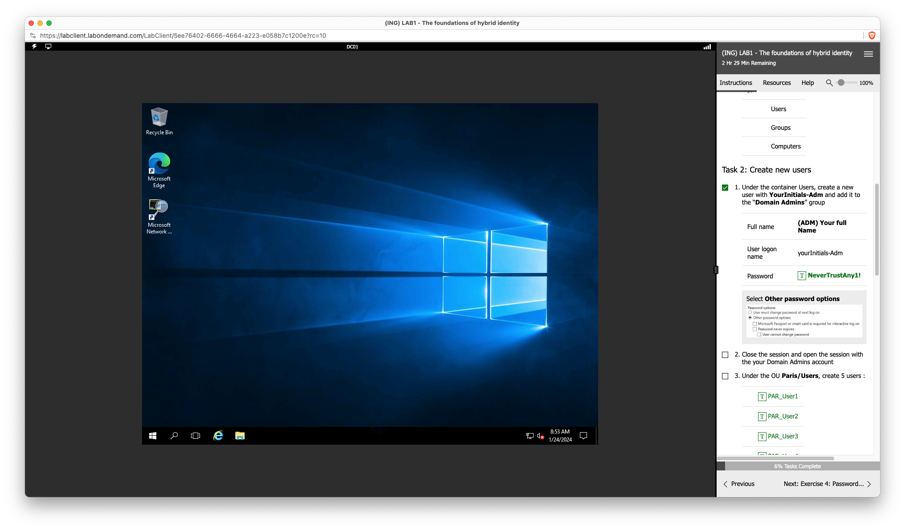

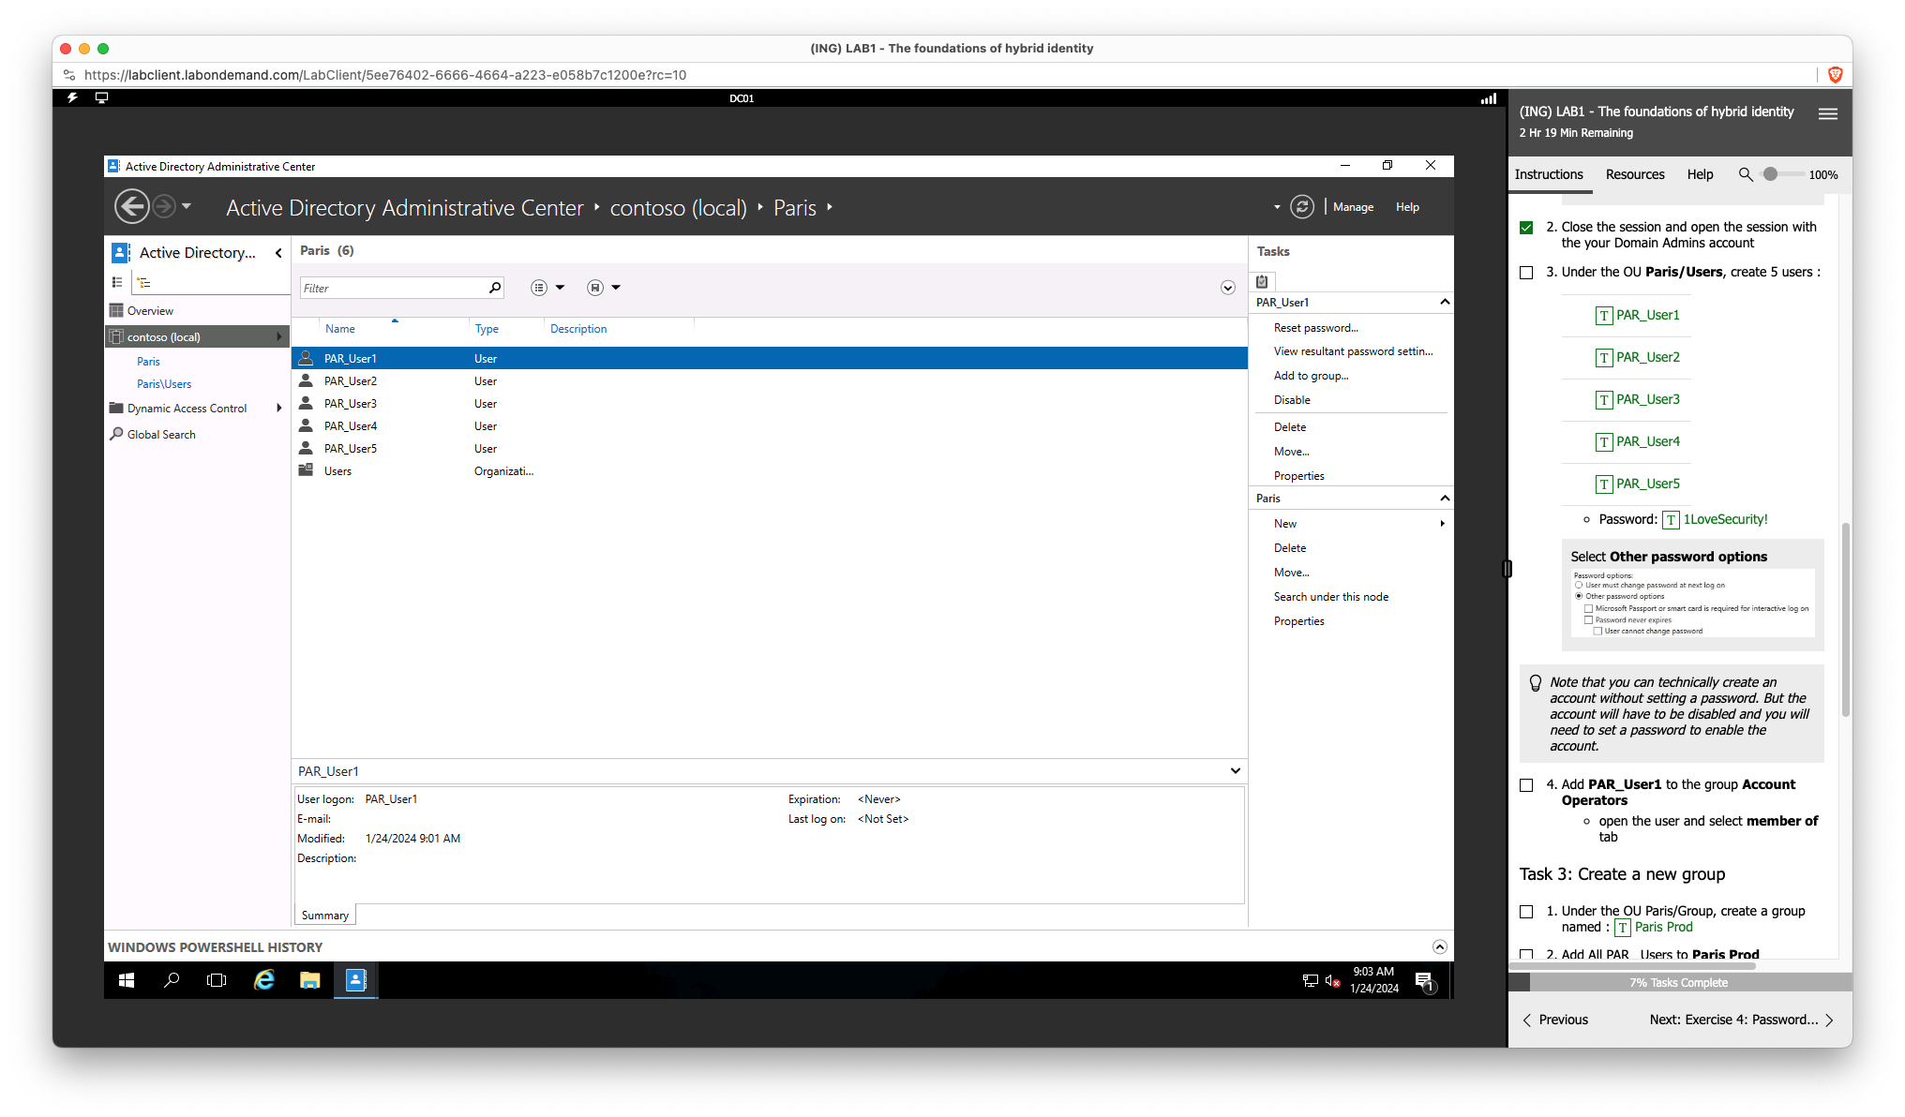

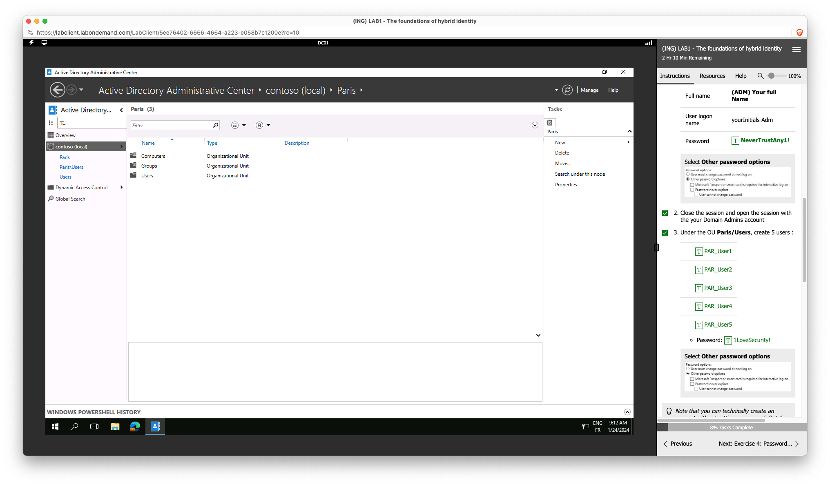

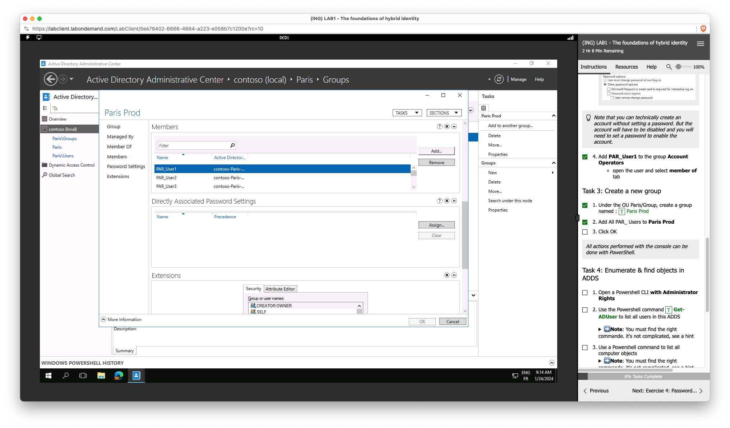

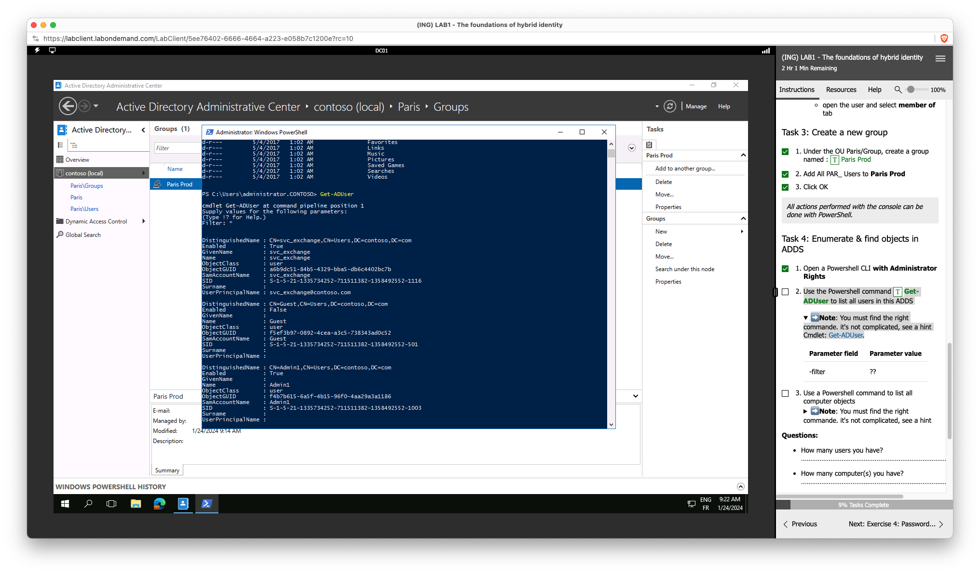

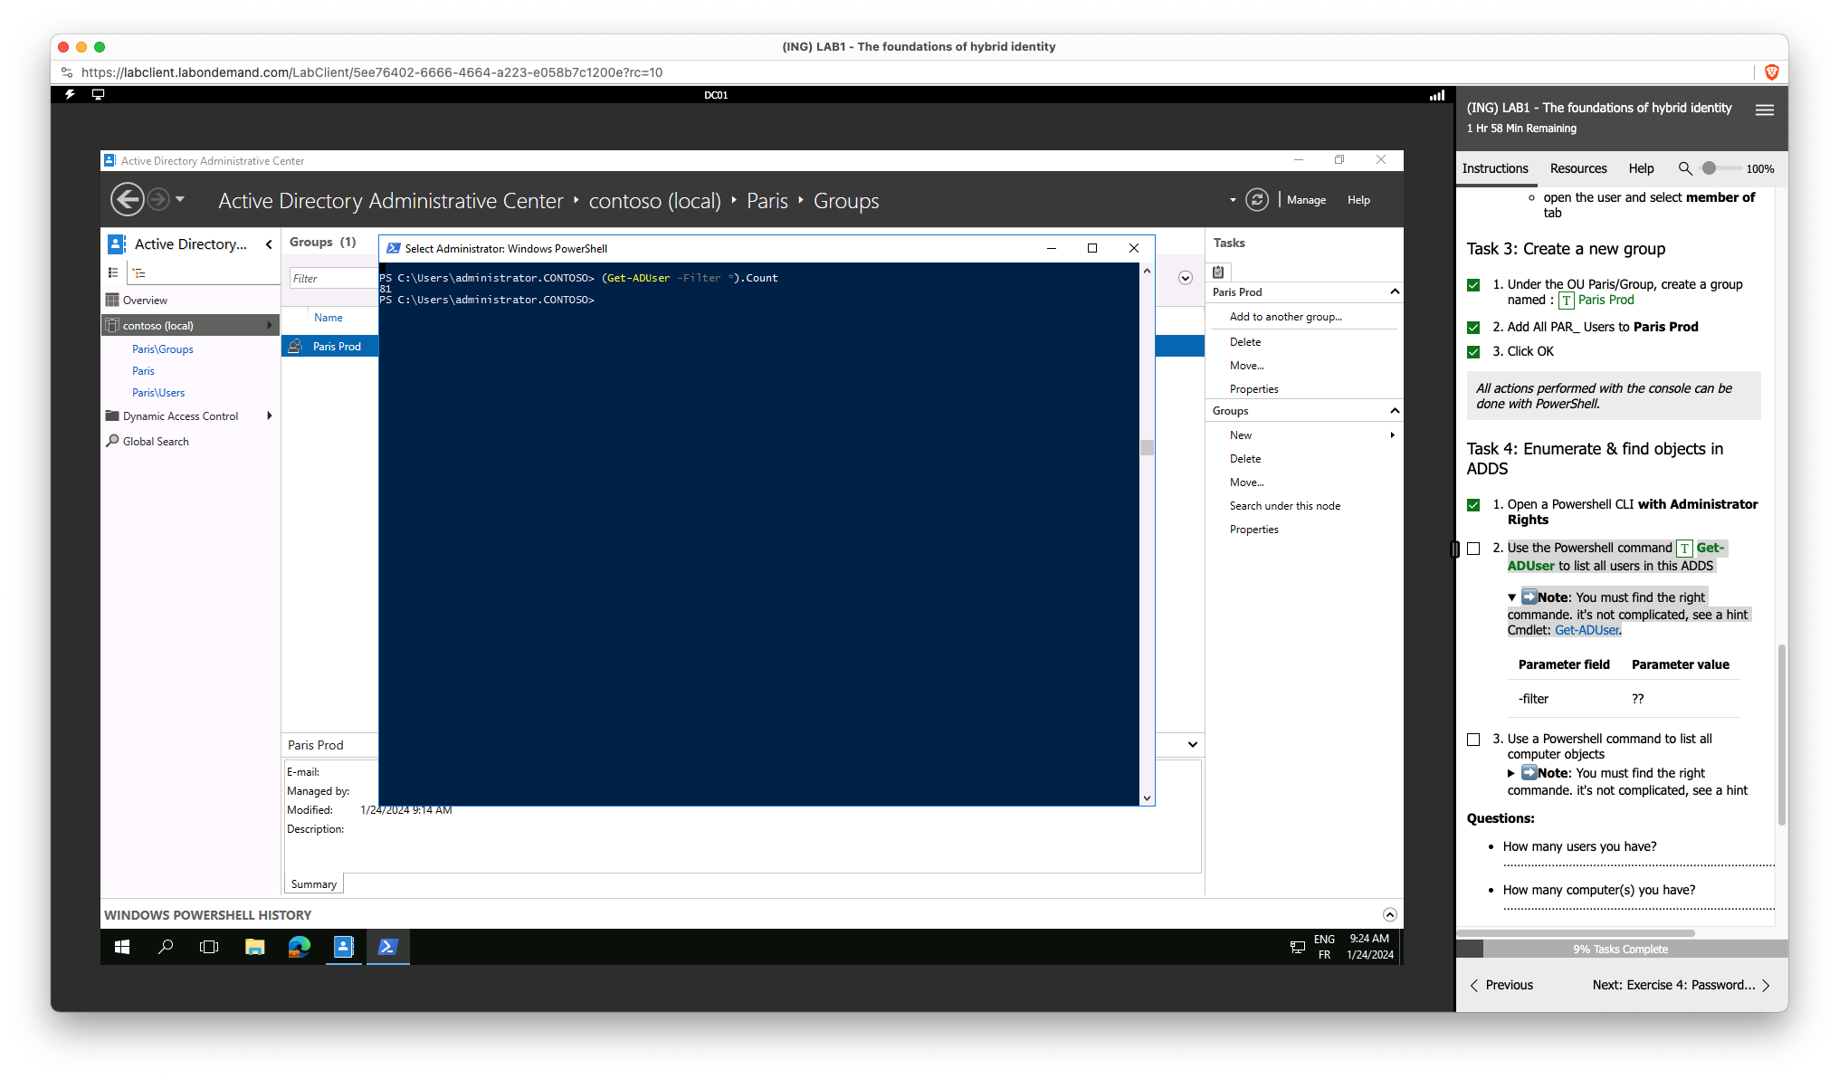

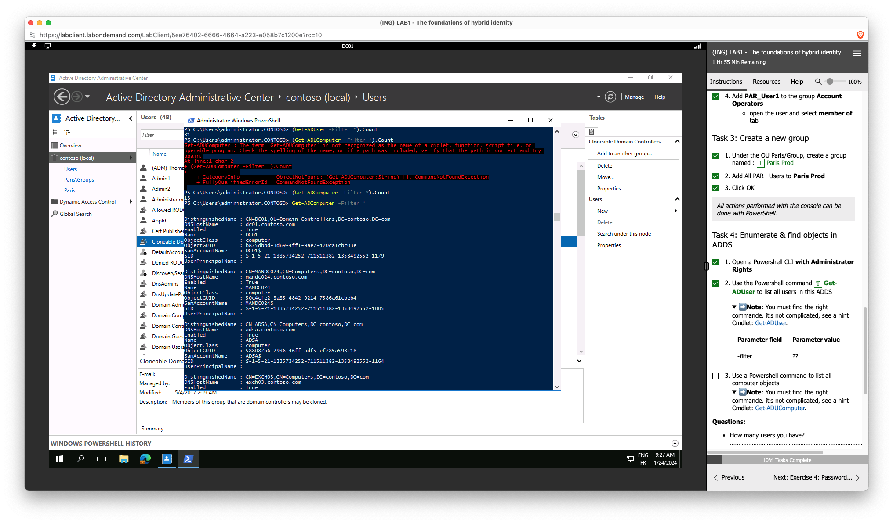

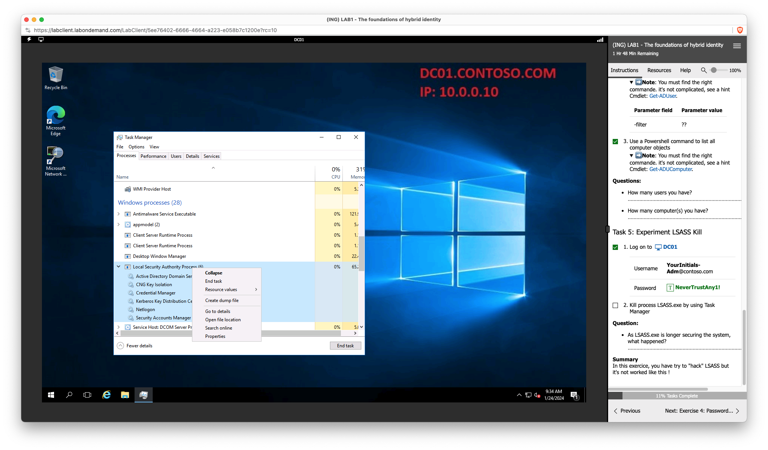

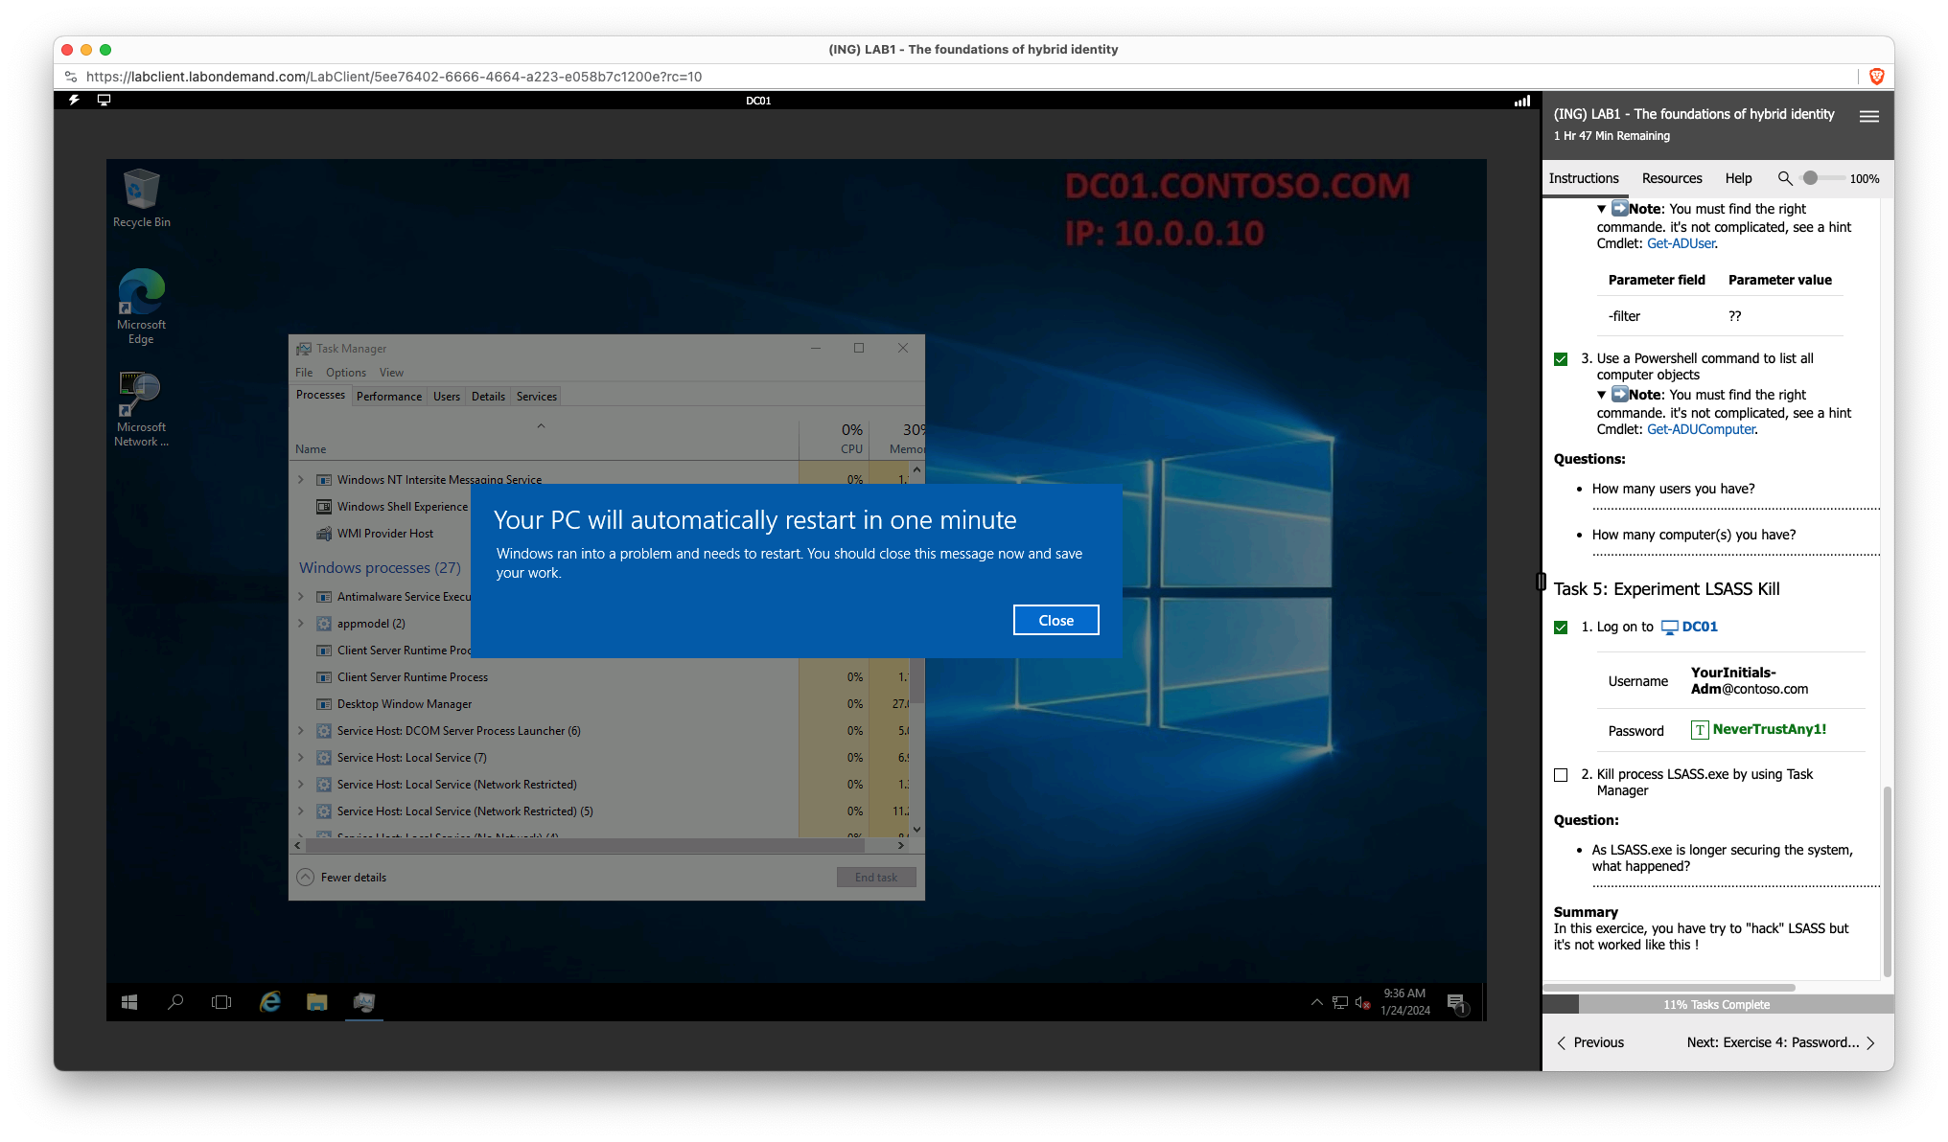

### Task 5: Experiment LSASS Kill

Question:

* As LSASS.exe is longer securing the system, what happened?
  + Le kill de LSASS.exe va entraîner une perte de contrôle sur l'authentification des utilisateurs, des problèmes de sécurité.
  + Après le kill, la session a été déconnectée et le PC a redémarré.

## Exercise 4: Password Policy vs FGPP

### Task 1: Configure FGPP

### Task 2: Verify that the Admin-FGPP is applied to Administrators

Questions

* Do you success to change the password?
  + Non.
* Why? Ok it's the FGPP but Why?
  + Le mot de passe qu’on tente de changer n’est pas raccord avec la password policy qu’on a créé avant.

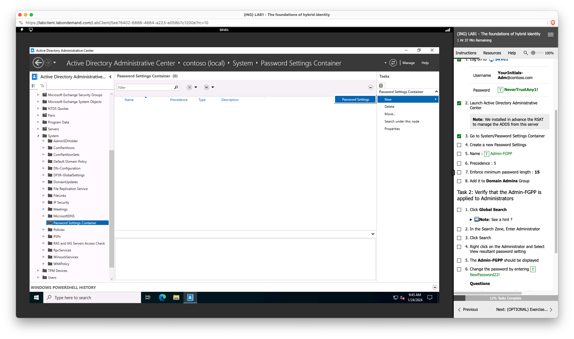

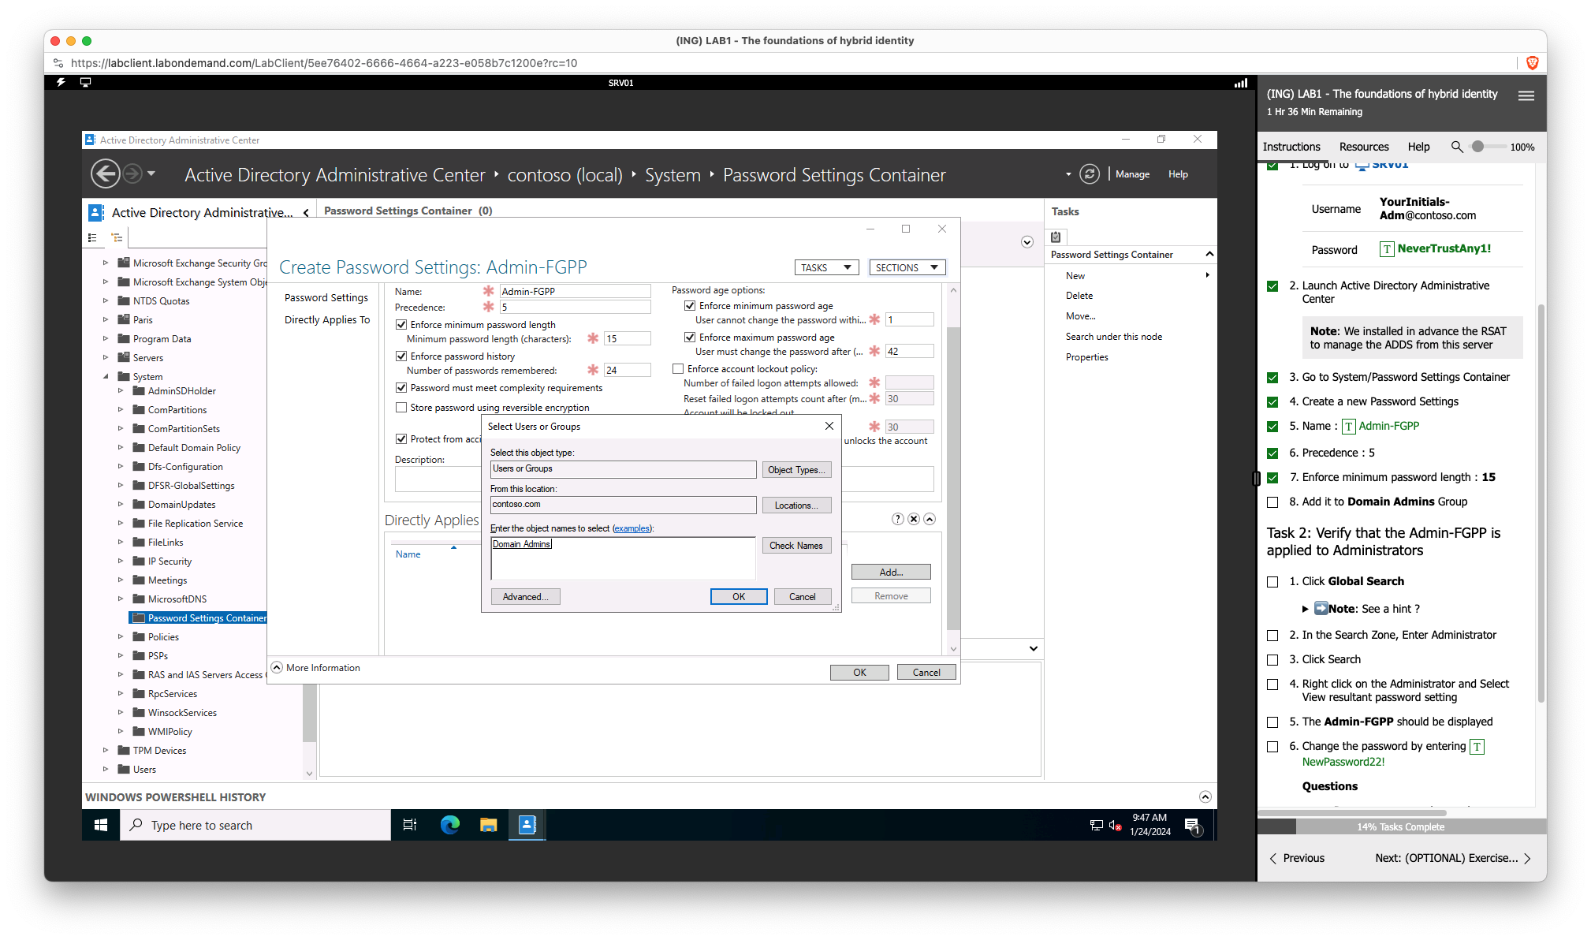

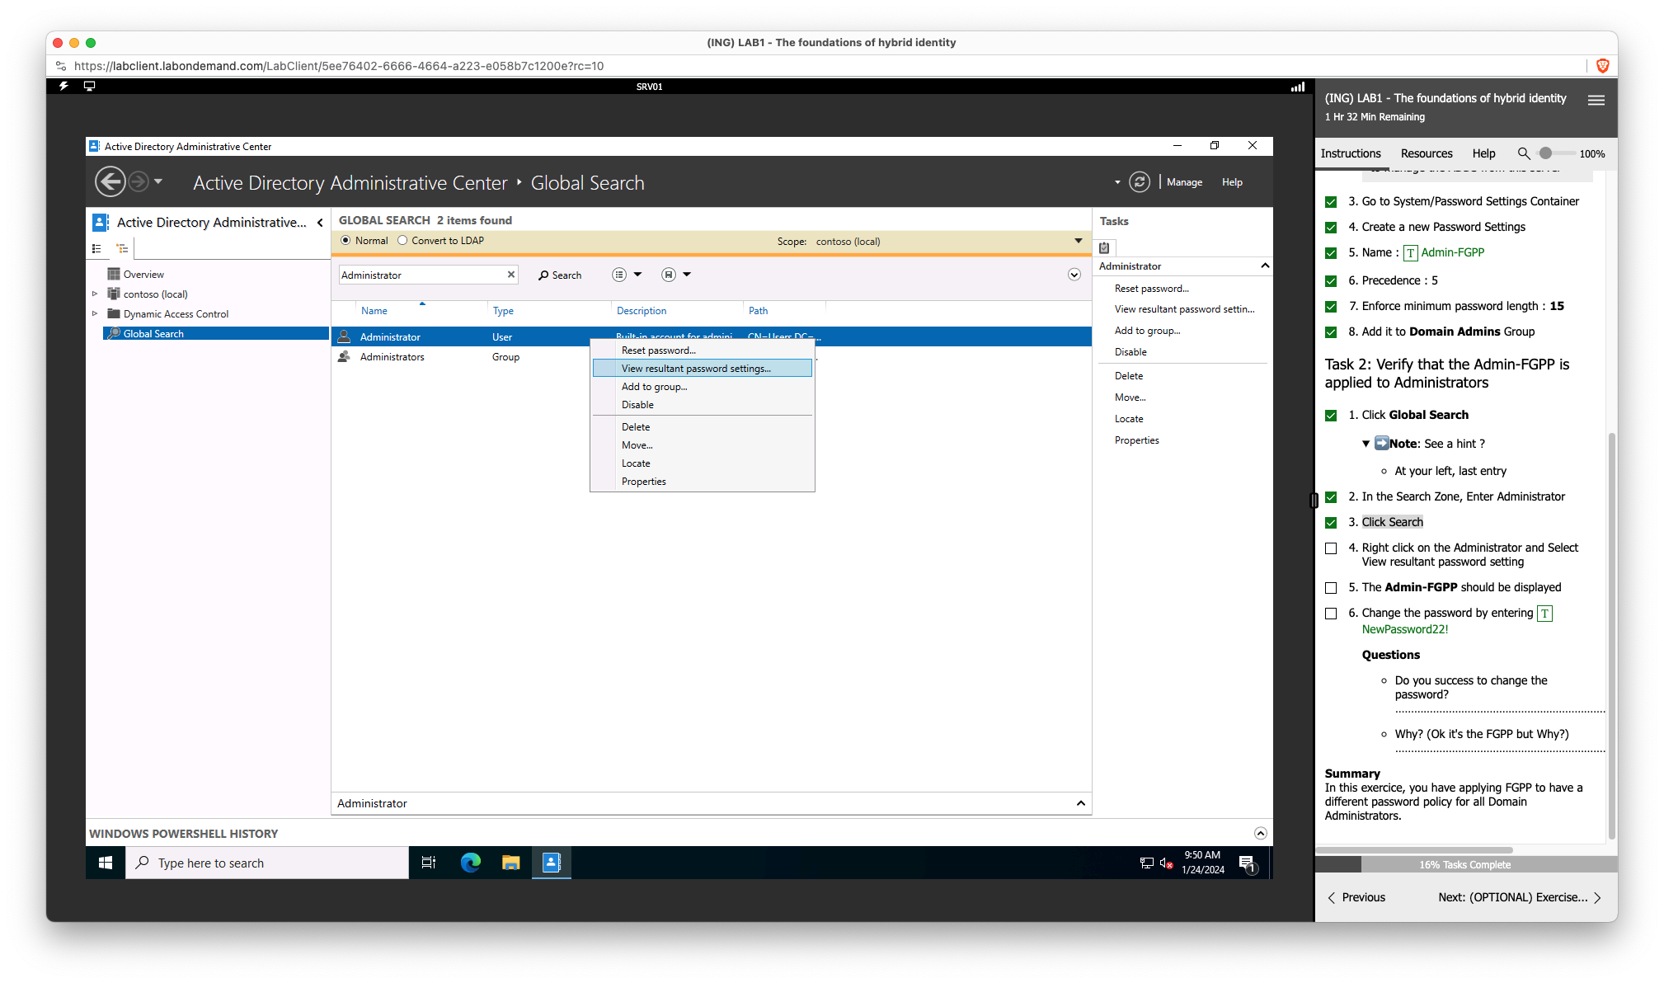

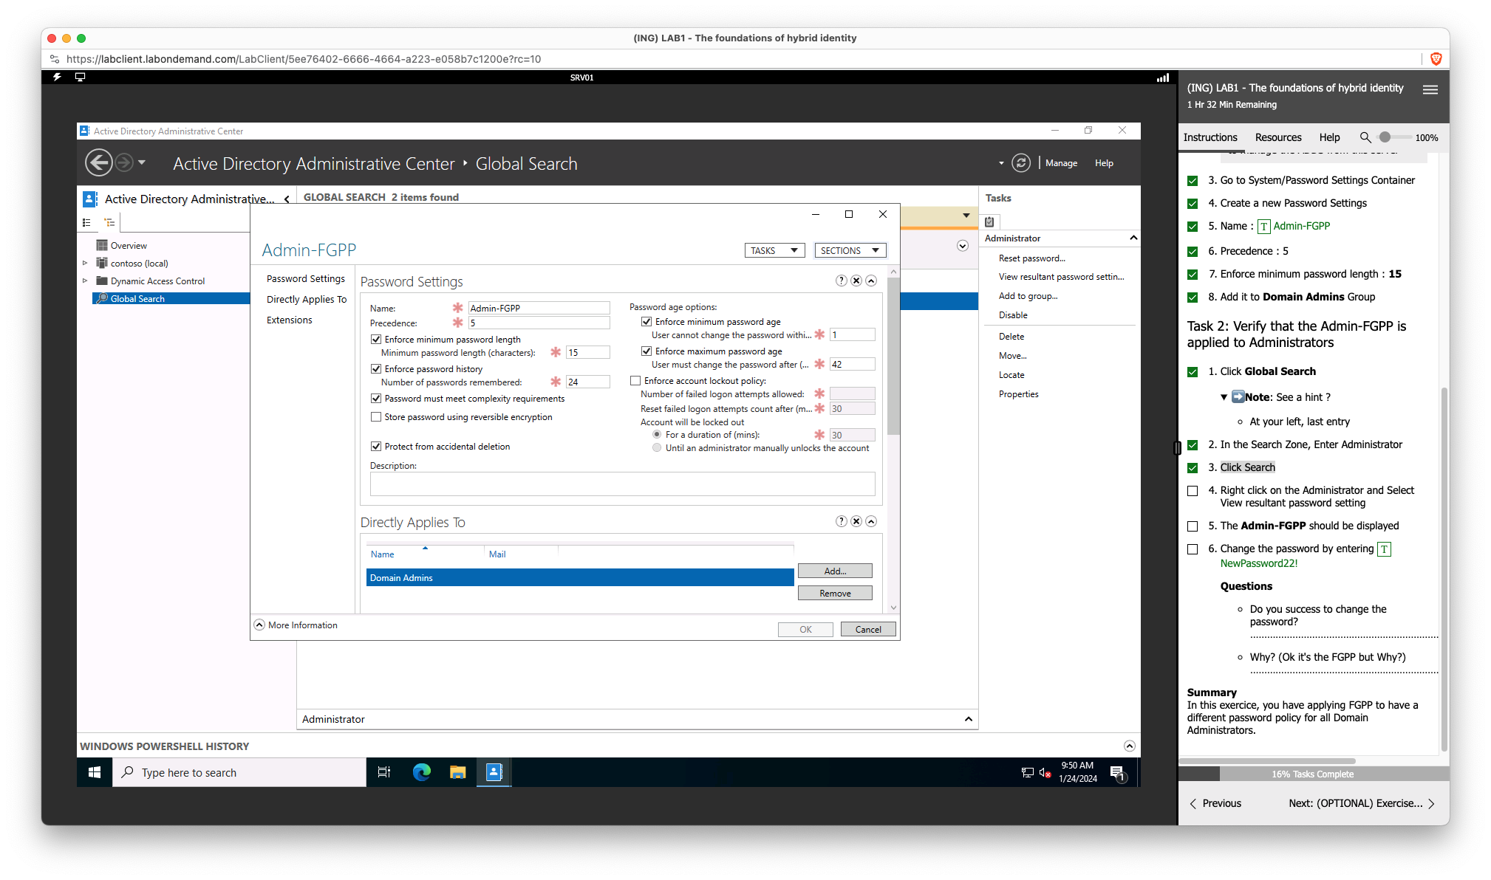

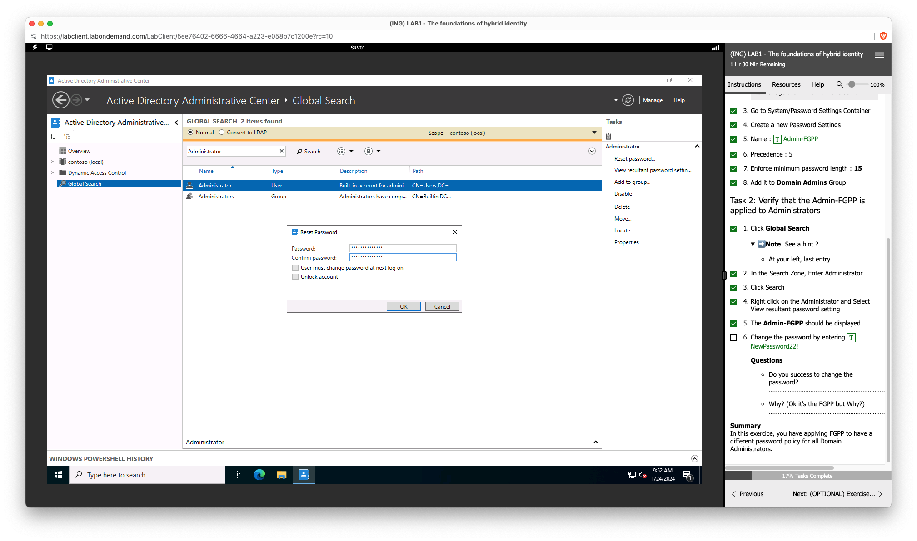

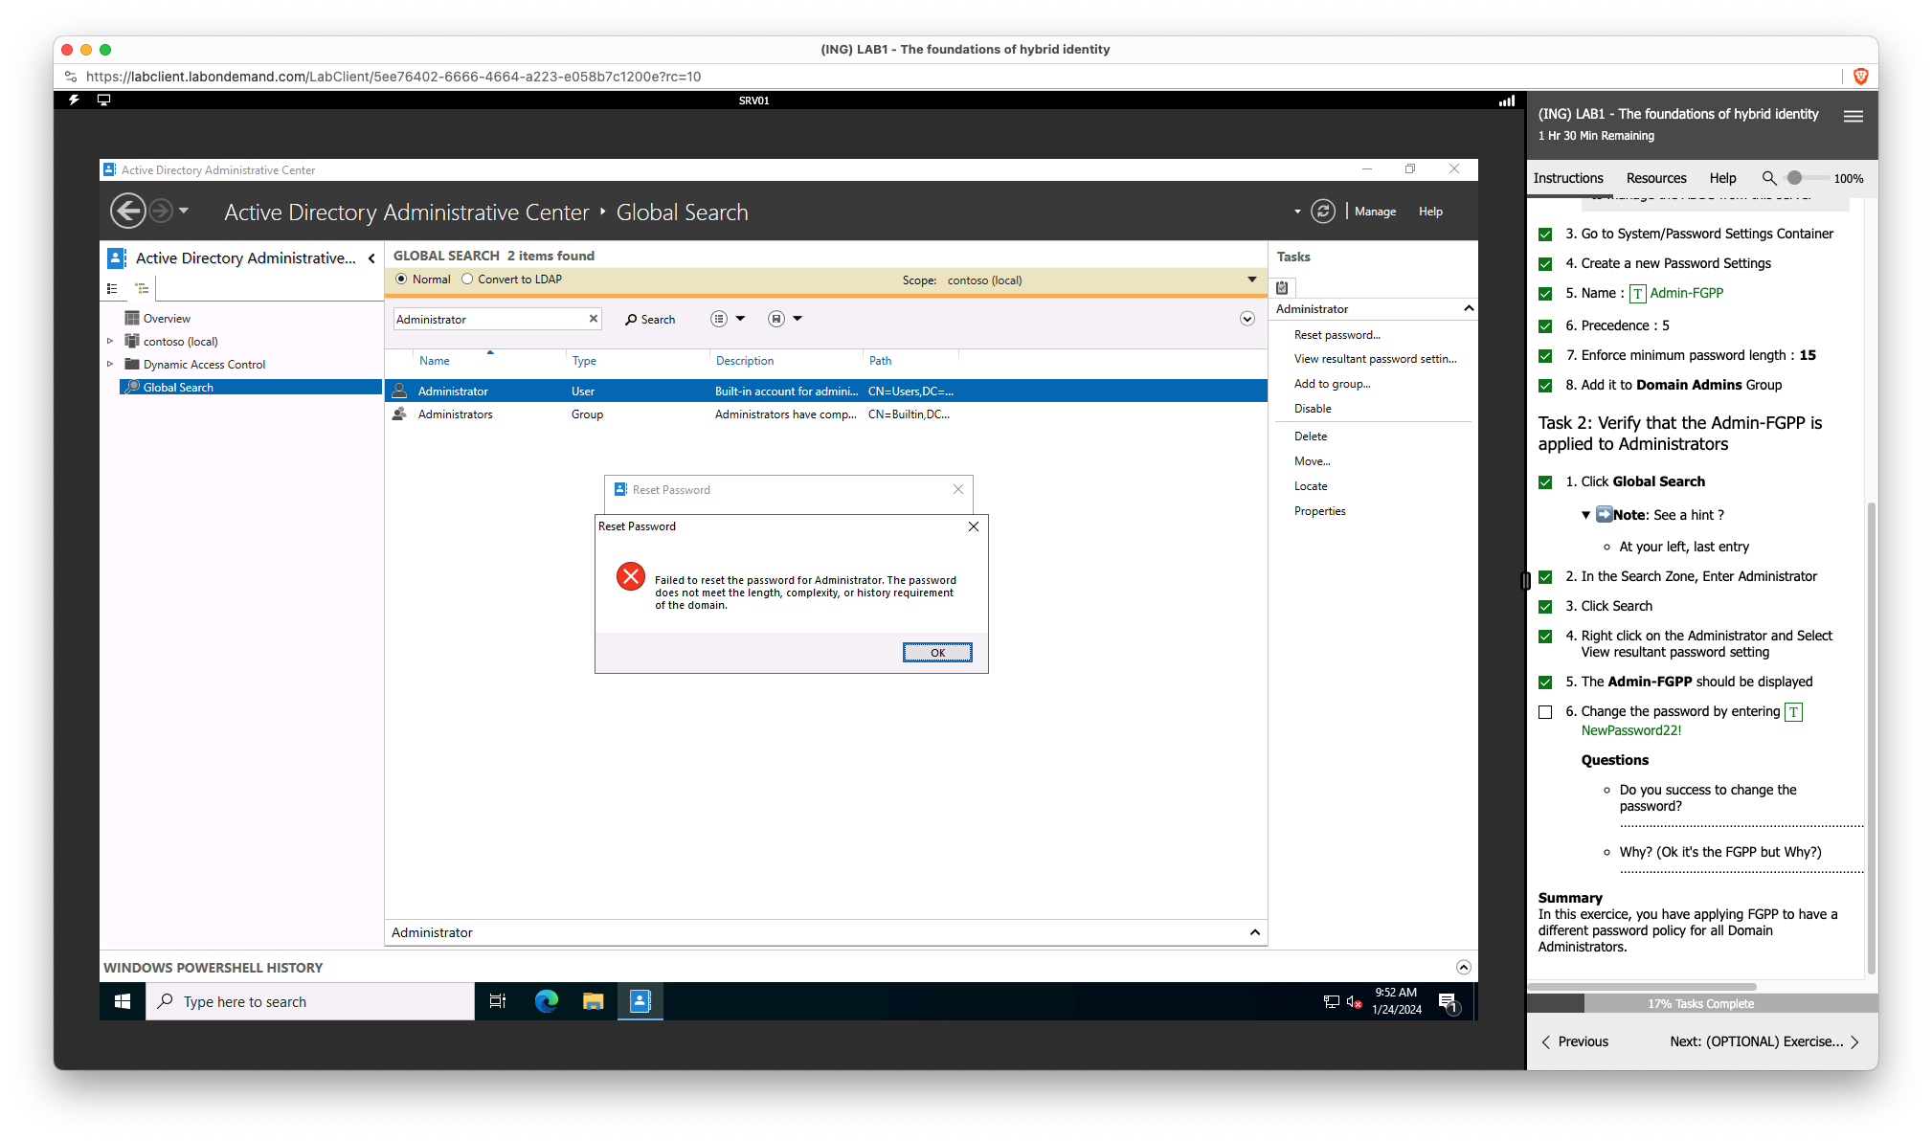

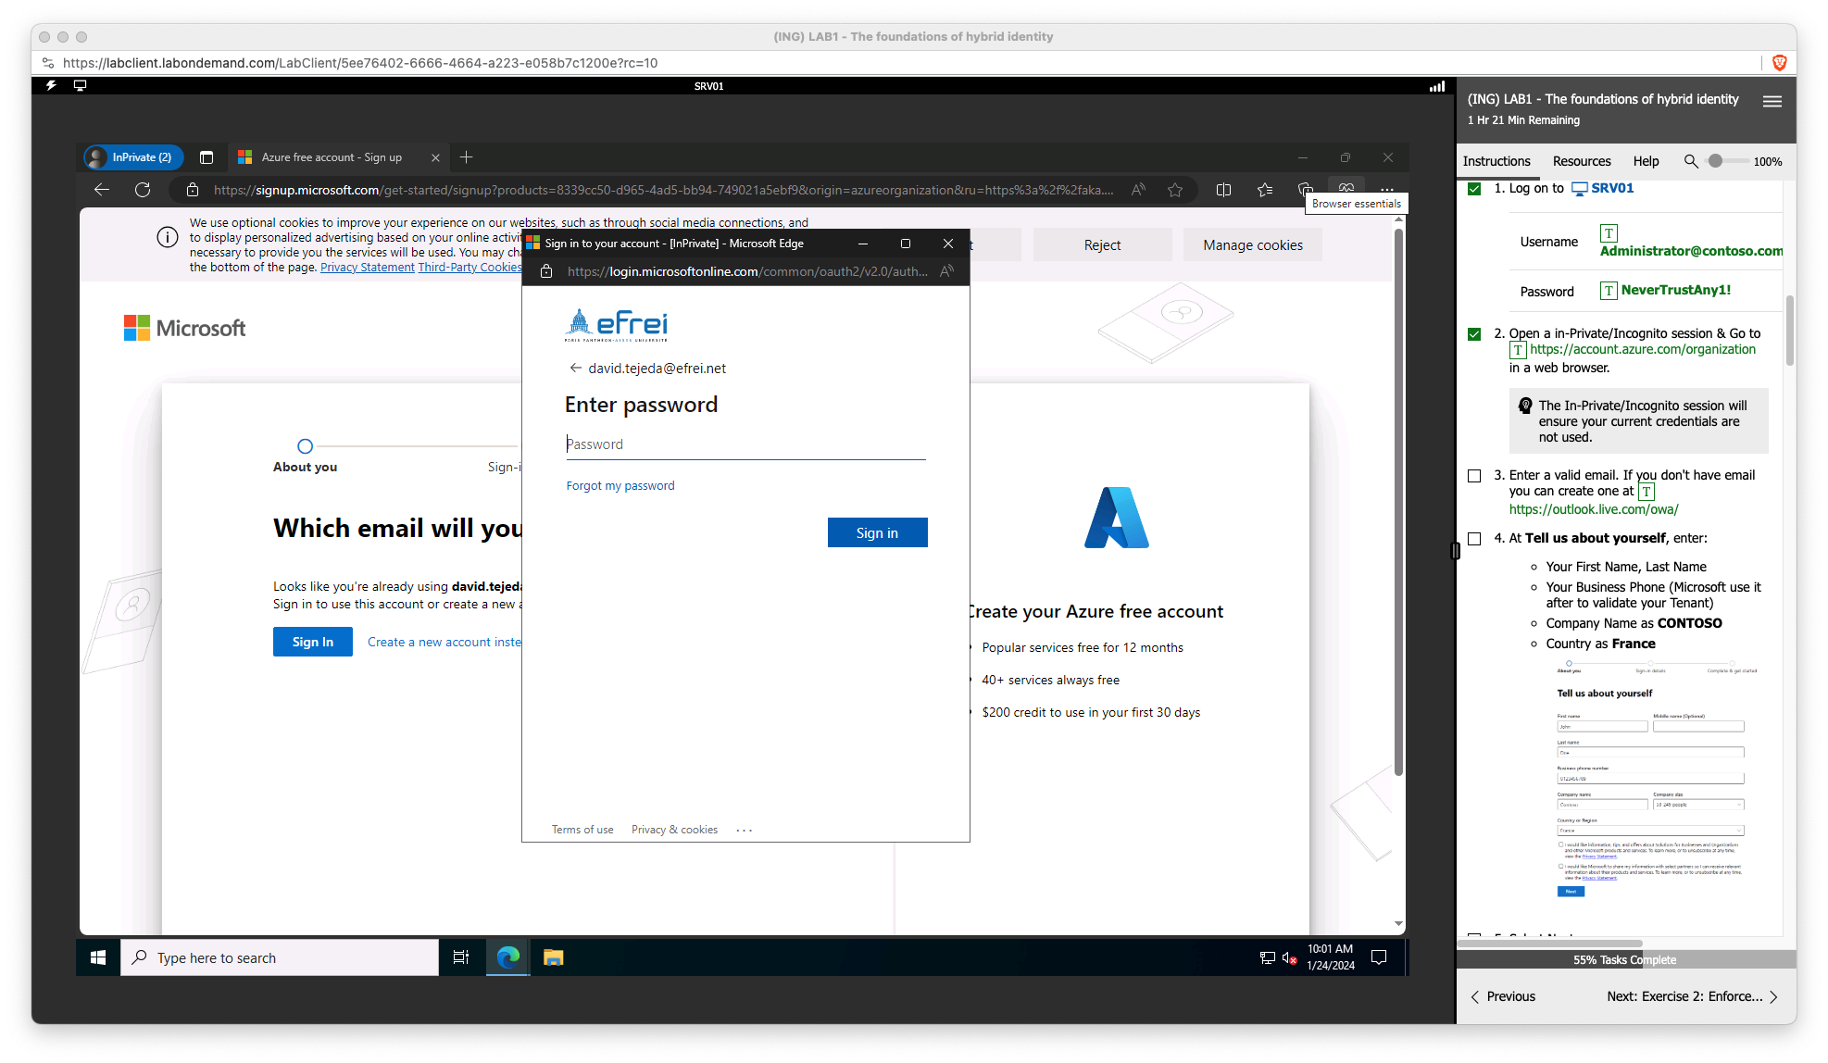

# Extending identities to the cloud with Azure AD

## Exercise 1: Integrate an Active Directory Forest with an Azure Active Directory tenant

### Task 1: Create an Azure Active Directory tenant and activate an EMS E5 trial

### Task 2: Enable EMS E5 Trials

### Task 3: Create and configure Azure AD users

### Task 4: Install Azure AD Connect

Questions:

* What is the goal of the filtering?
  + C’est de sélectionner les objets (utilisateurs, groupes, contacts) qui seront synchronisés depuis l'Active Directory local vers Azure AD, en fonction de critères spécifiques.

Questions:

* What is the goal of SSO?
  + Le but du Single Sign-On (SSO) est de permettre aux utilisateurs d'accéder à plusieurs applications et services en utilisant une seule fois leurs identifiants de connexion.
* Why is it Seamless?
  + Il fournit une transition entre différents services et applications sans que l'utilisateur ait à saisir ses identifiants de connexion à chaque fois. Donc c’est assez fluide.

### Task 5: Check directory synchronization

### Task 6: Disable security defaults

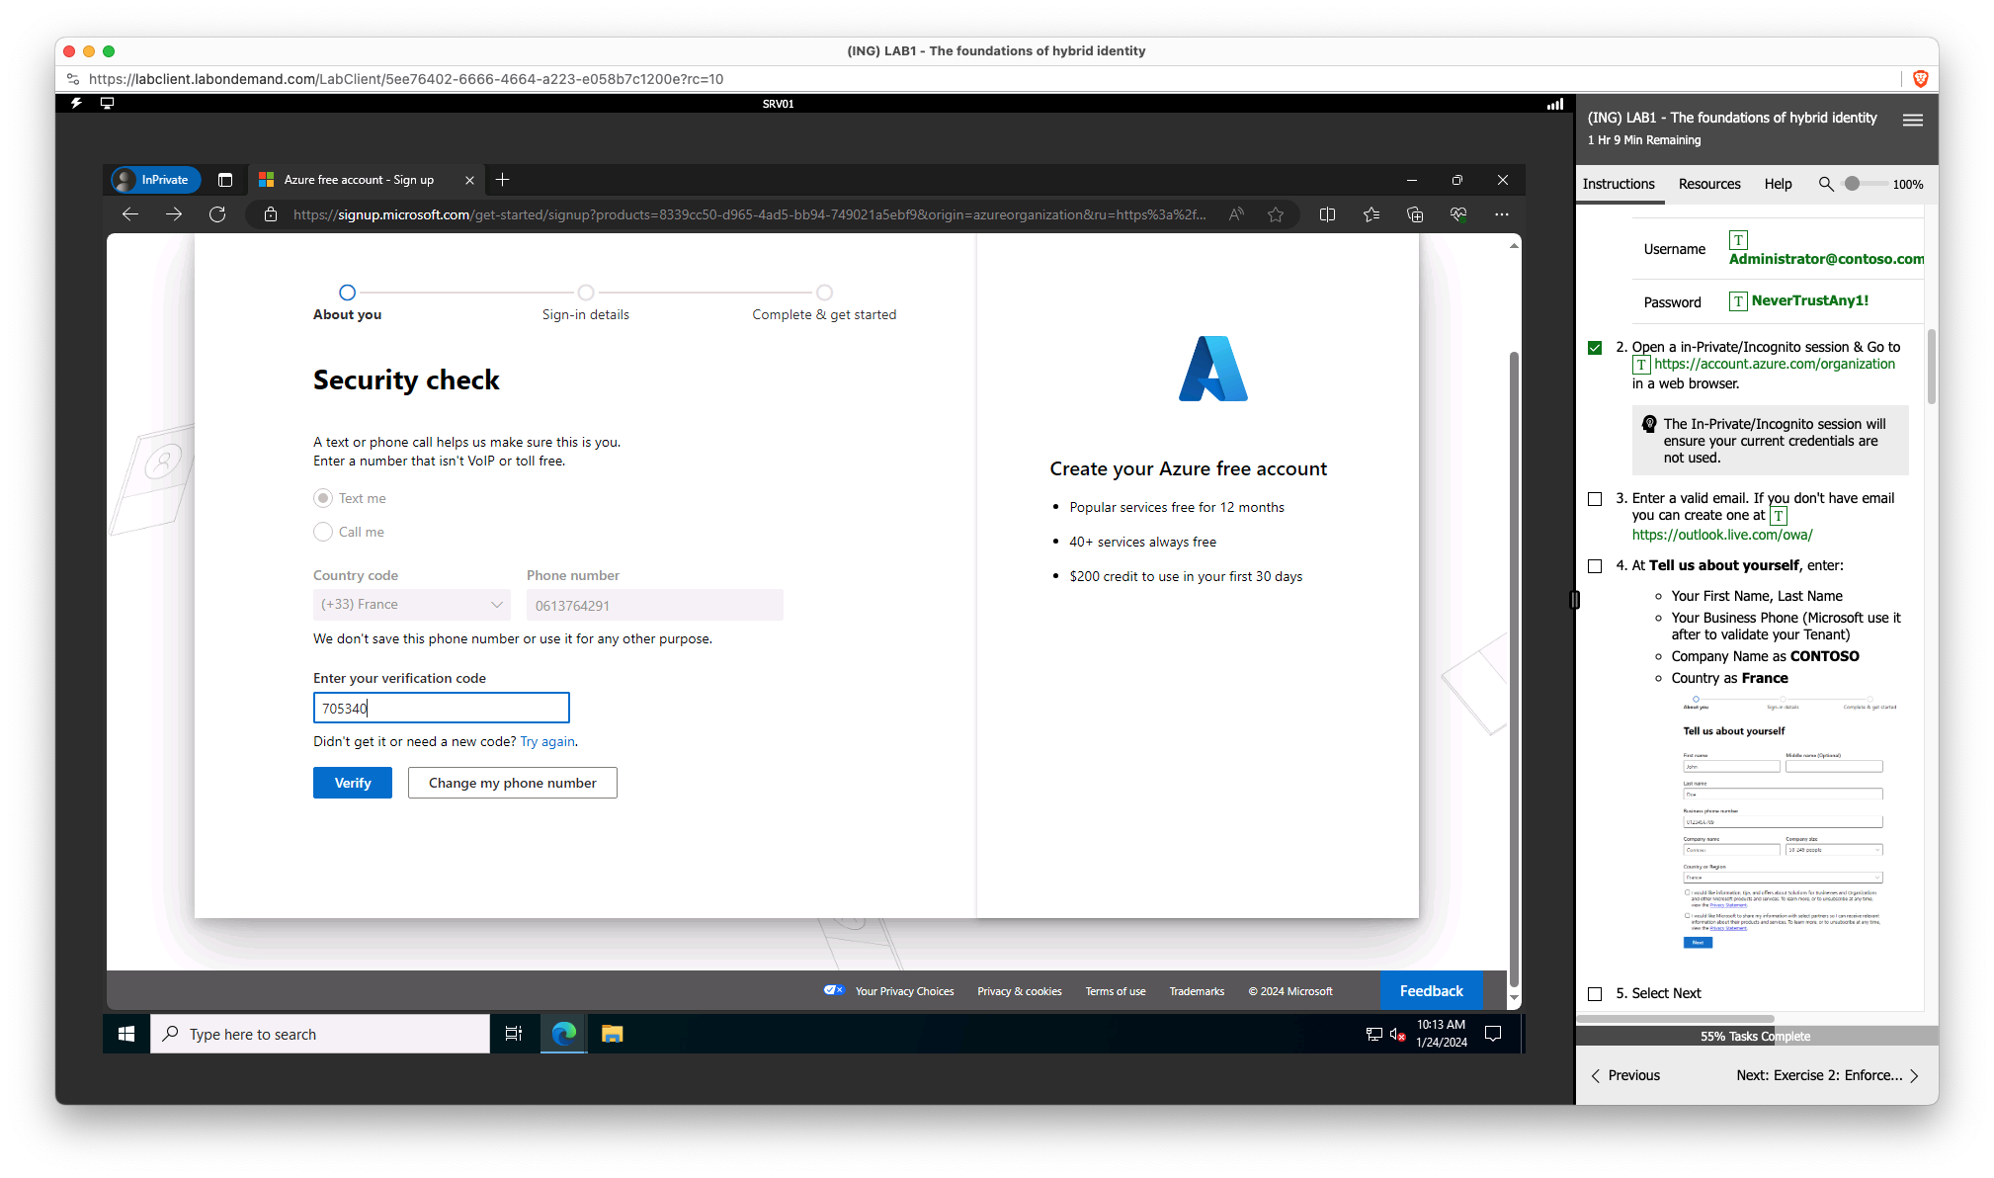

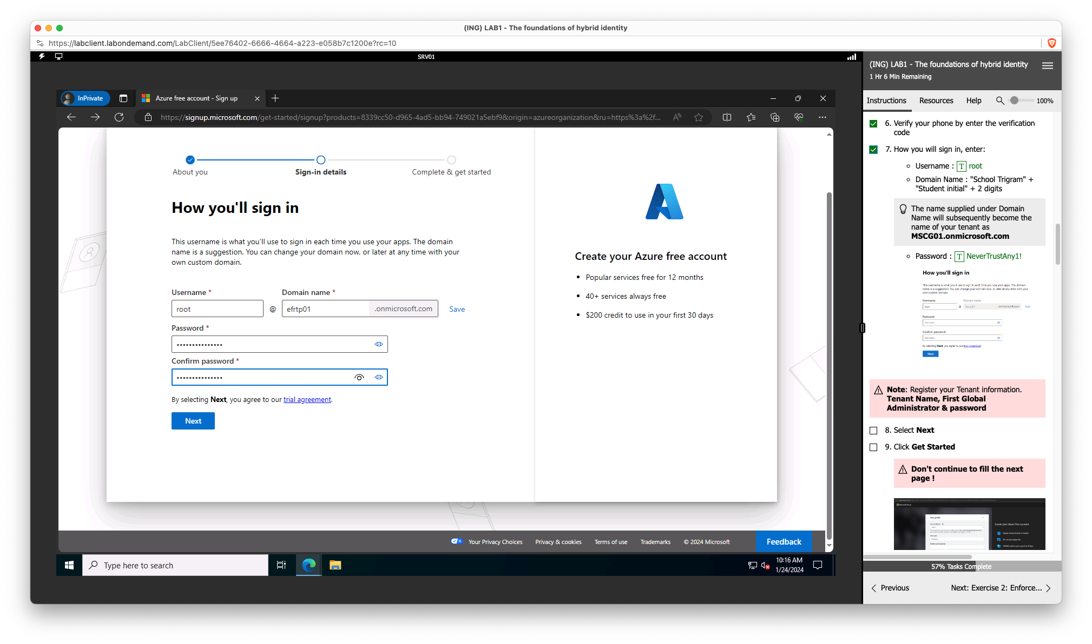

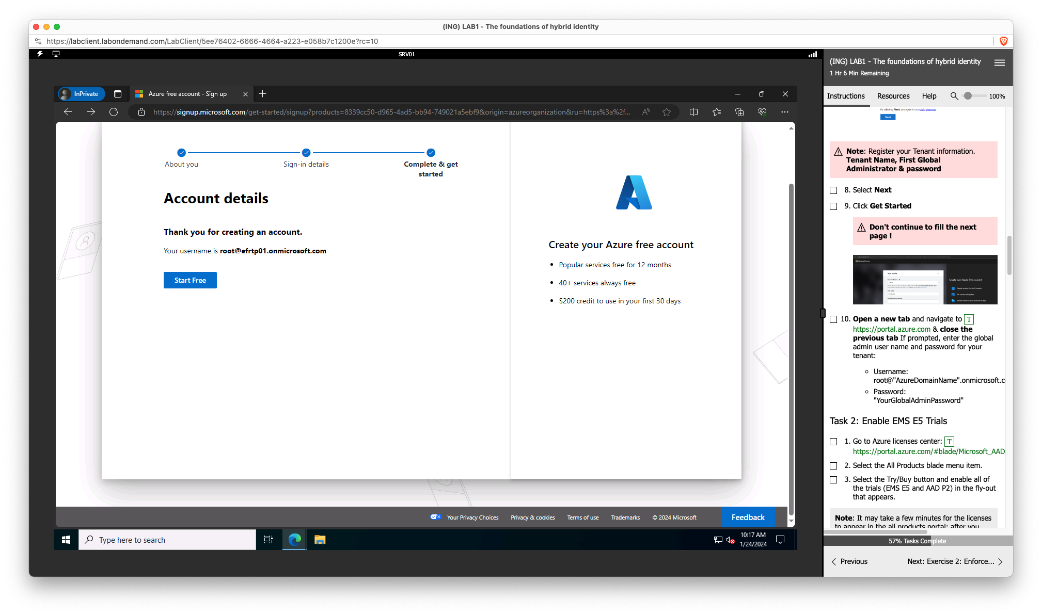

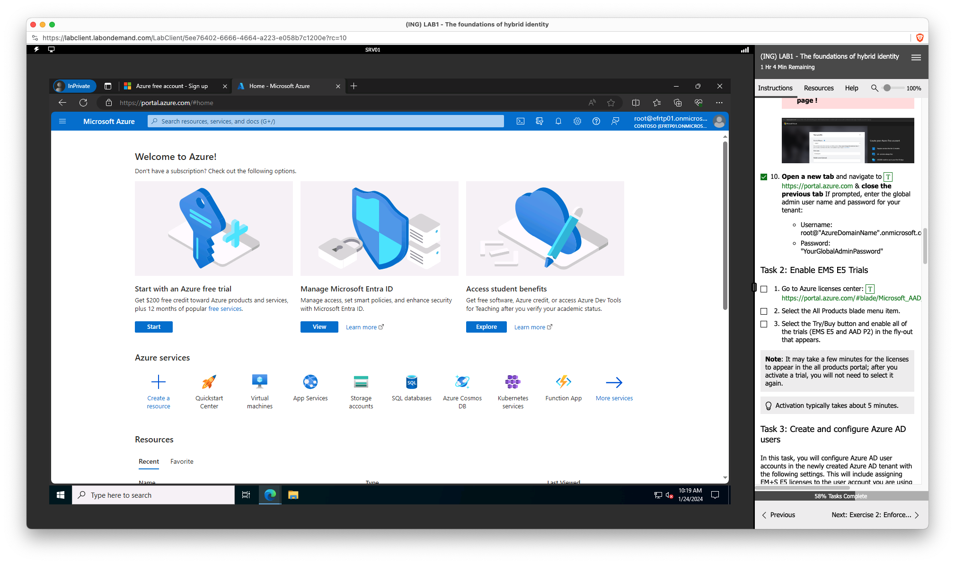

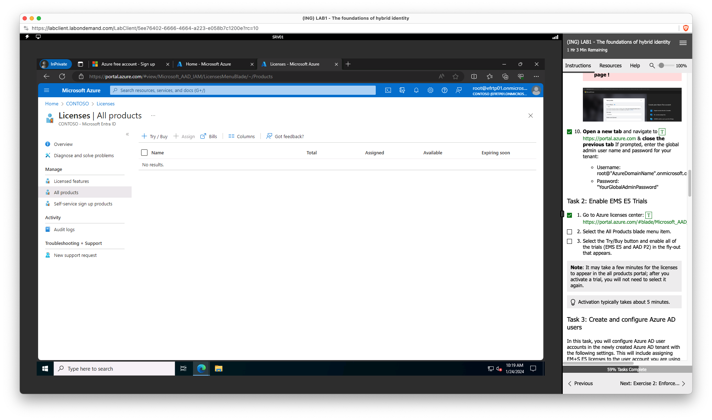

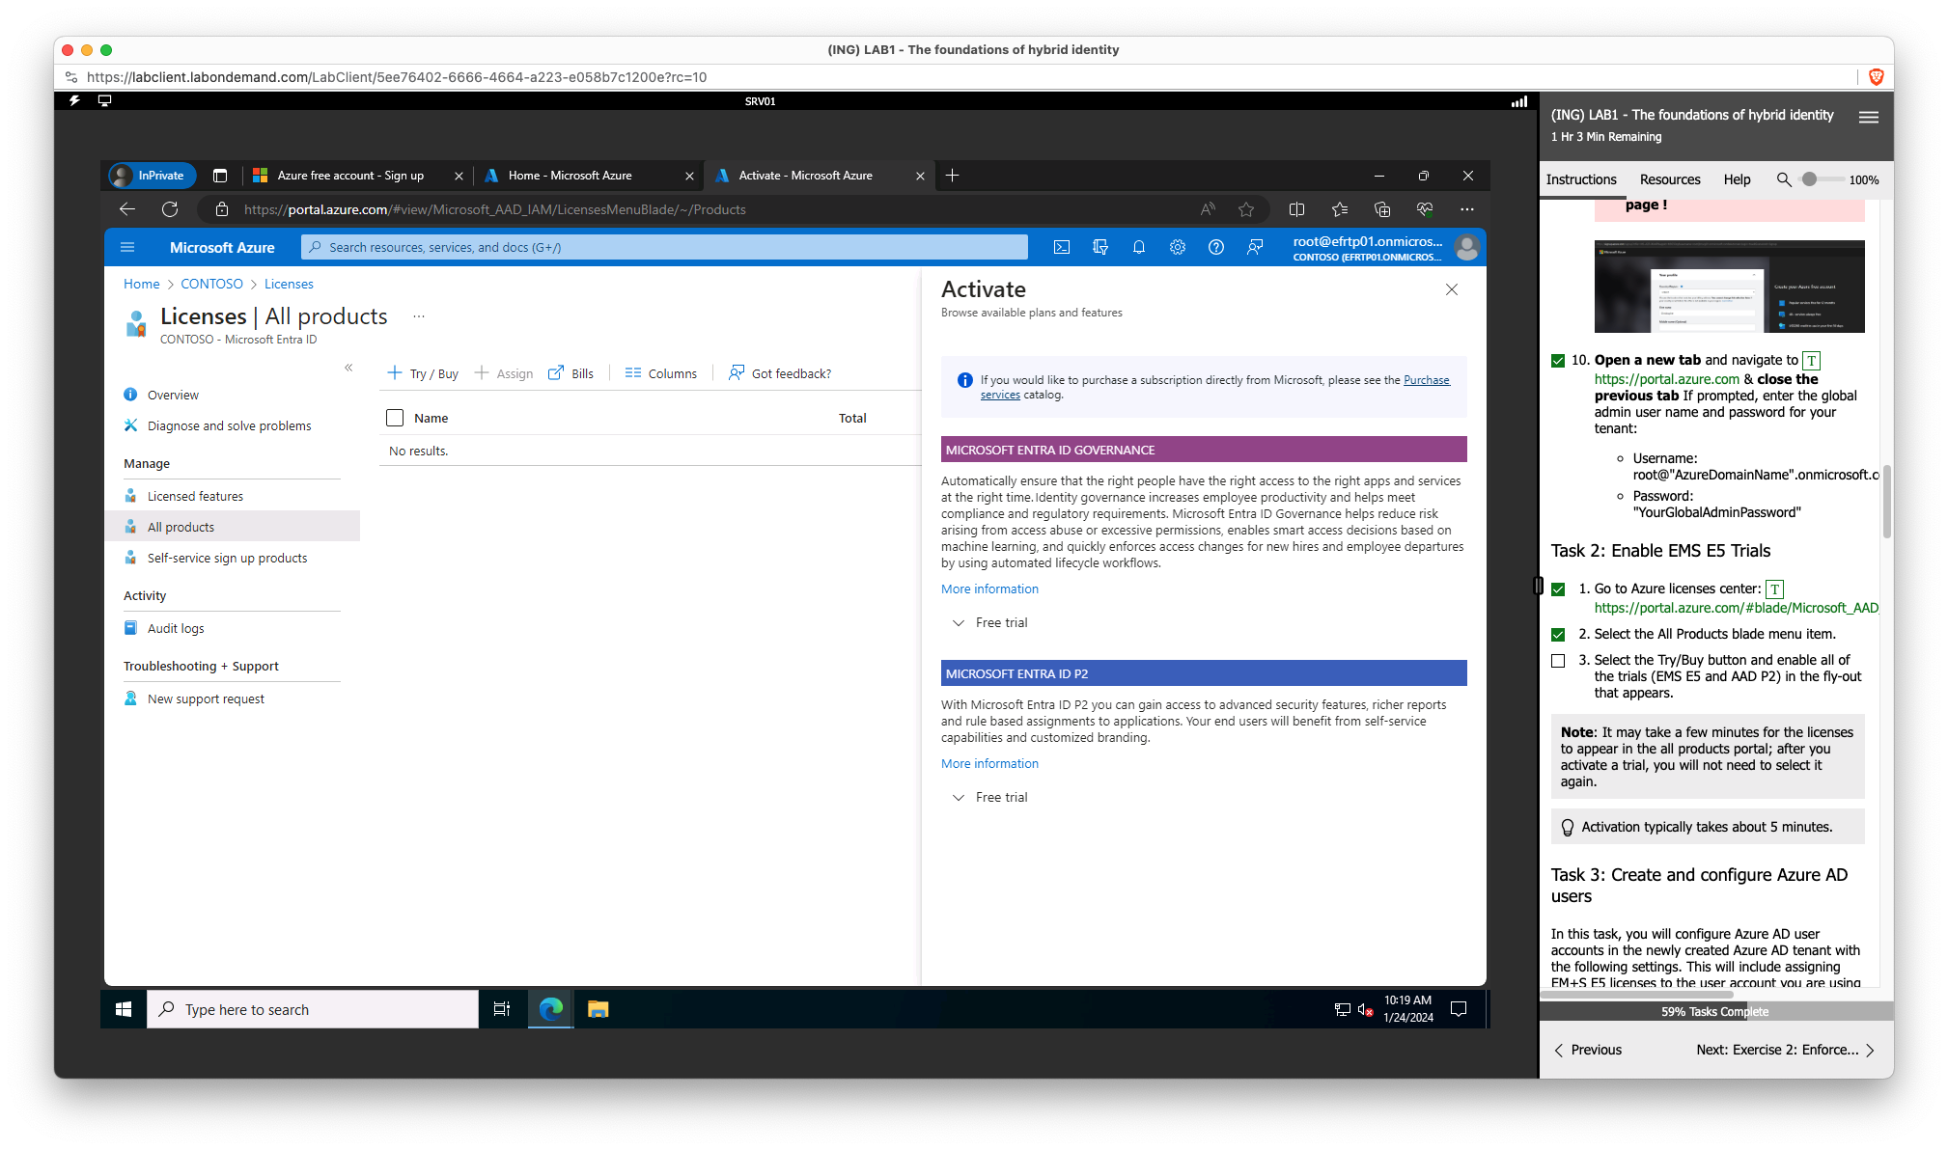

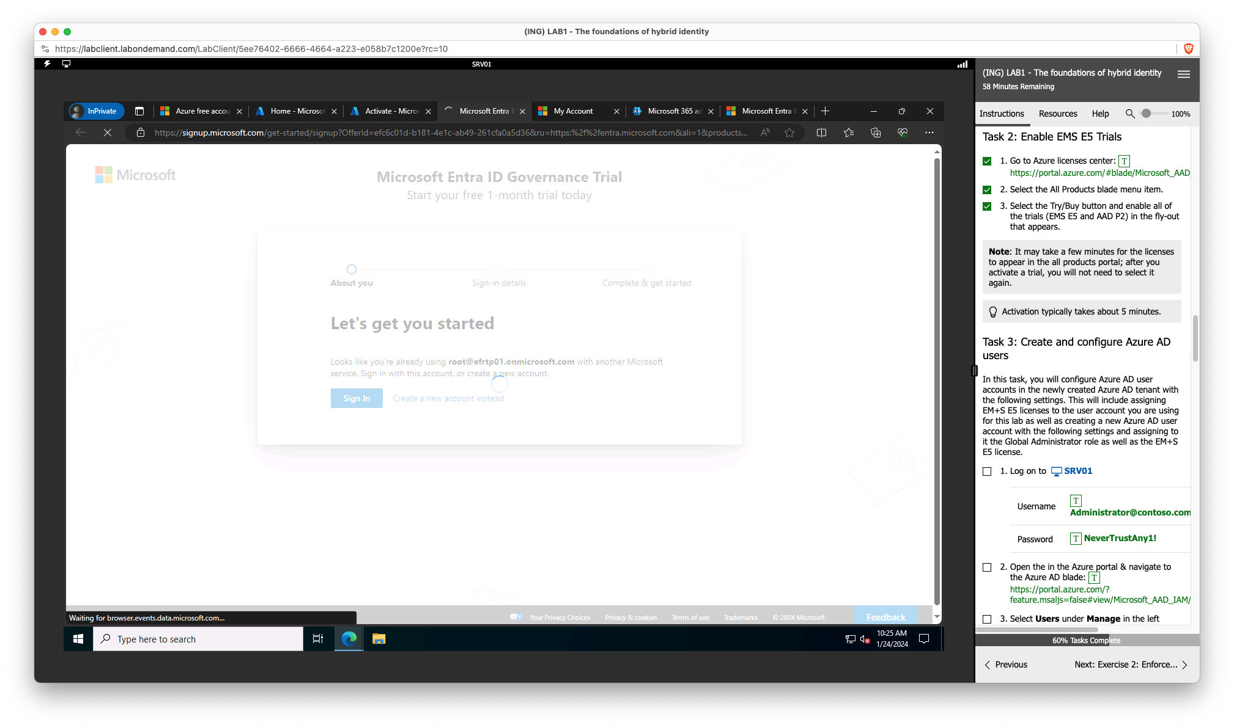

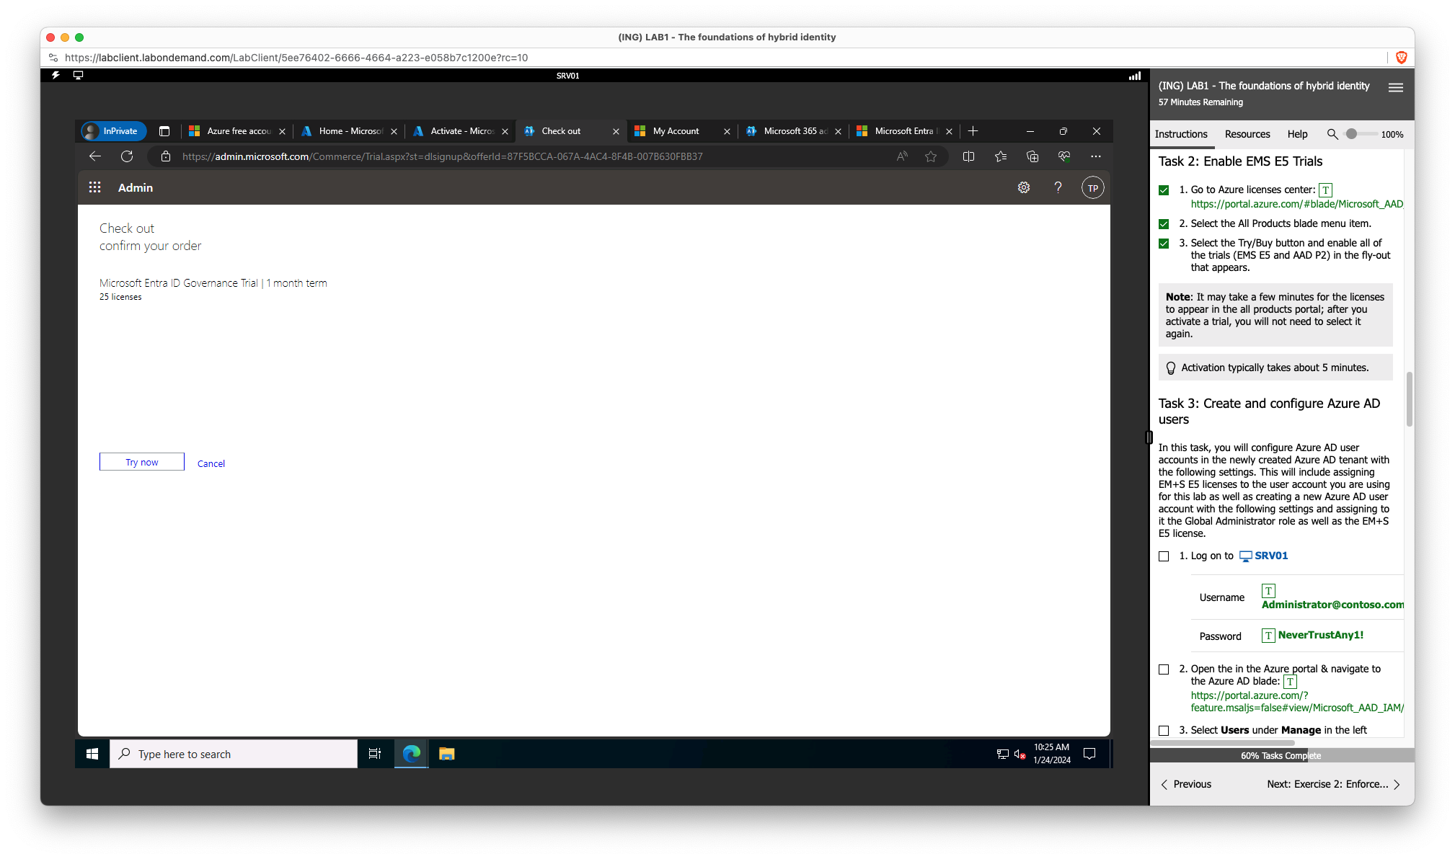

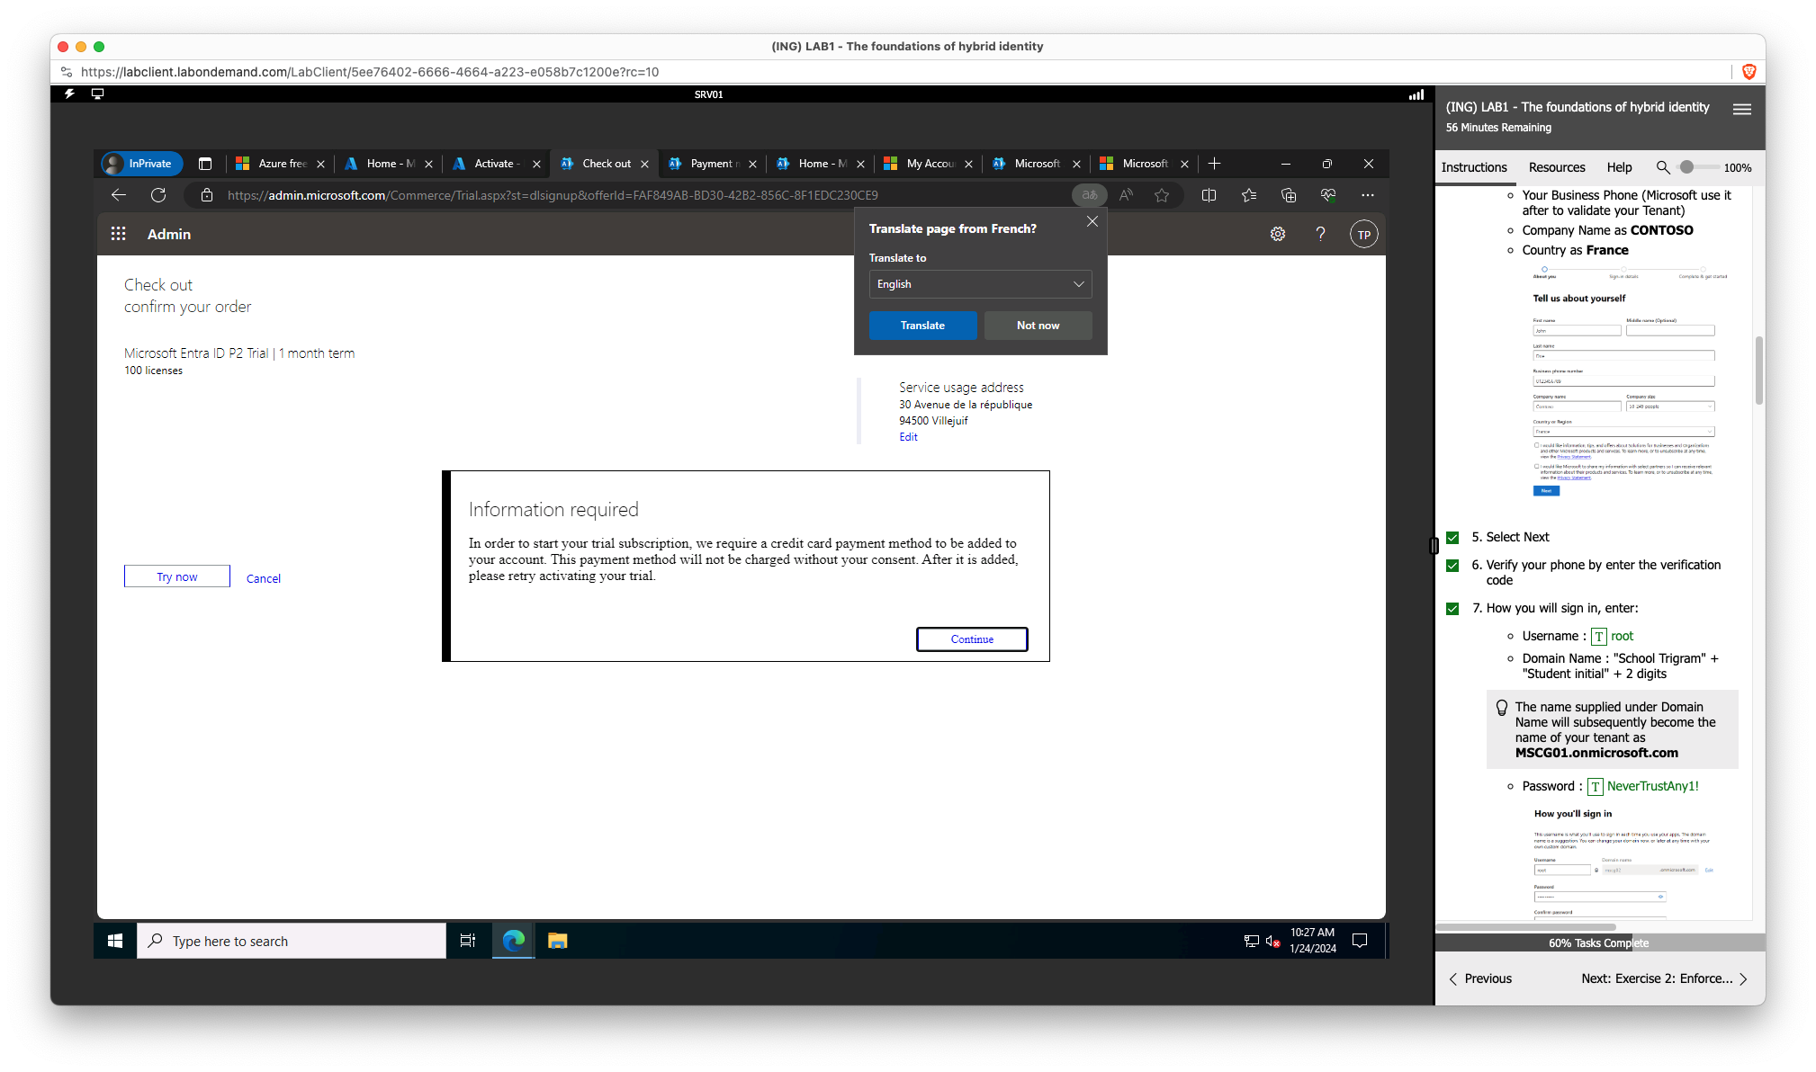

Credit card required – Step Skipped

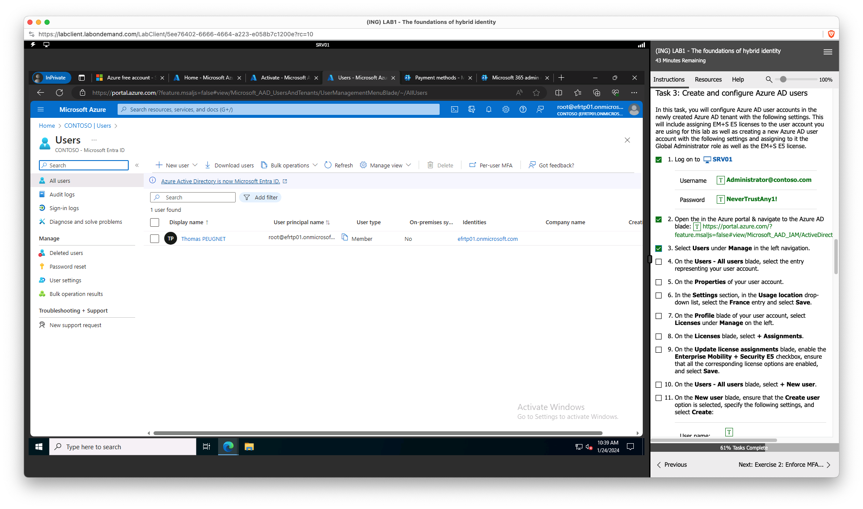

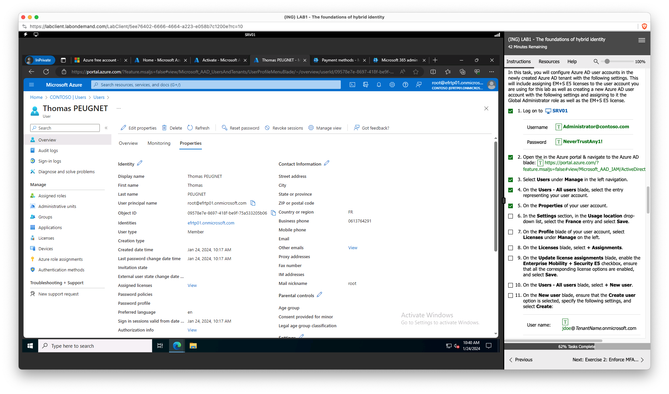

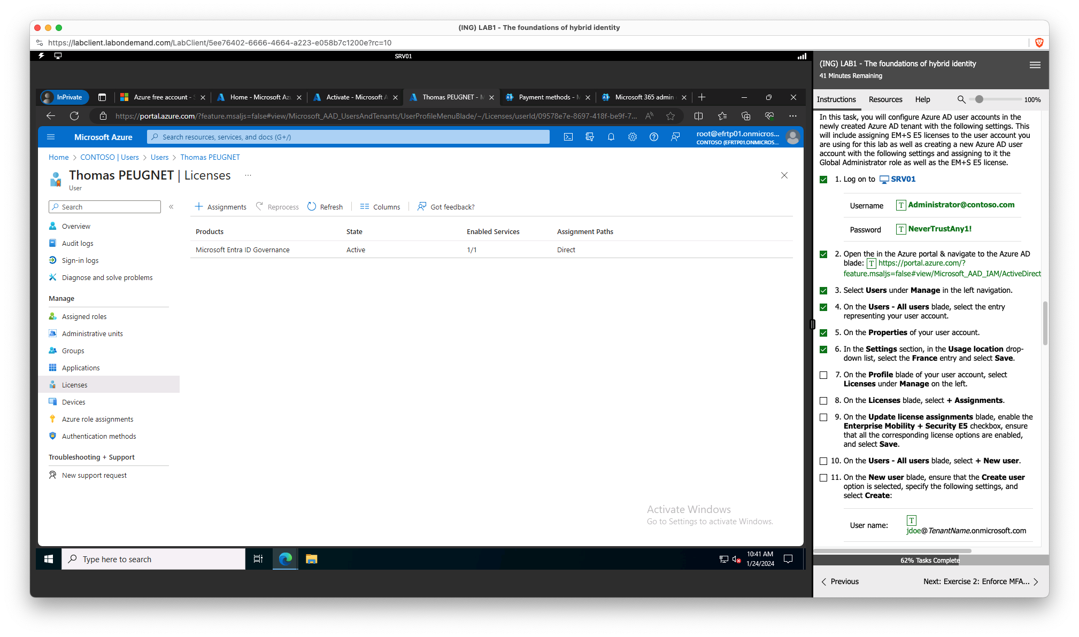

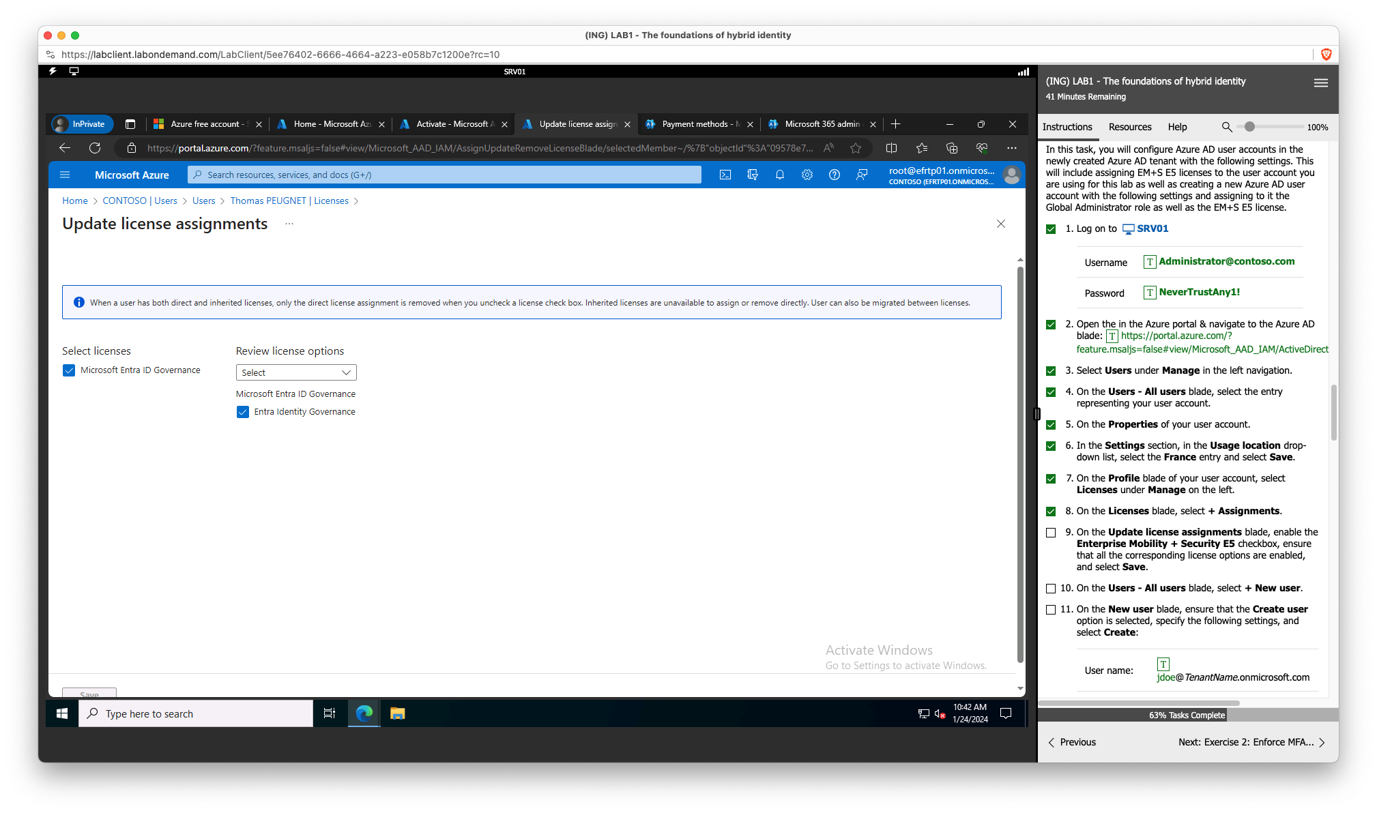

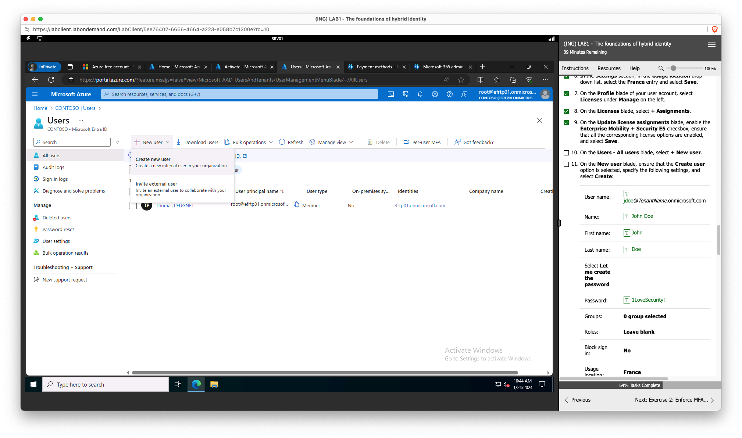

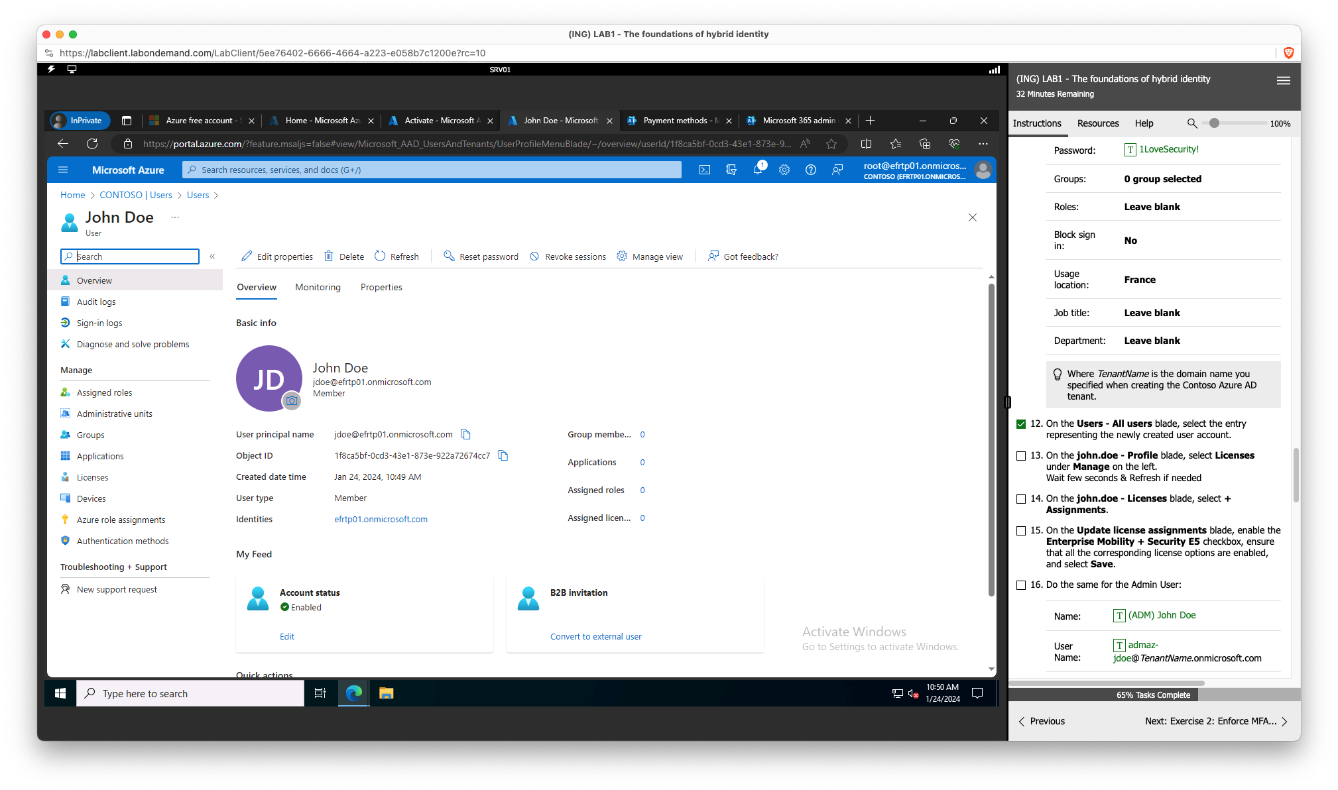

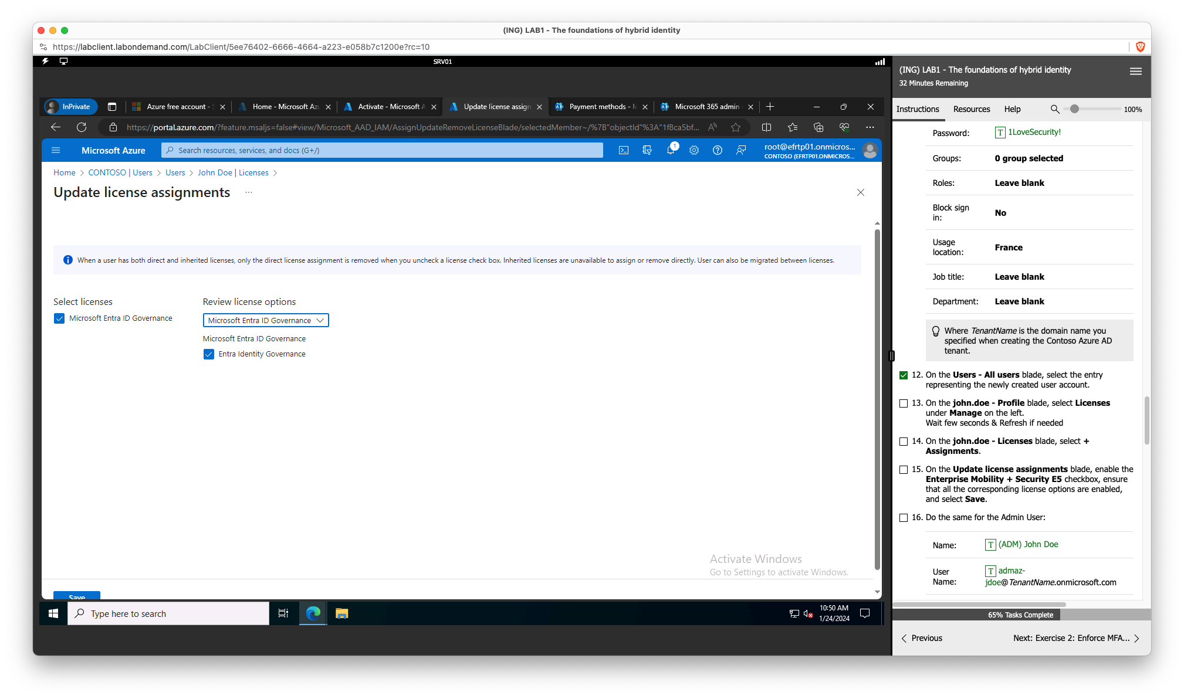

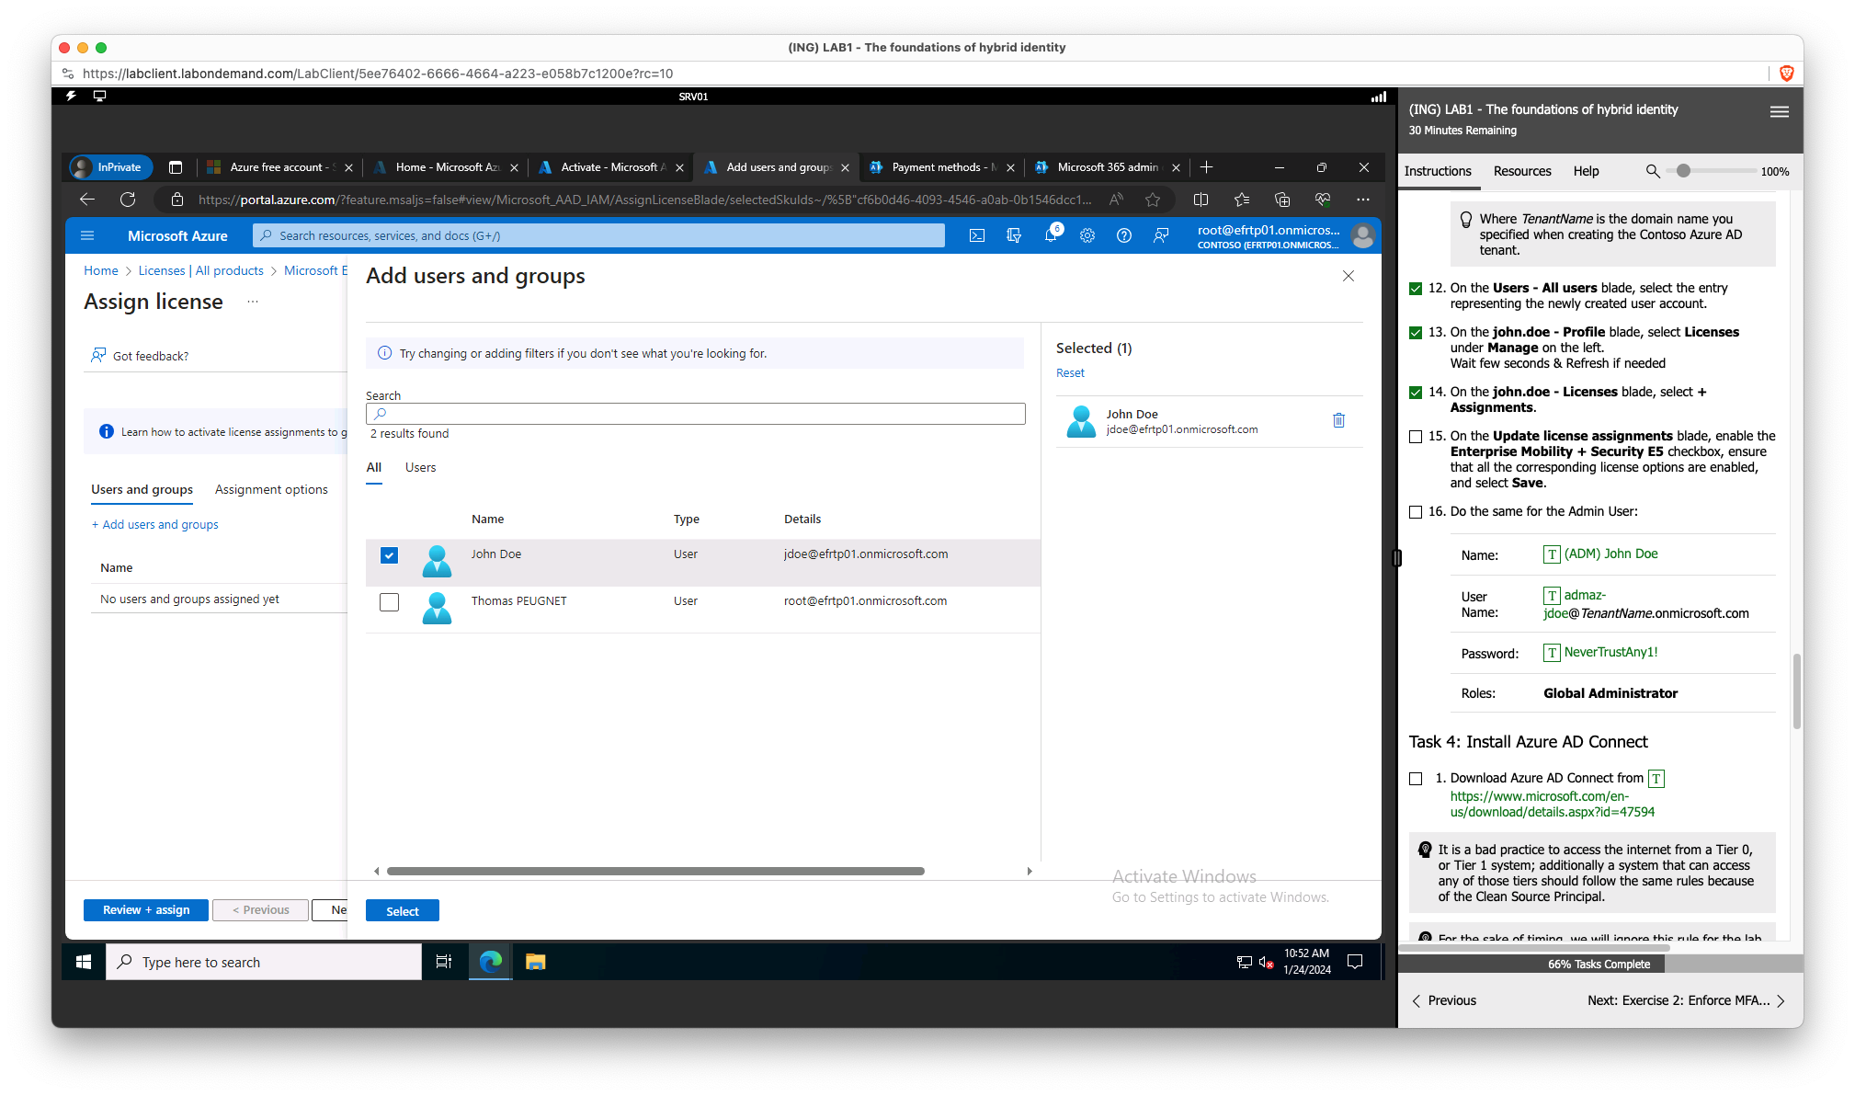

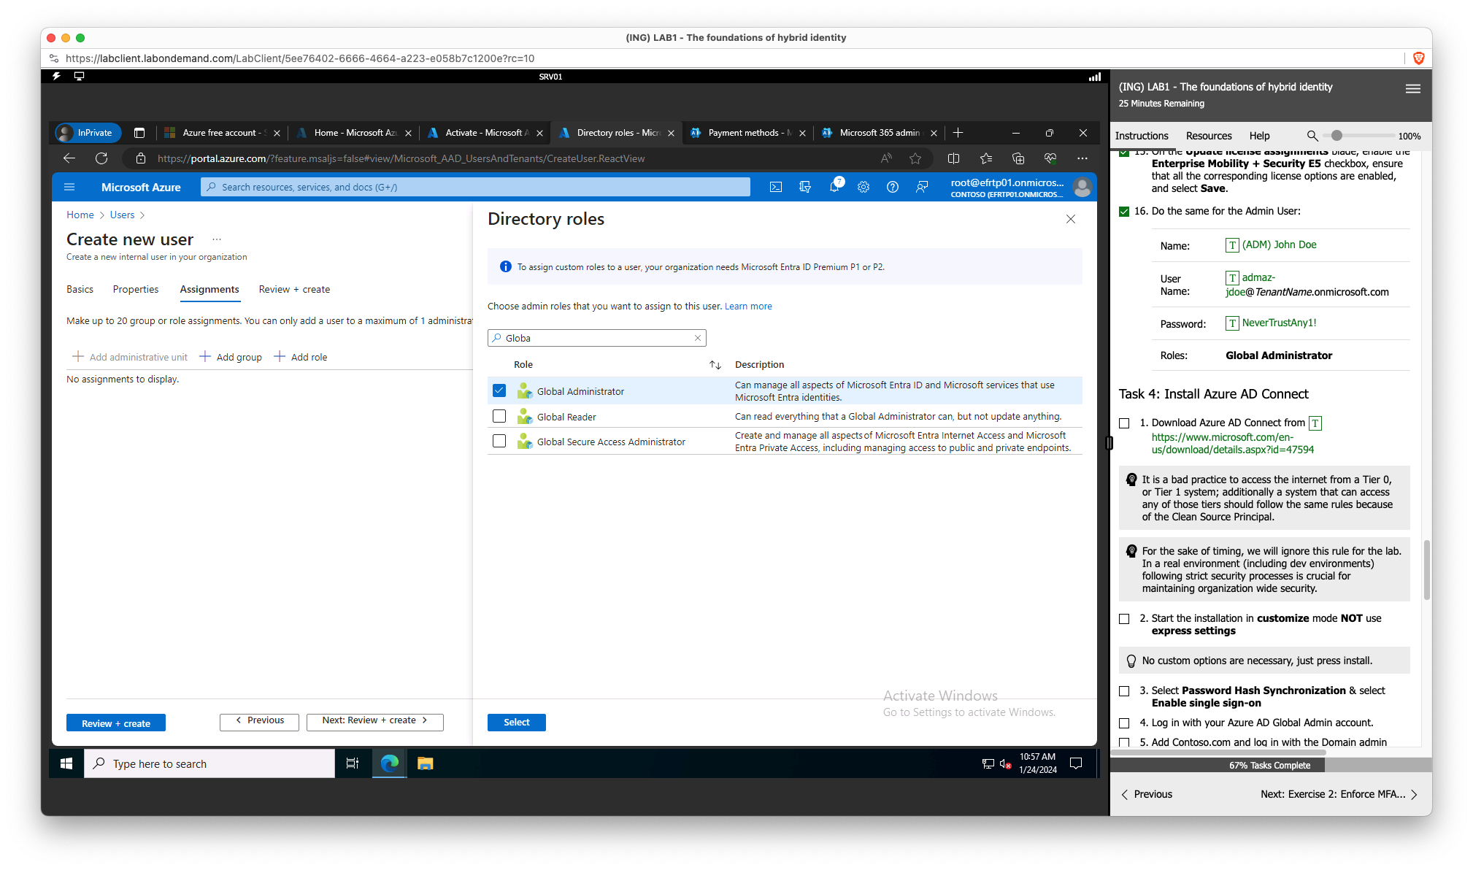

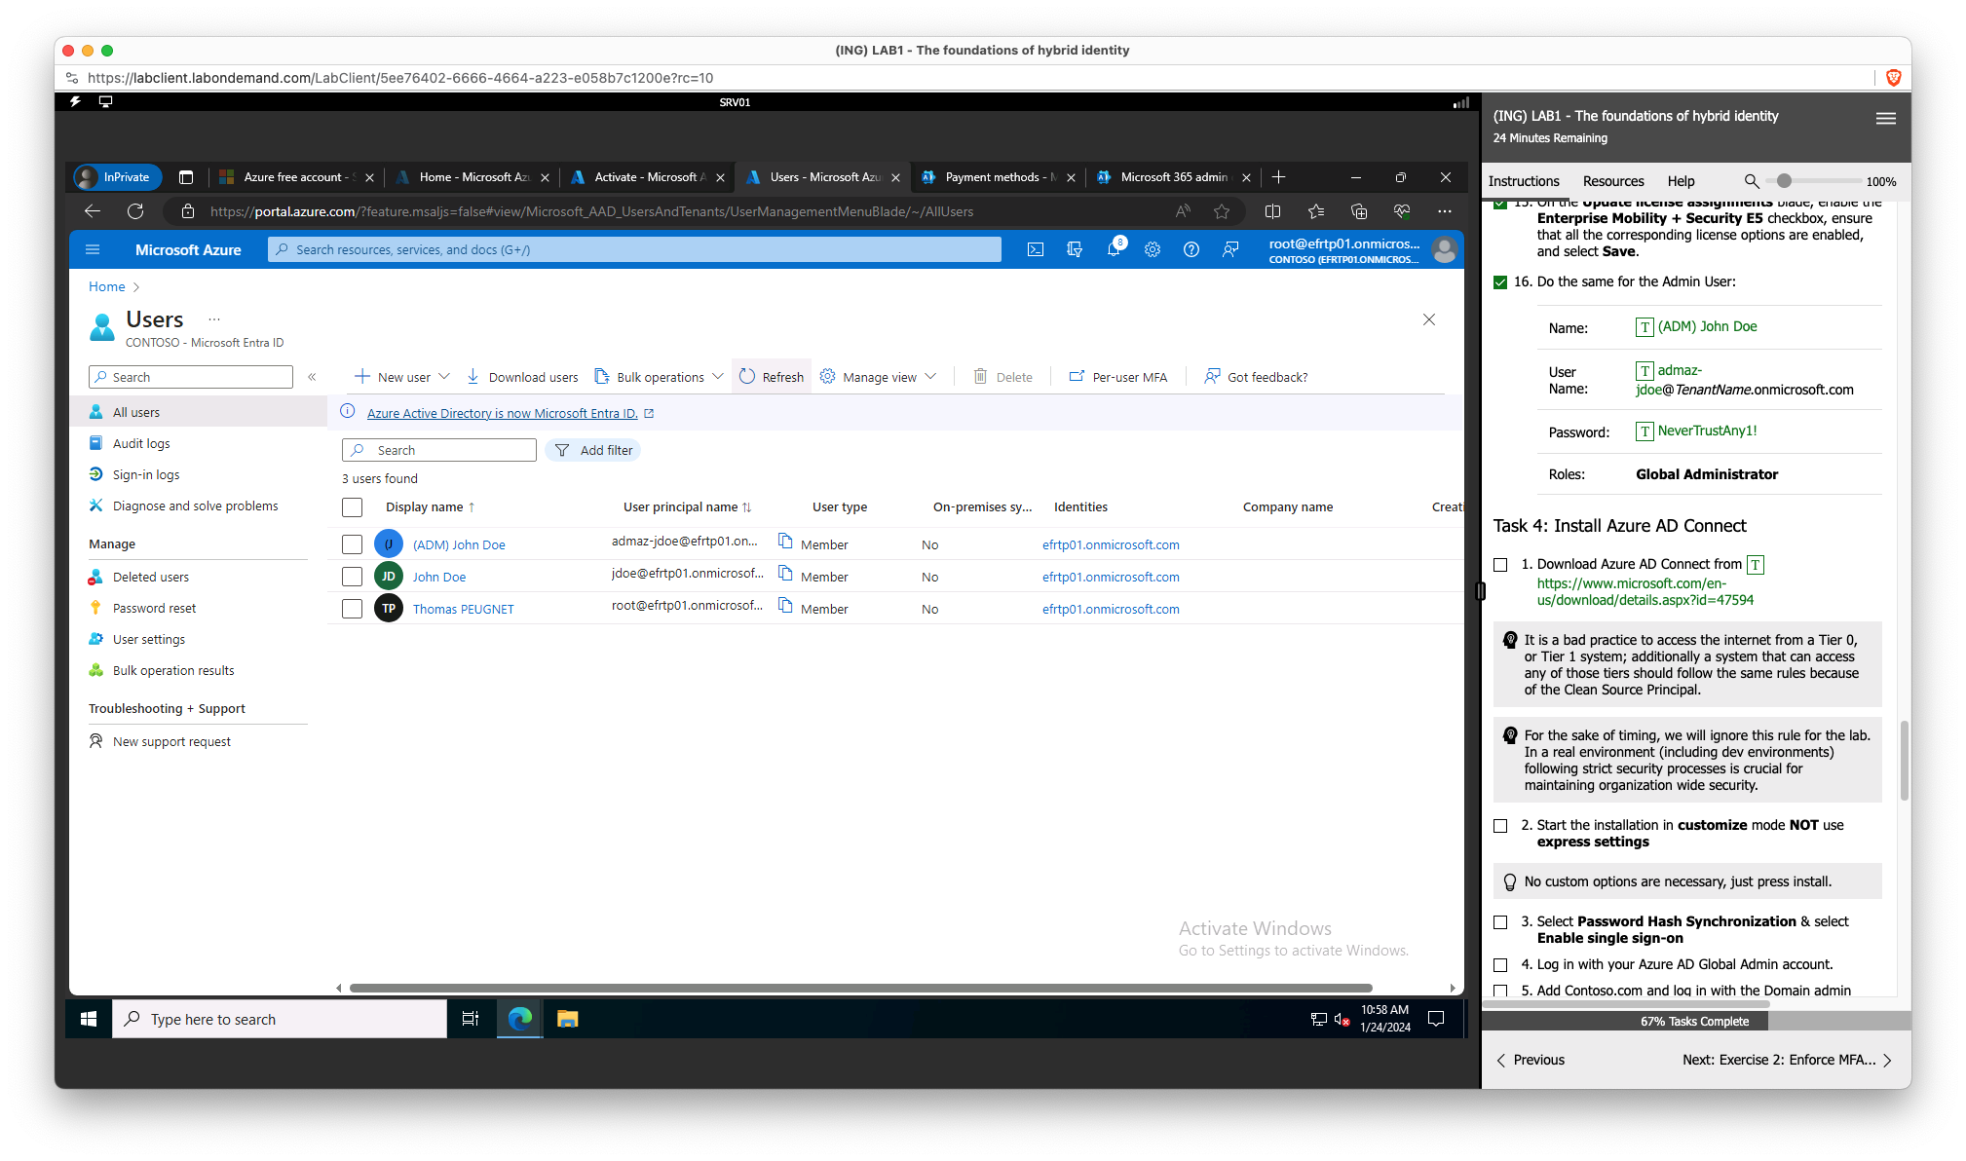

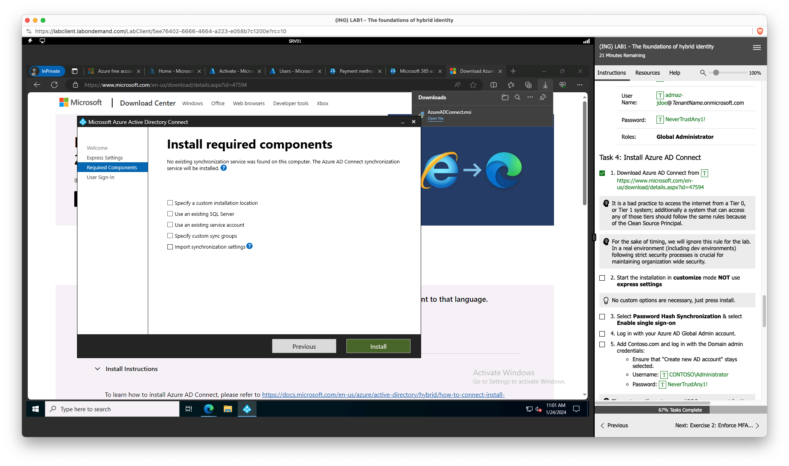

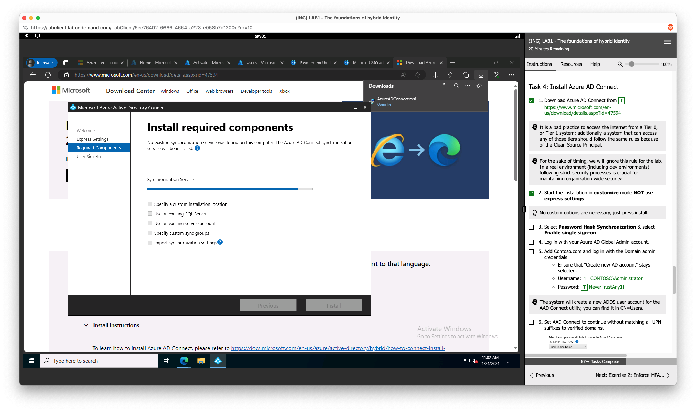

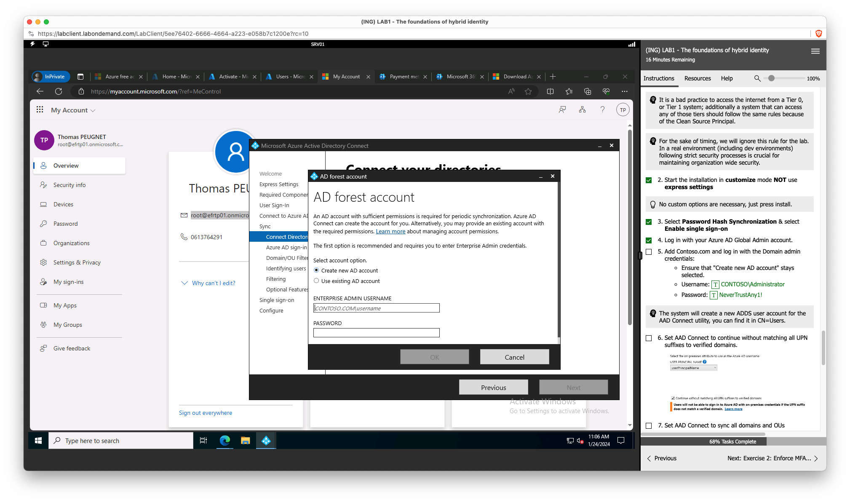

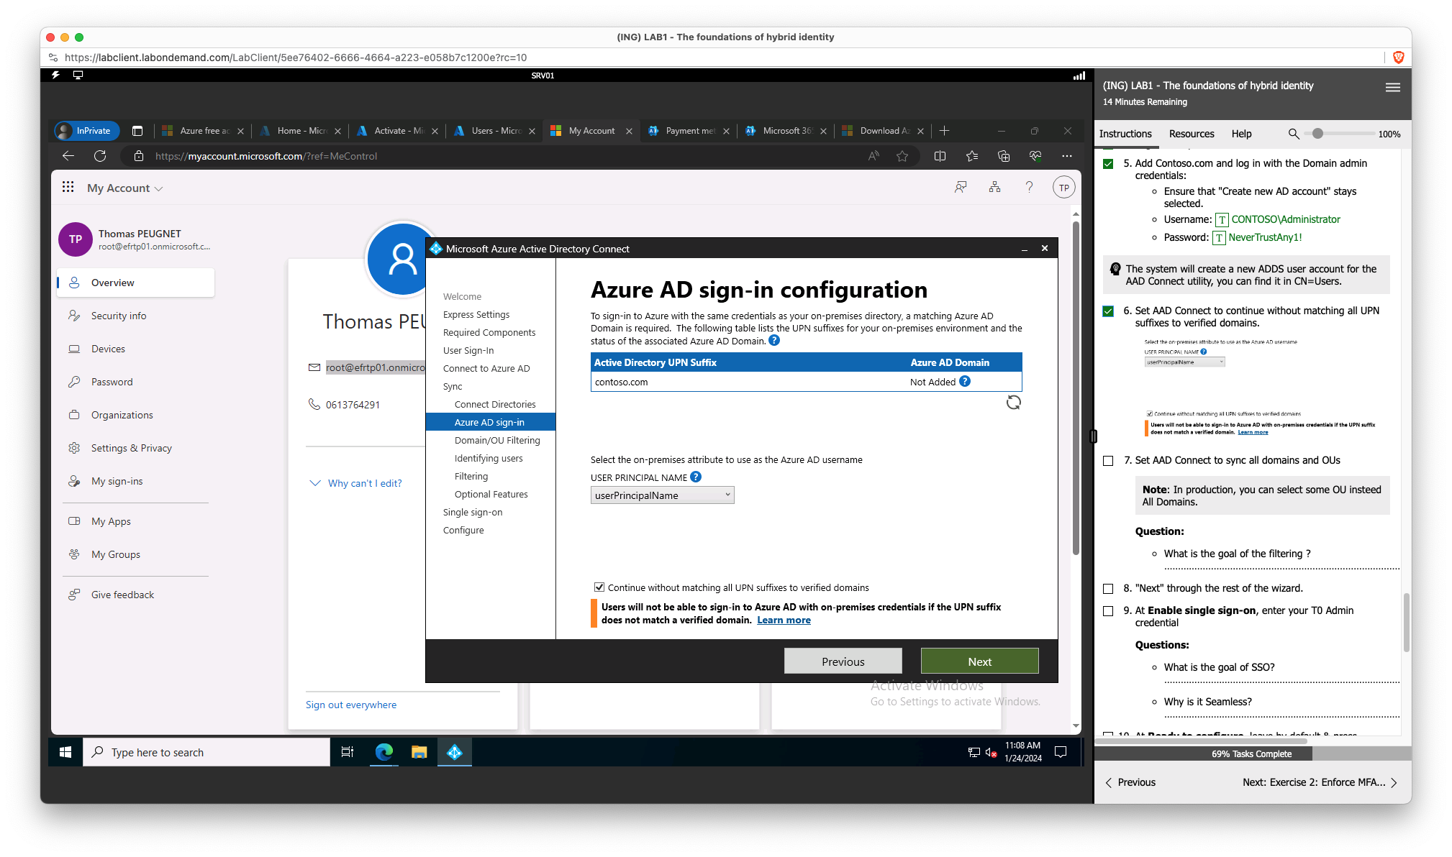

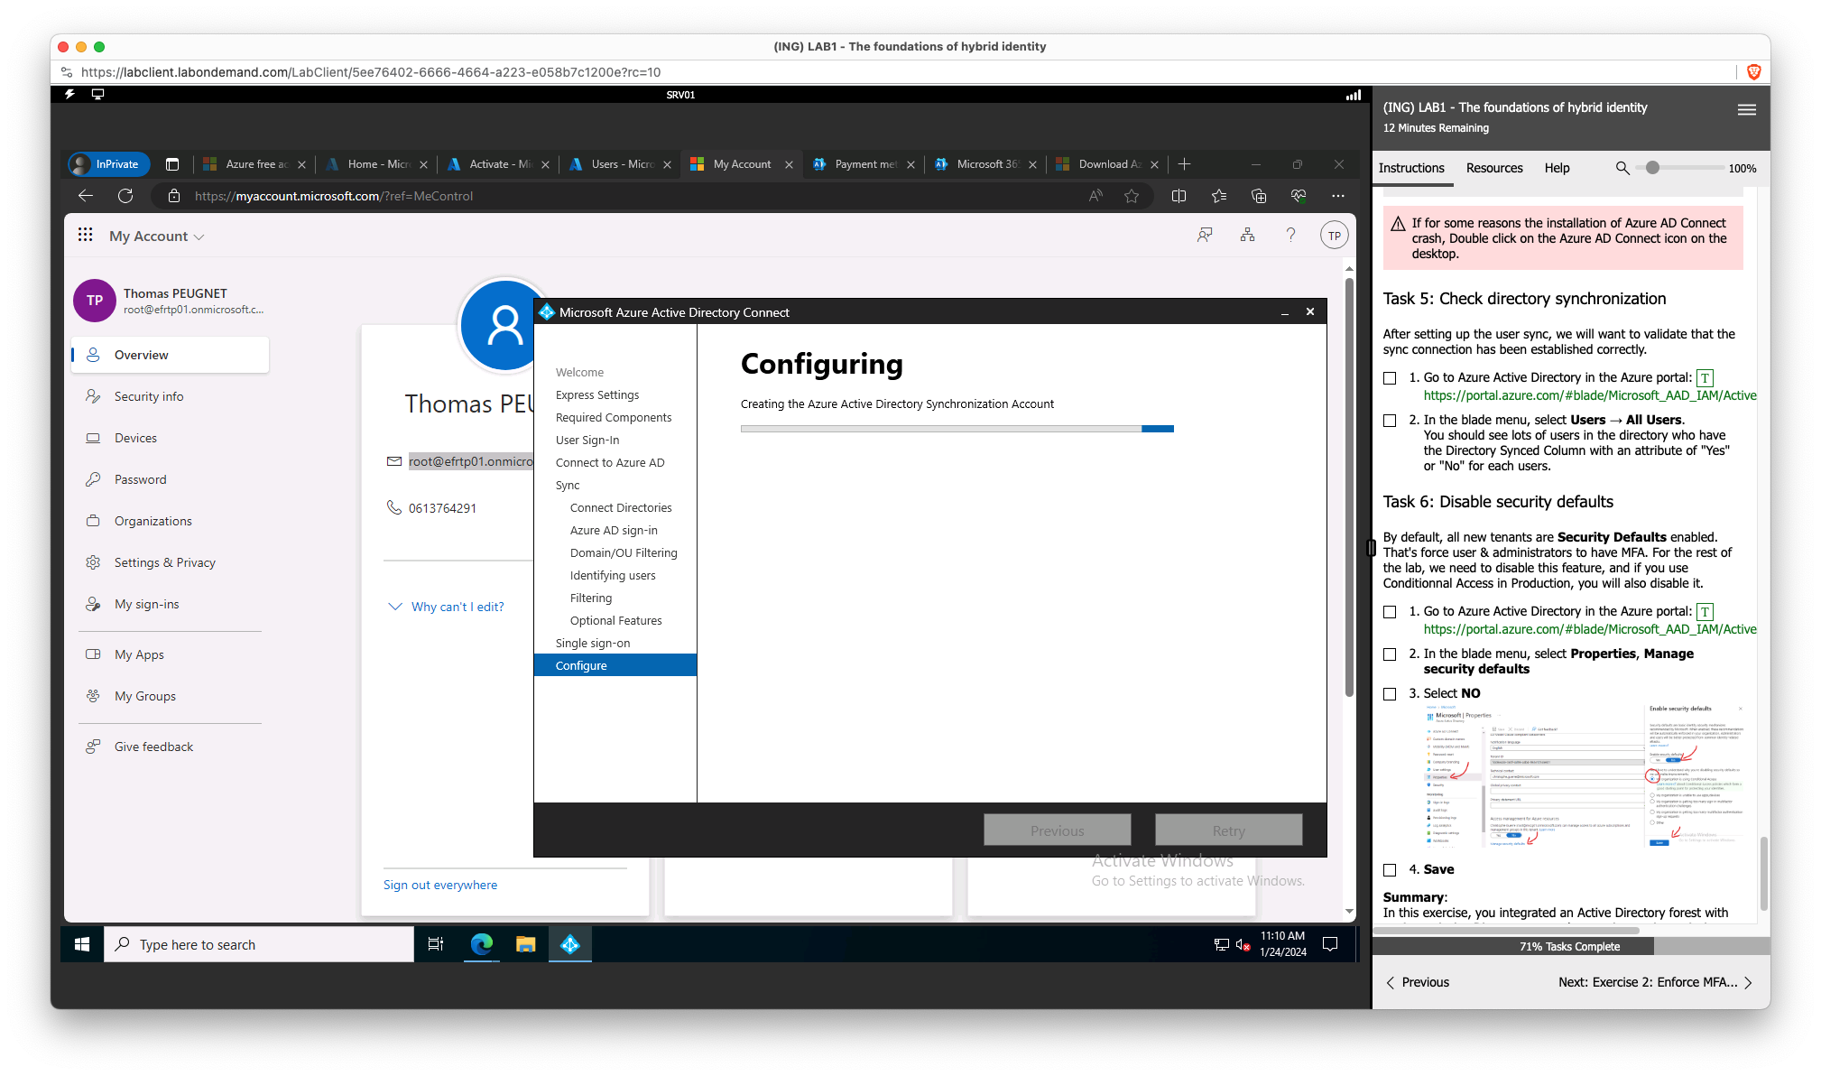

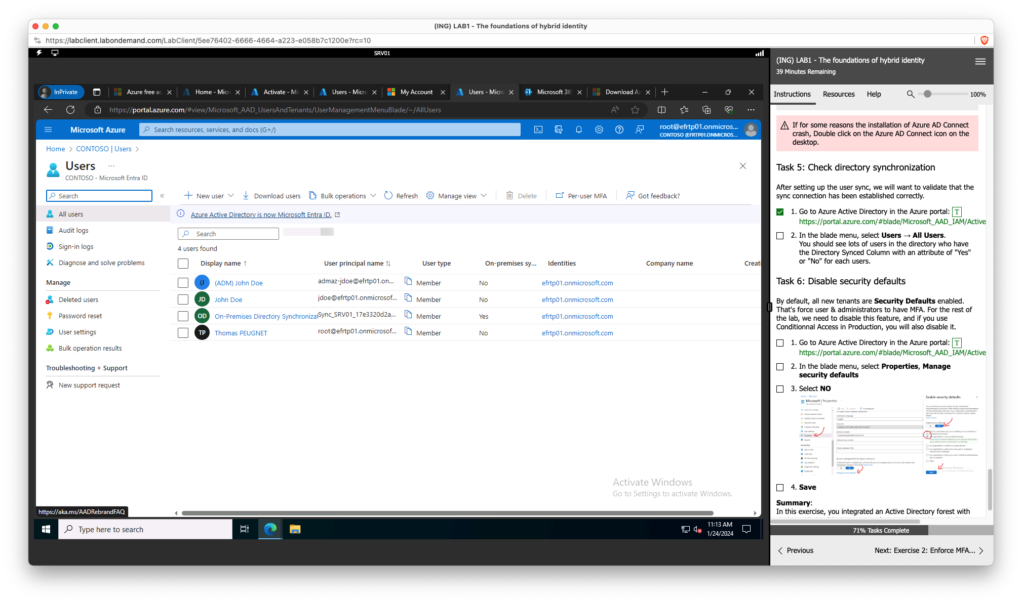

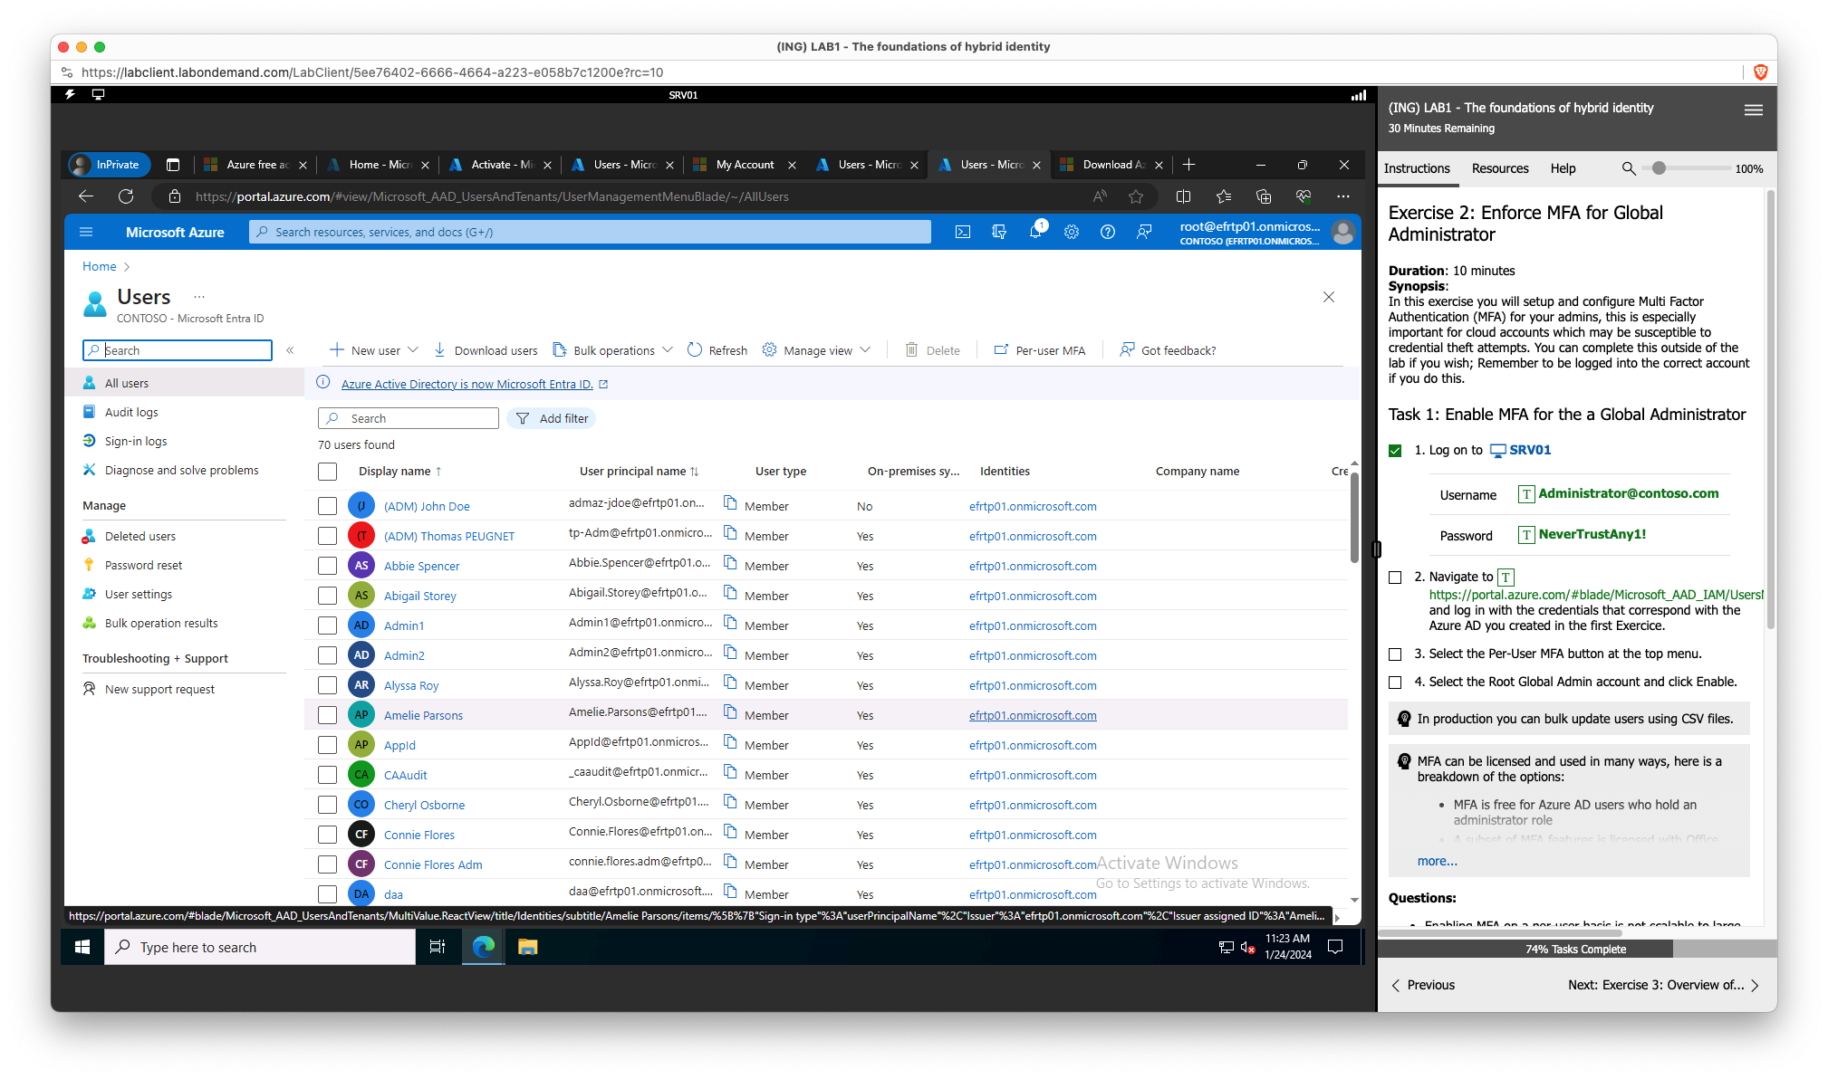

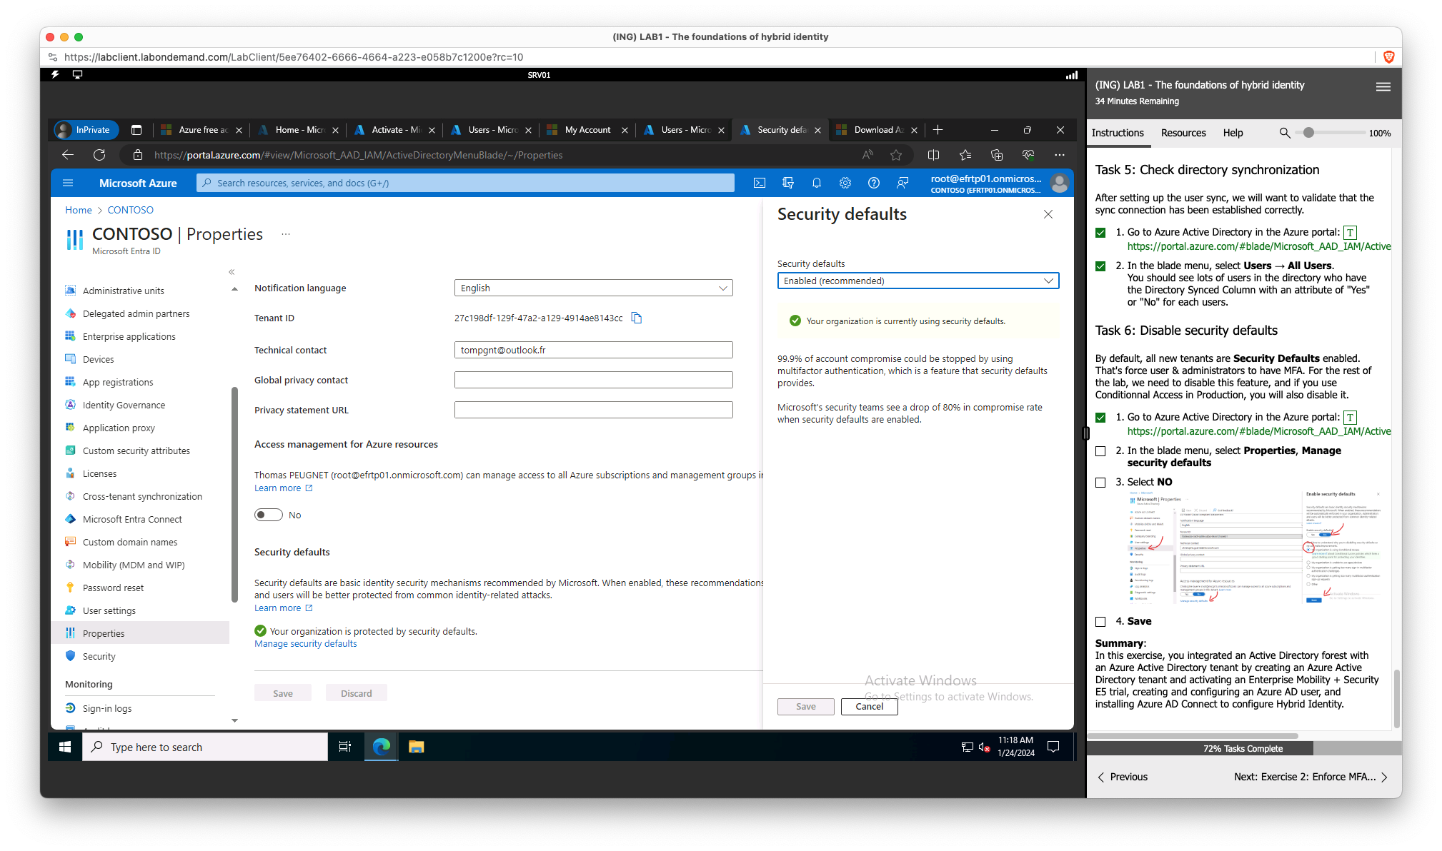

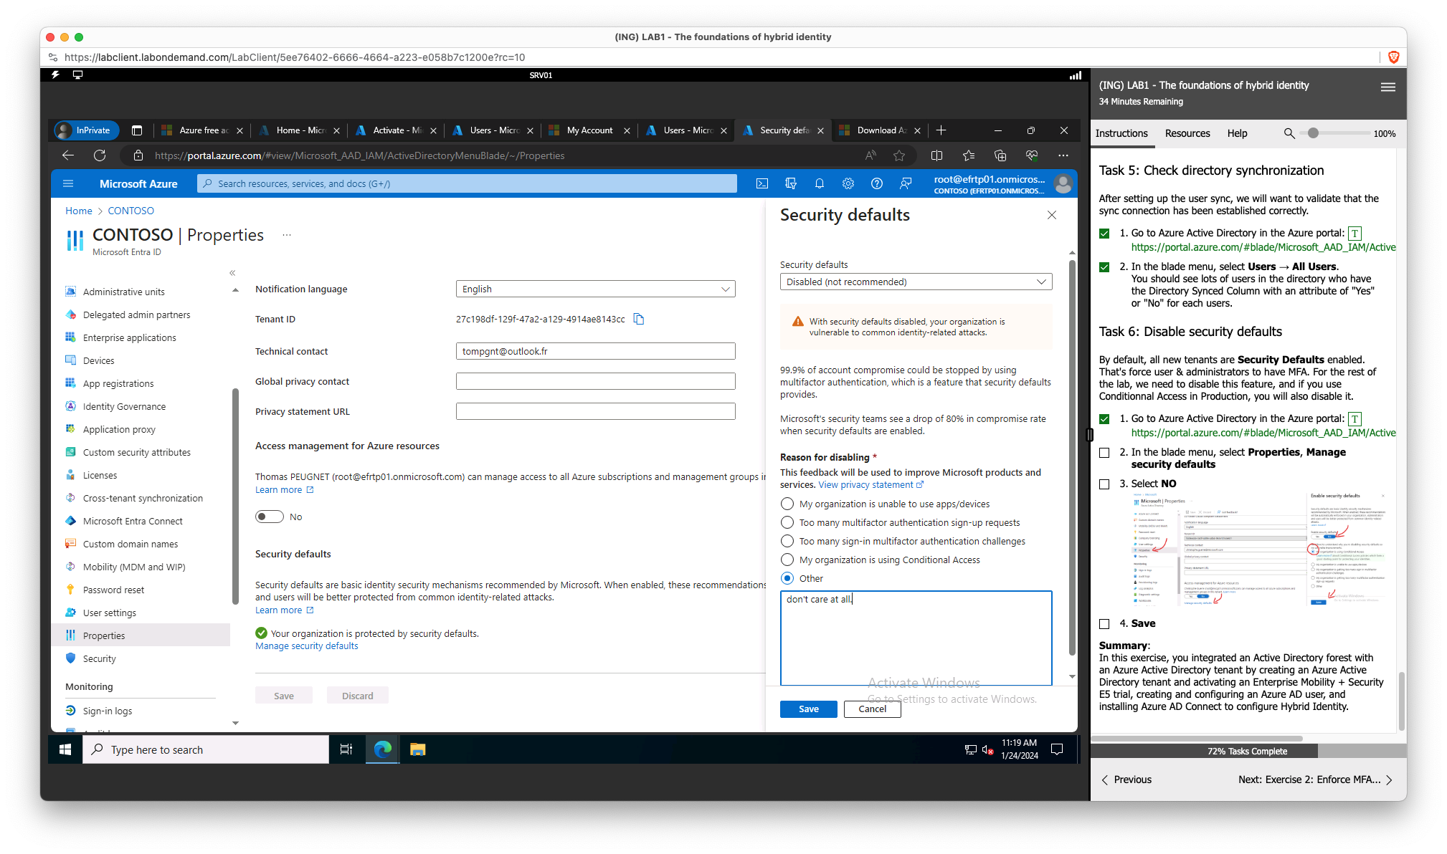

## Exercise 2: Enforce MFA for Global Administrator

### Task 1: Enable MFA for Global Administrators

Questions:

* Enabling MFA on a per-user basis is not scalable to large environment. In real situations, there are other way to request MFA. Using the reference documentation, find these 2 other deployment options?
  + Déploiement basé sur les stratégies d'accès conditionnel
  + Activation de MFA par le biais de groupes de sécurité

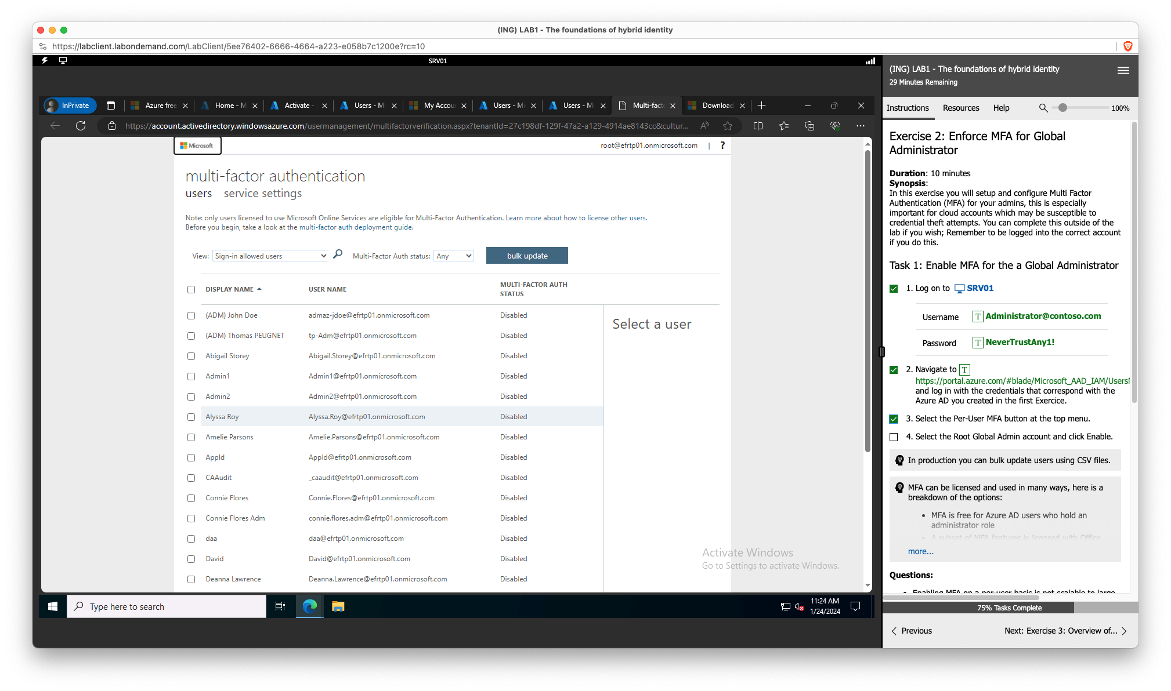

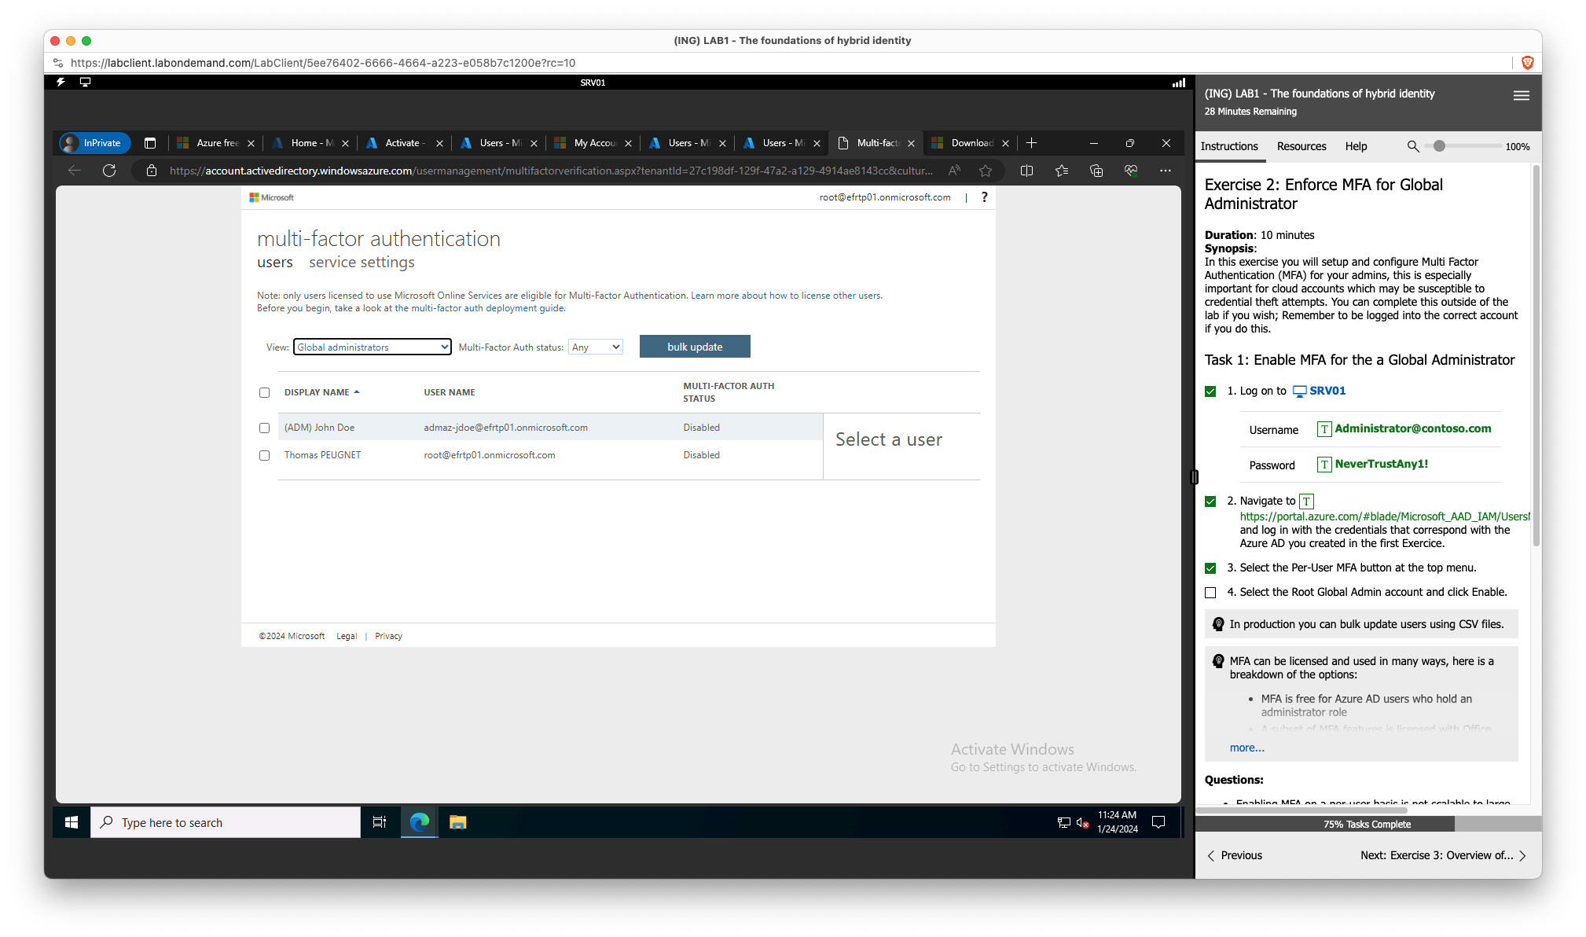

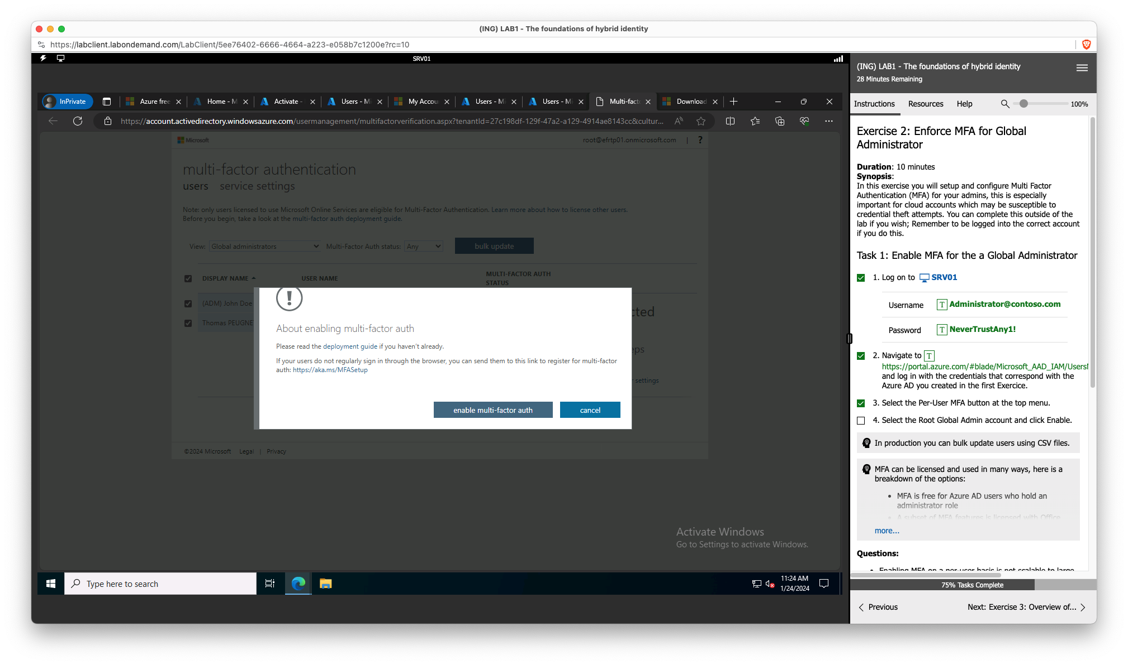

### Task 2: Test the MFA

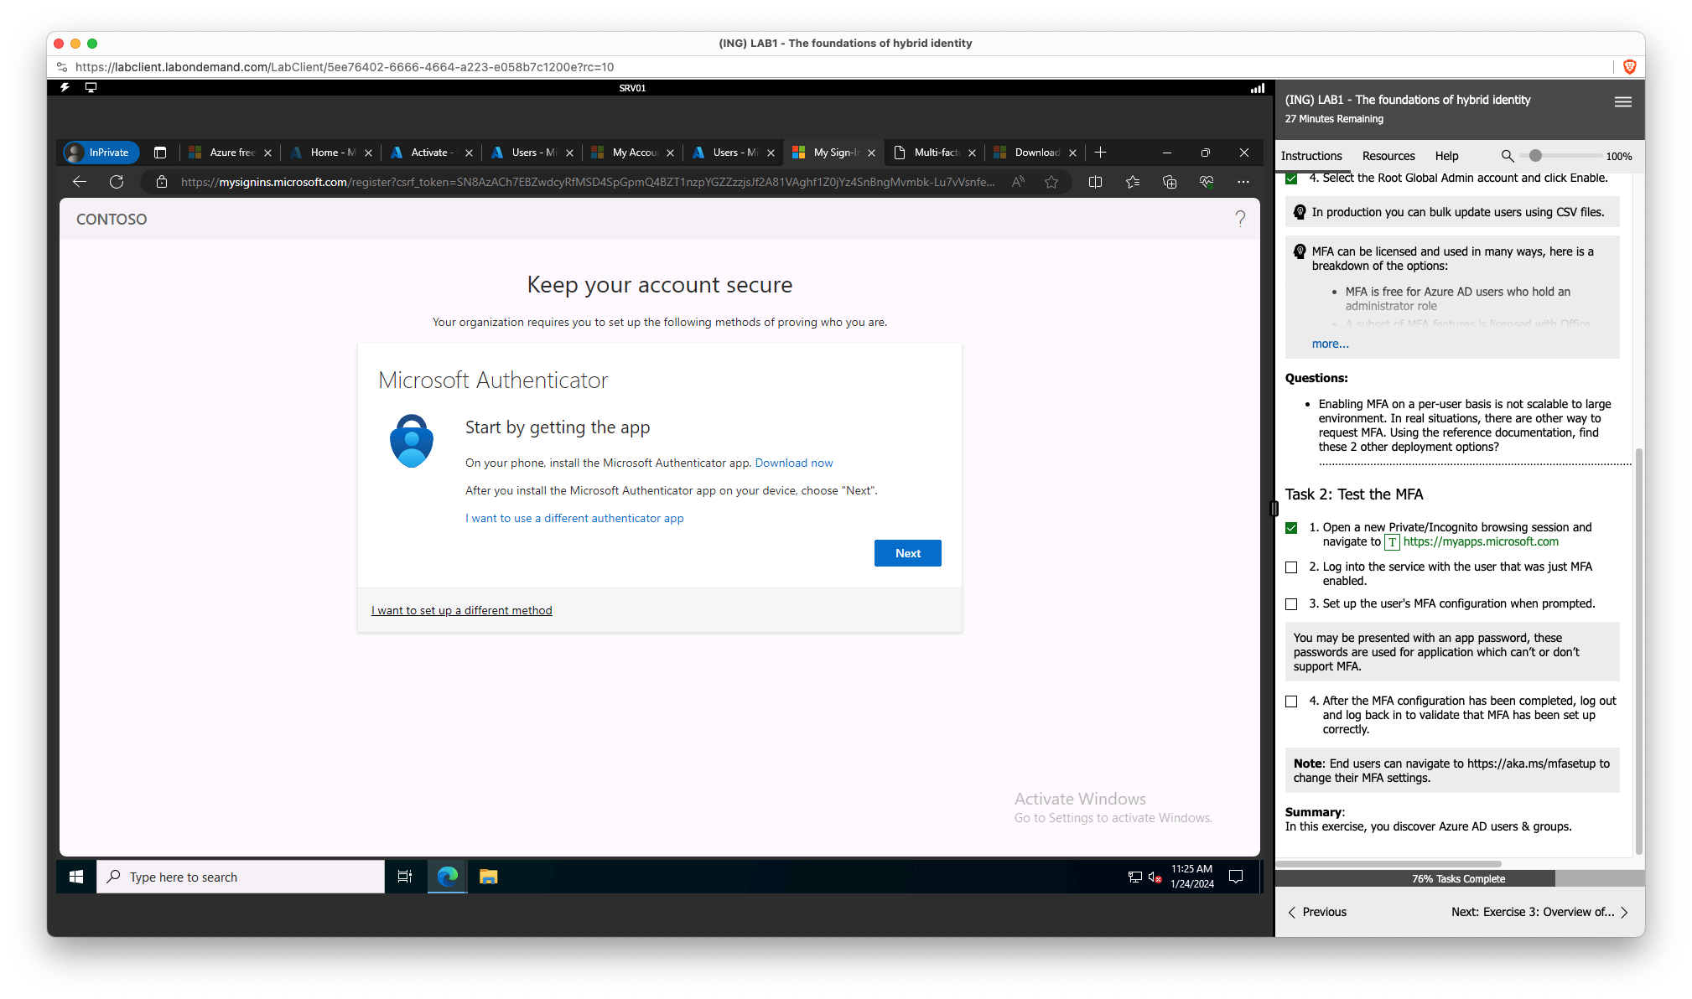

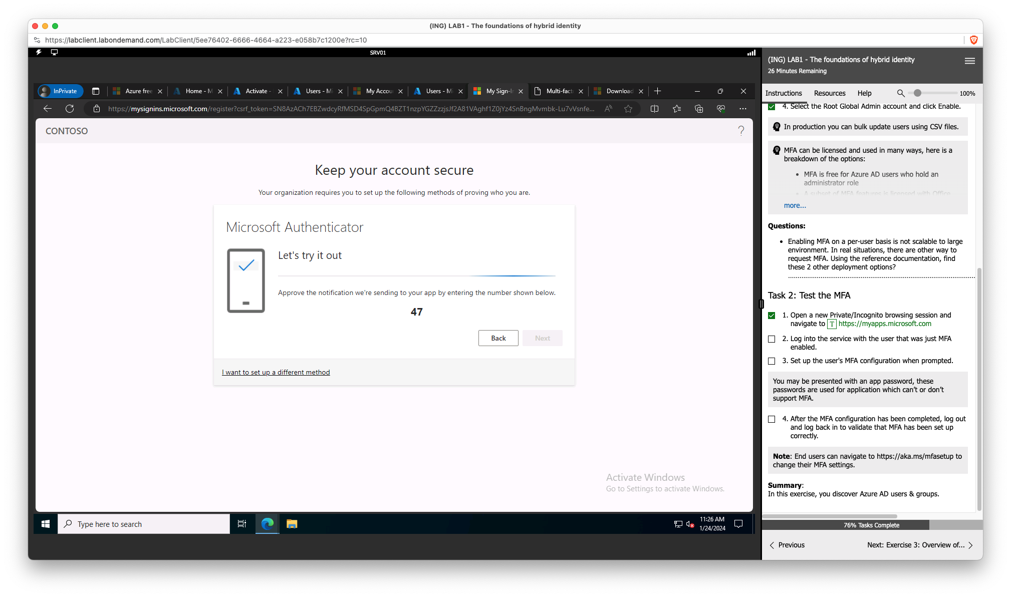

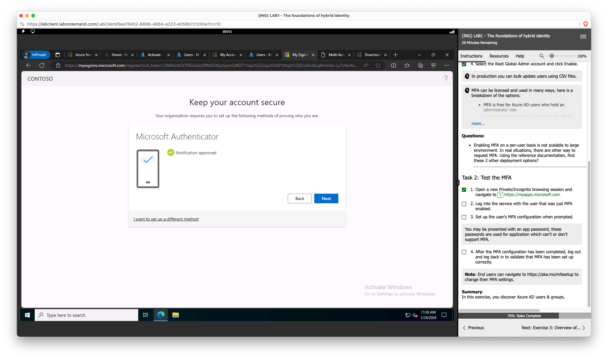

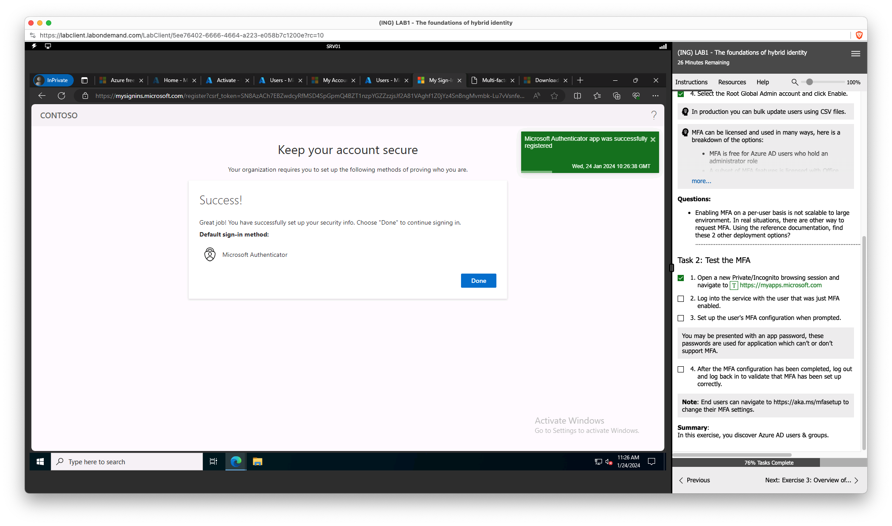

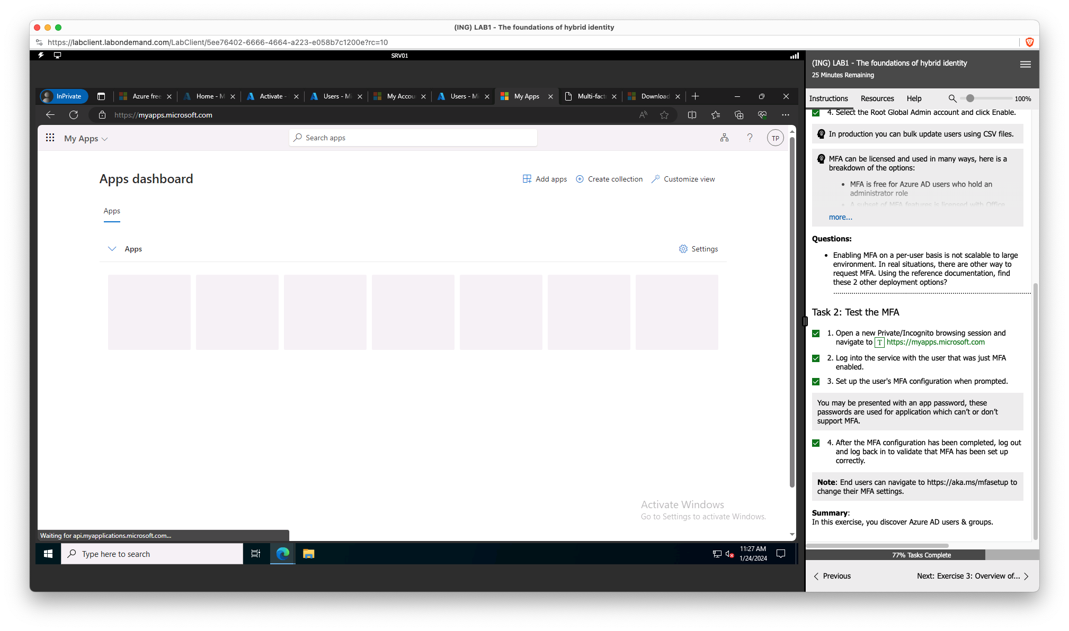

## Exercise 3: Overview of Azure AD User & Group objects

### Task 1: Play with Azure (create cloud user, create cloud security group, create a dynamic group & modify a group)

Question

* Why can't you change it?
  + Je n’ai pas les droits suffisants. Mon Azure AD ne peut pas modifier un on Premise.

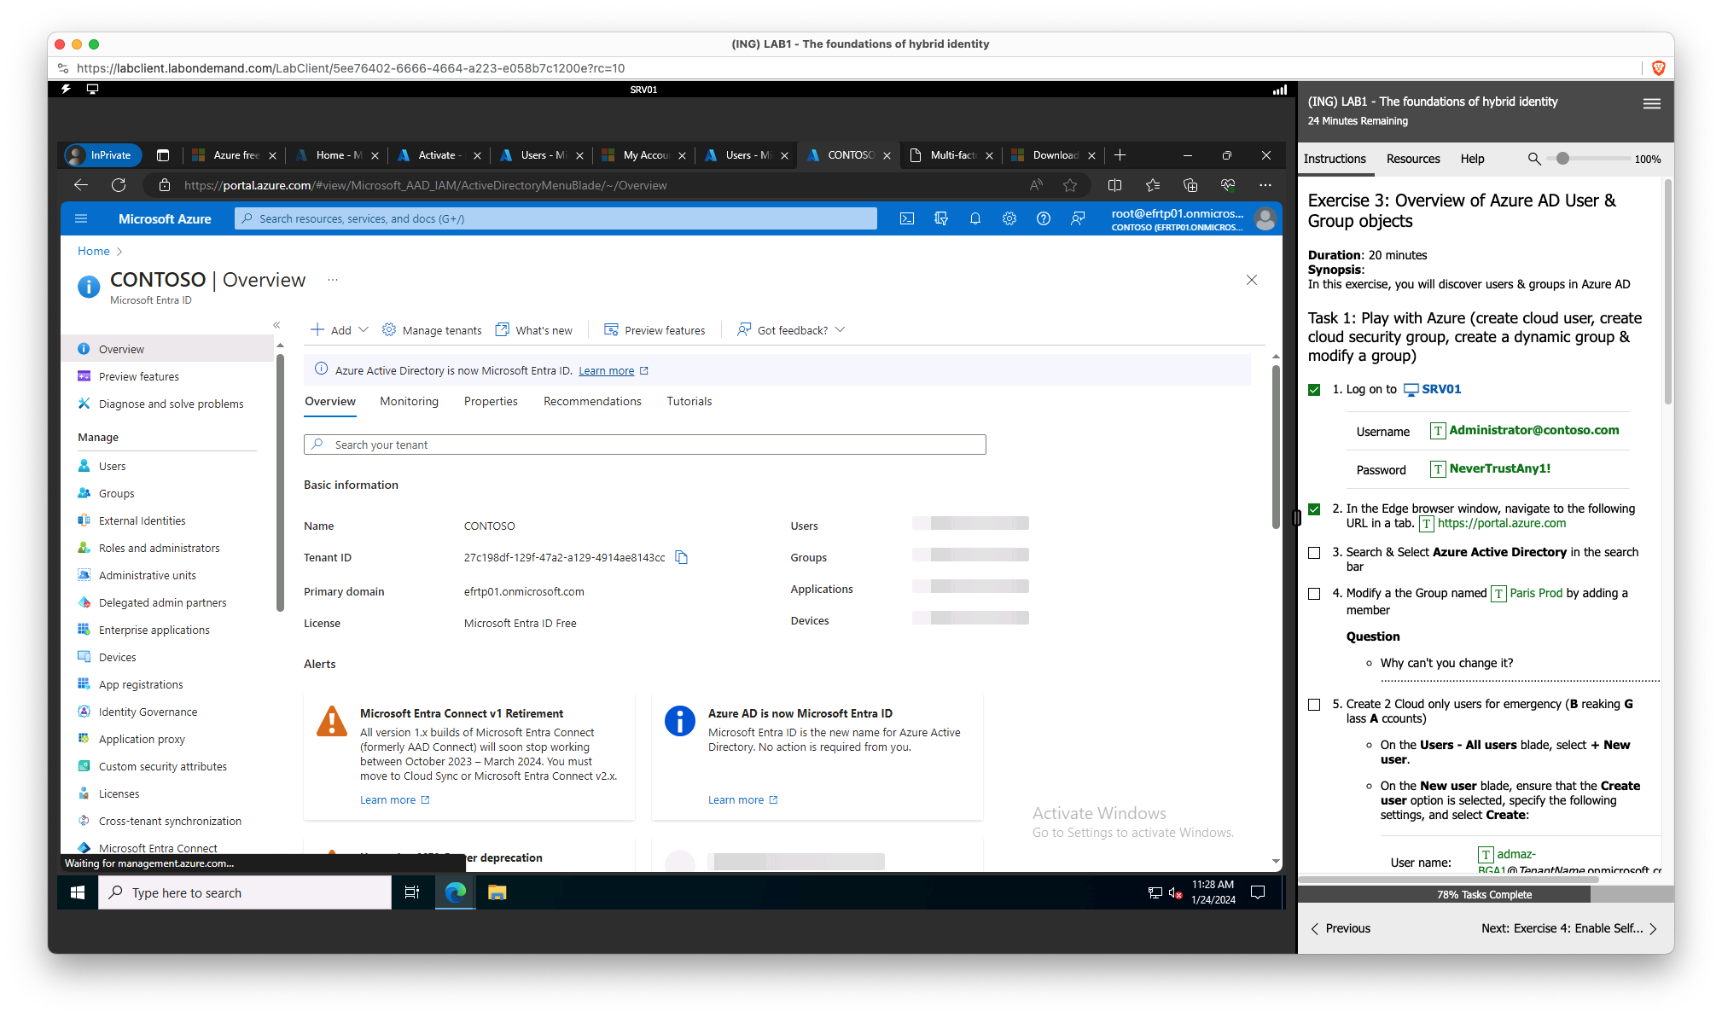

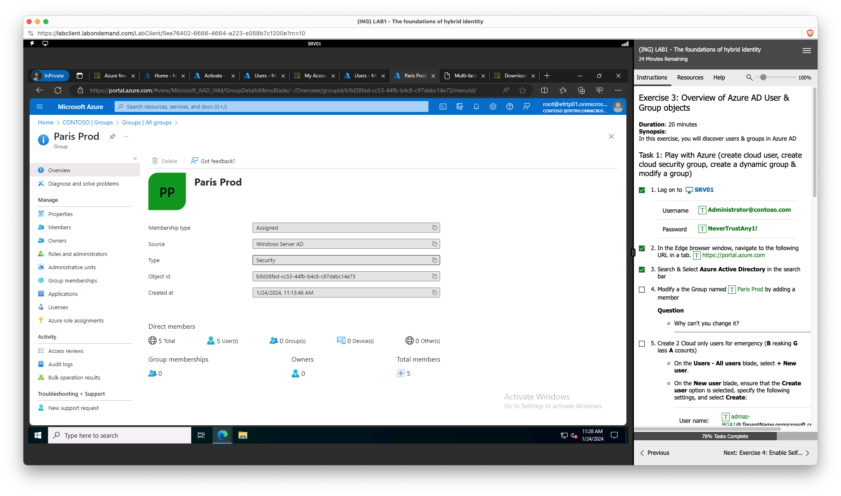

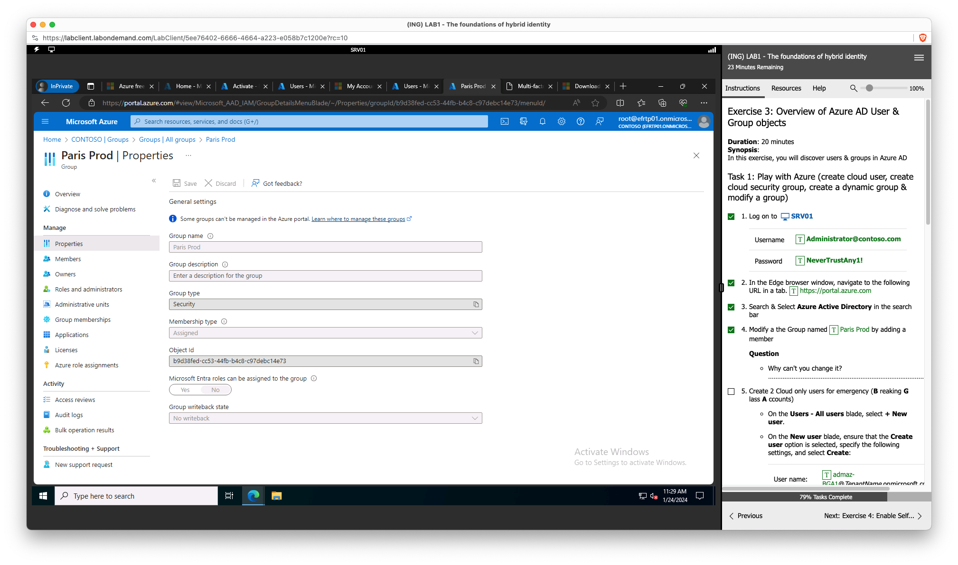

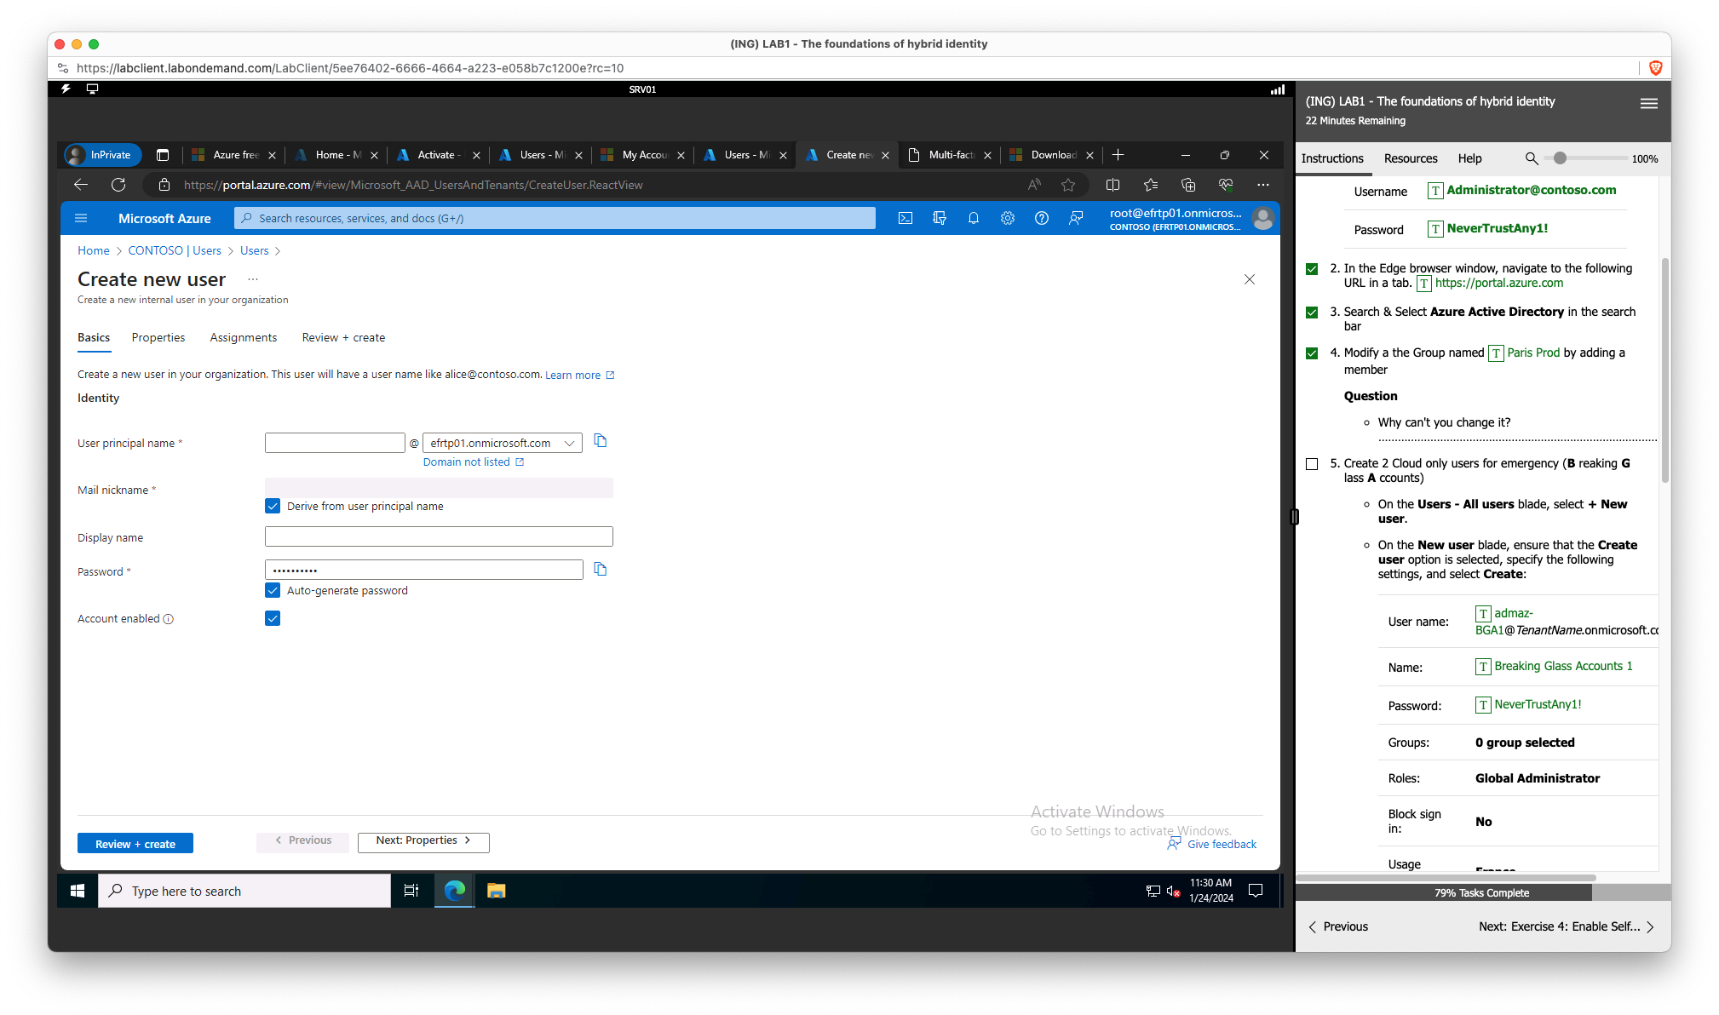

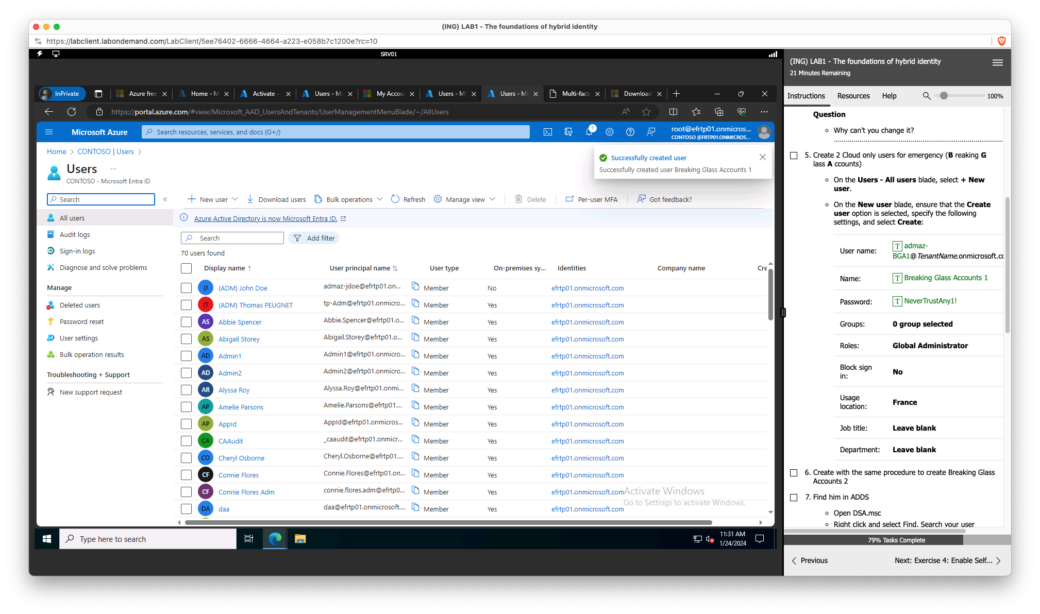

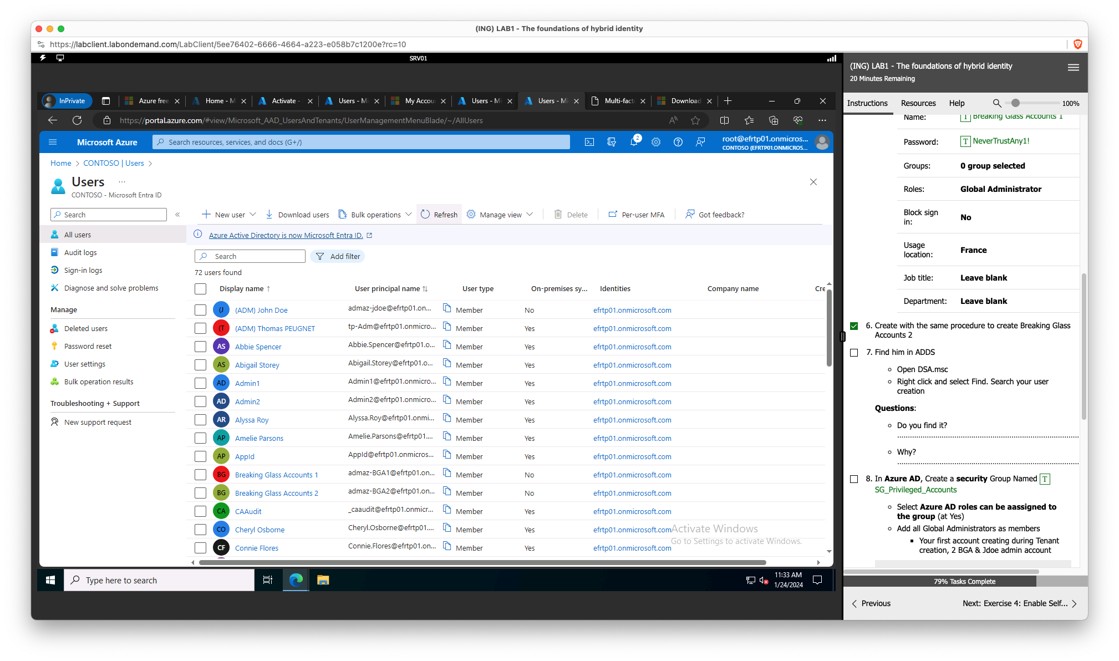

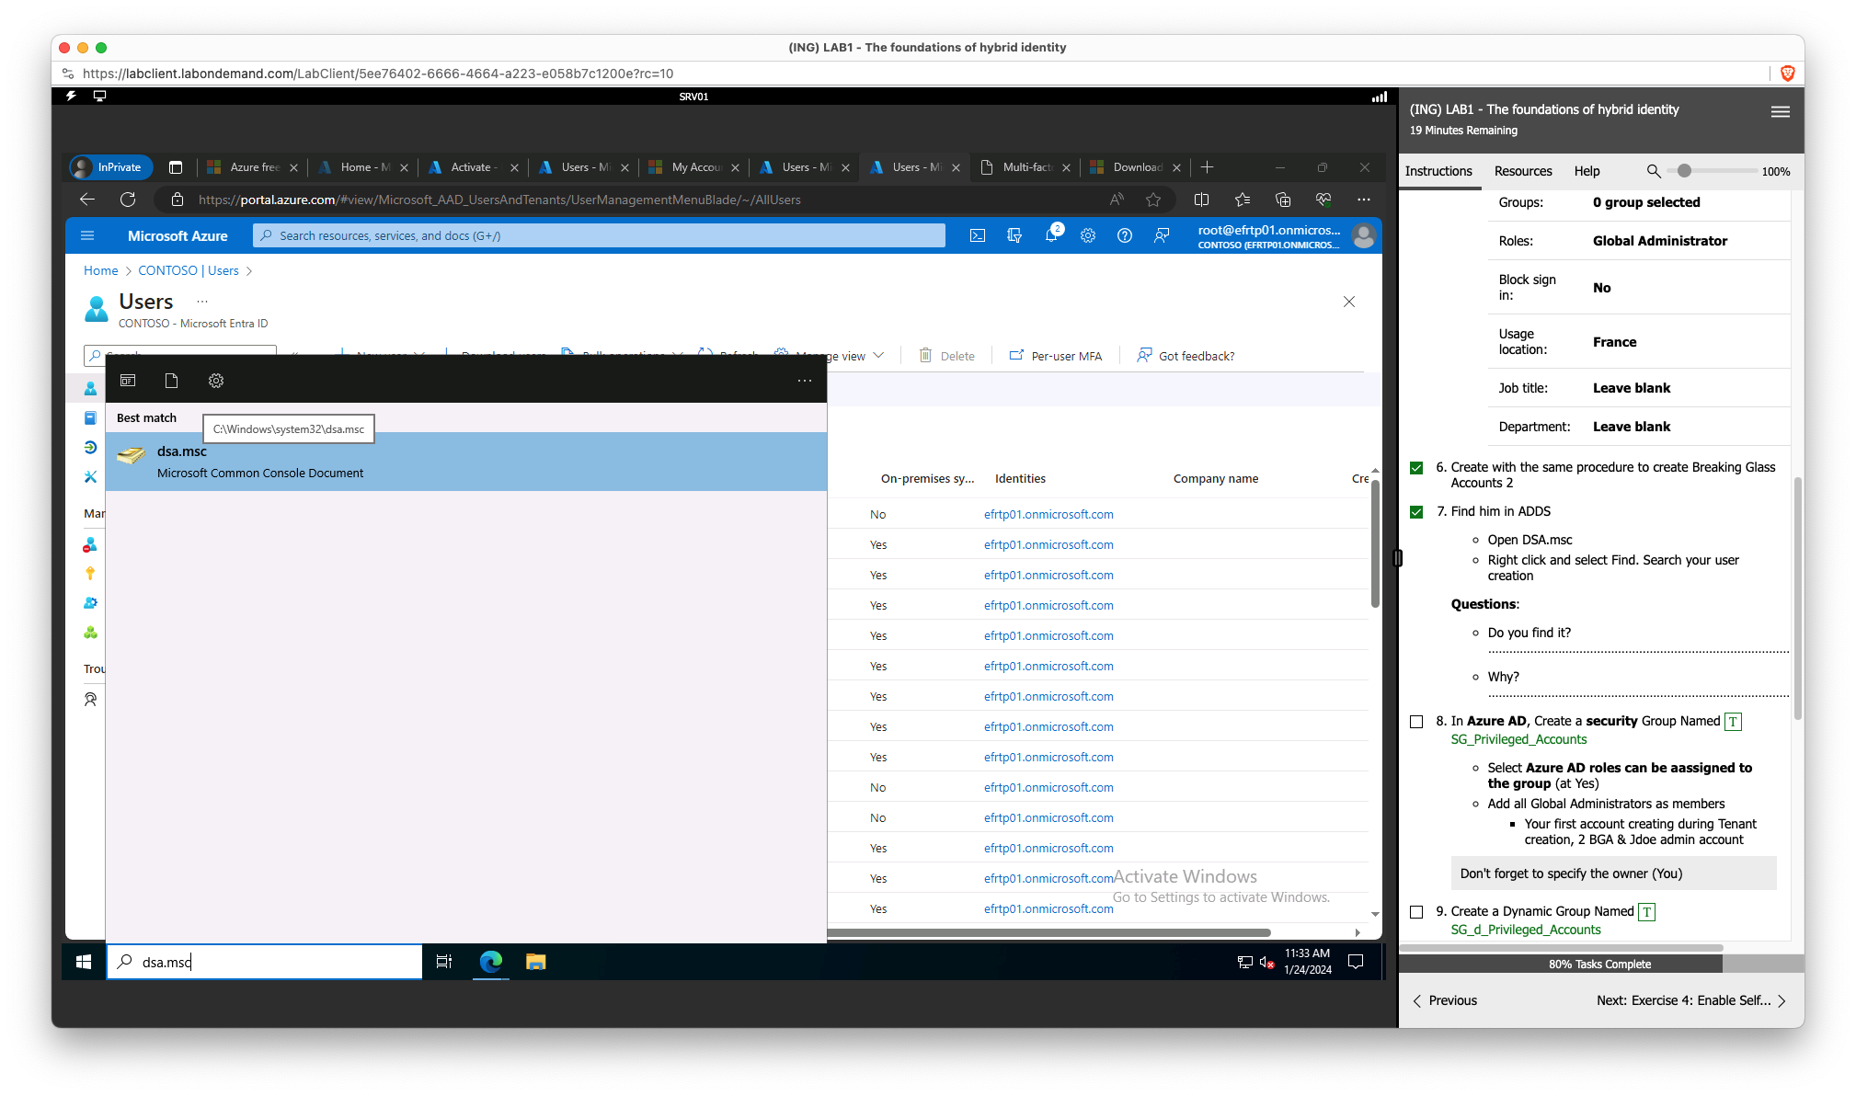

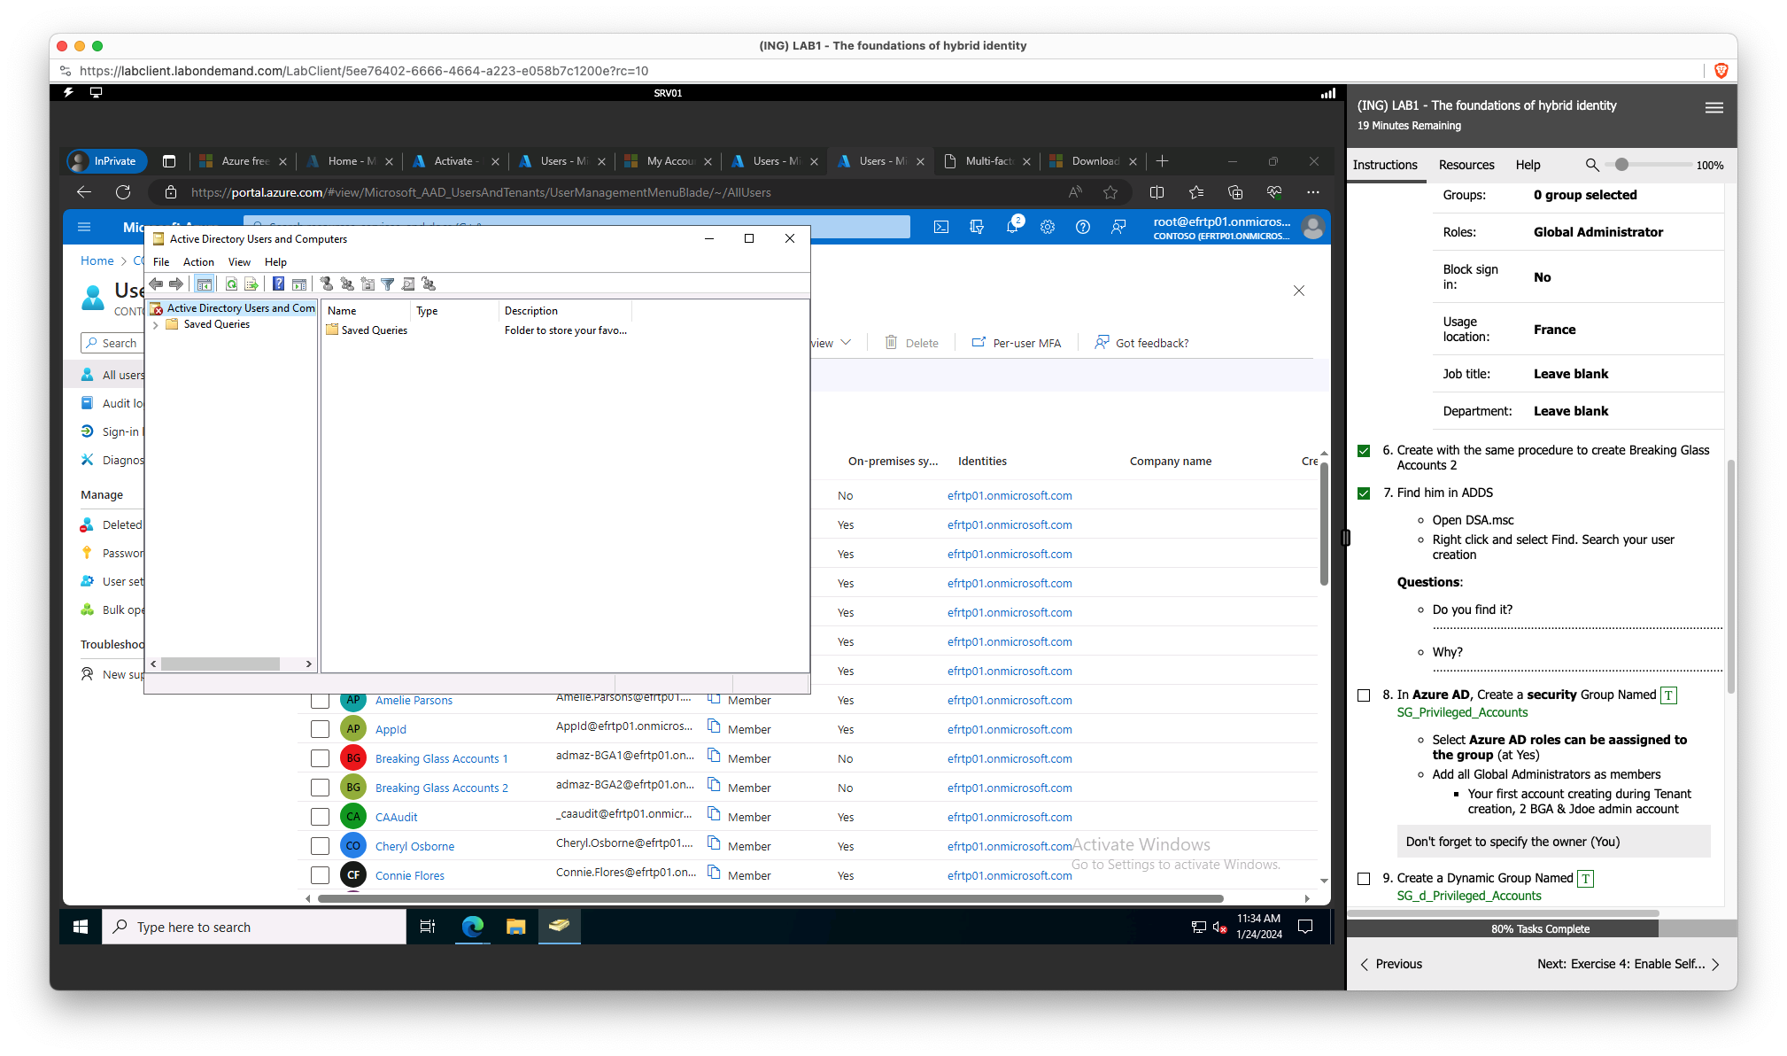

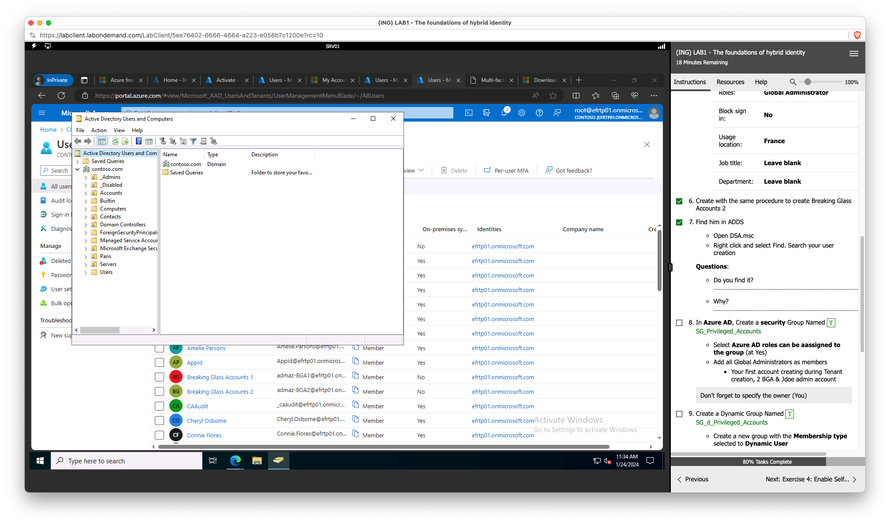

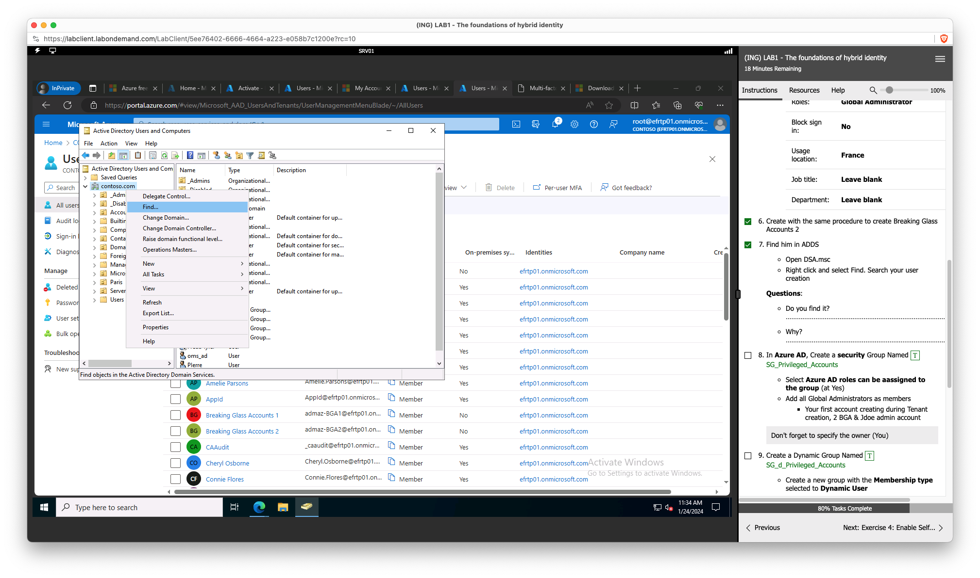

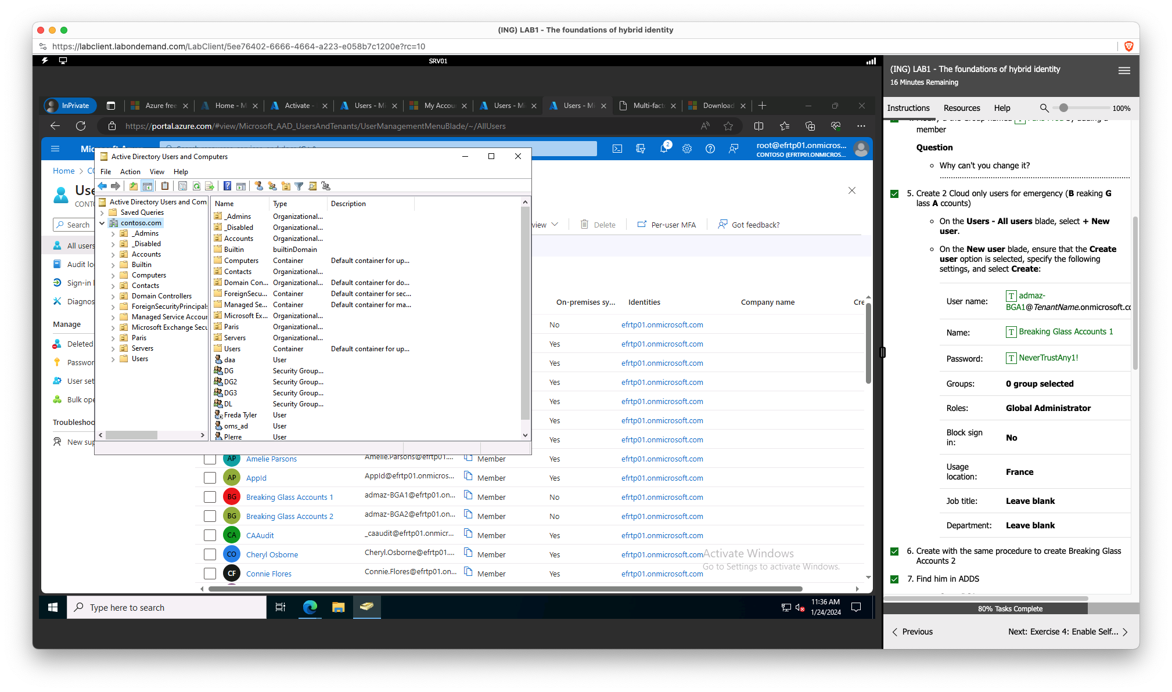

Questions:

* Do you find it?
  + Non
* Why?
  + La synchronization est unilatérale, pour cette raison qu’il n’apparqît pas.

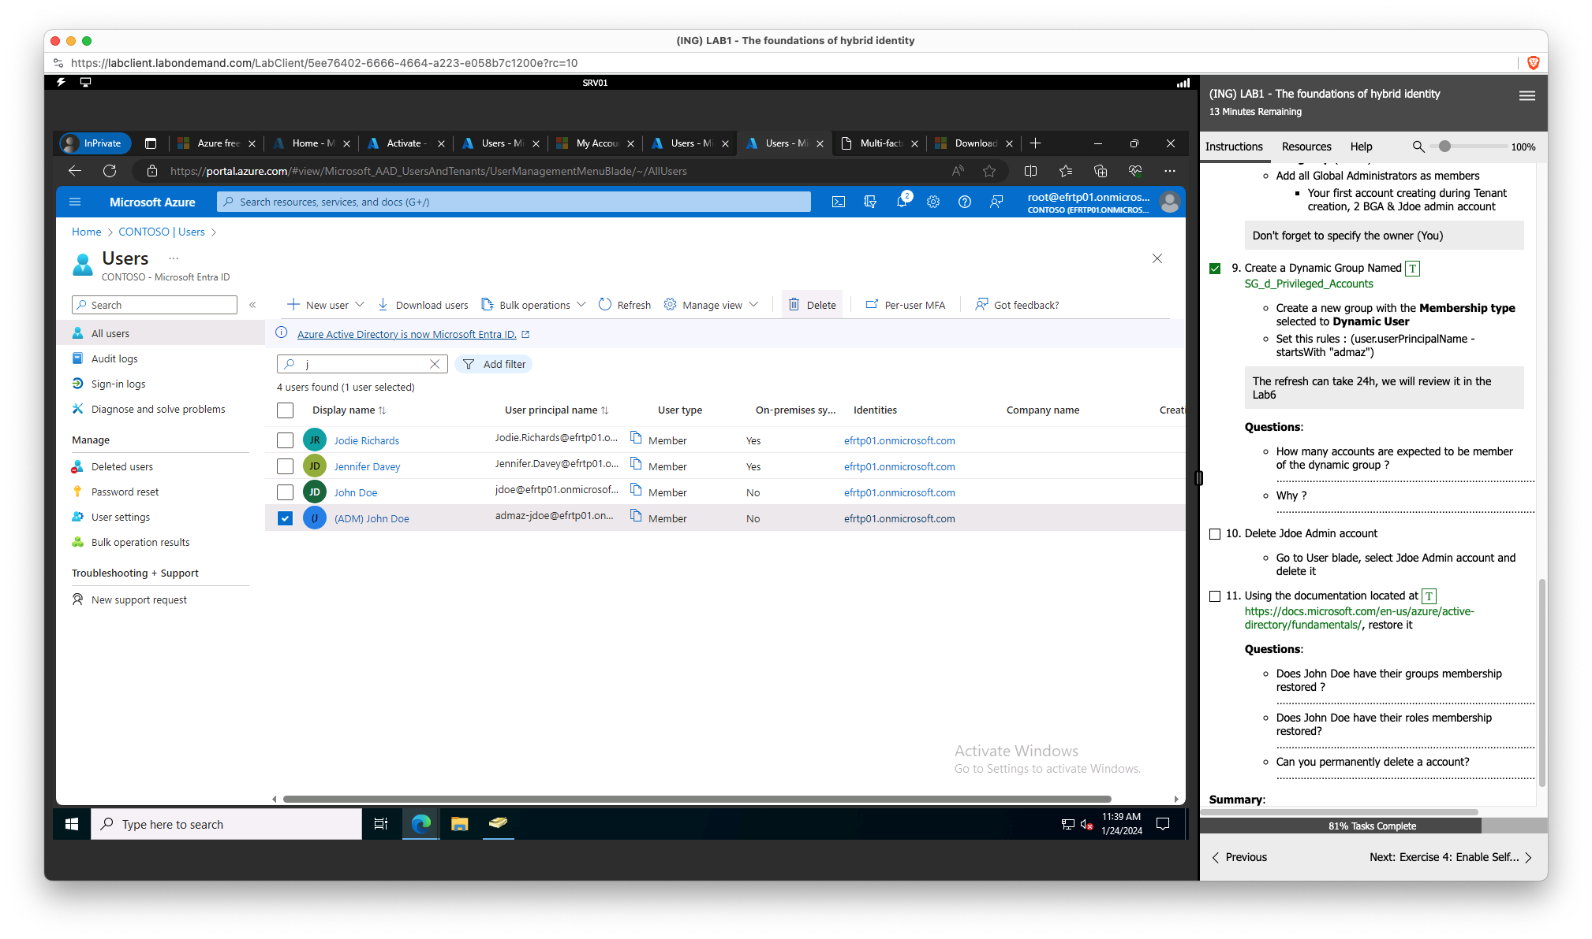

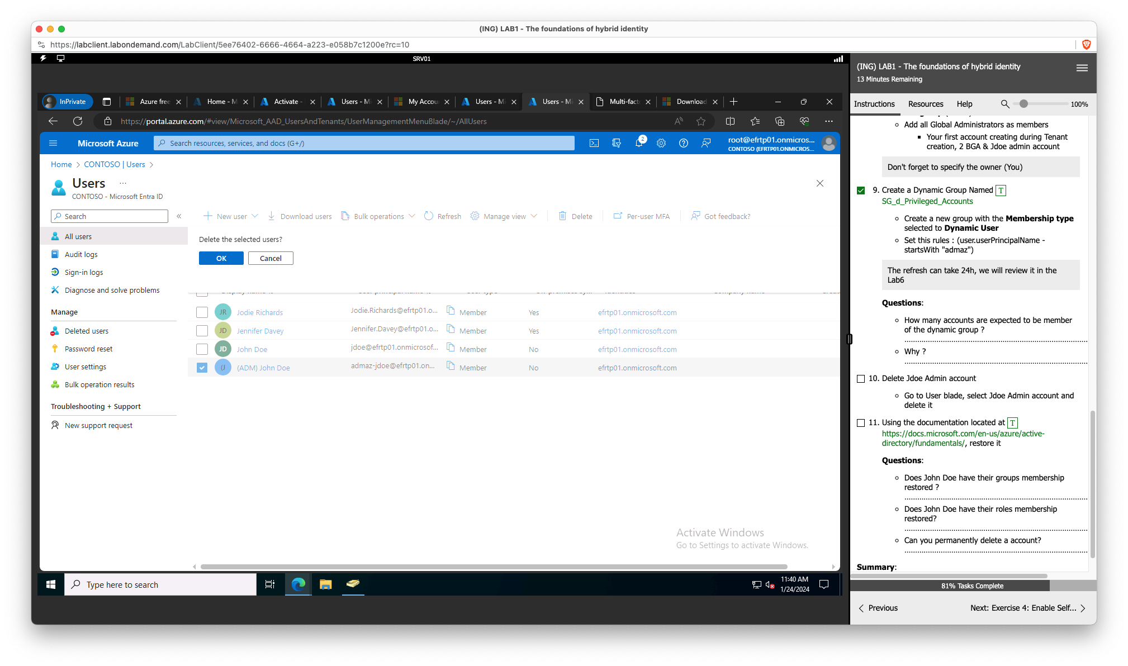

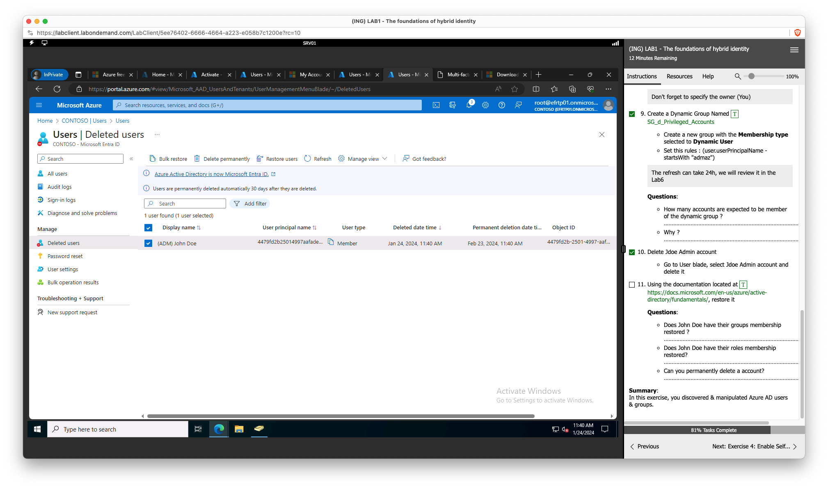

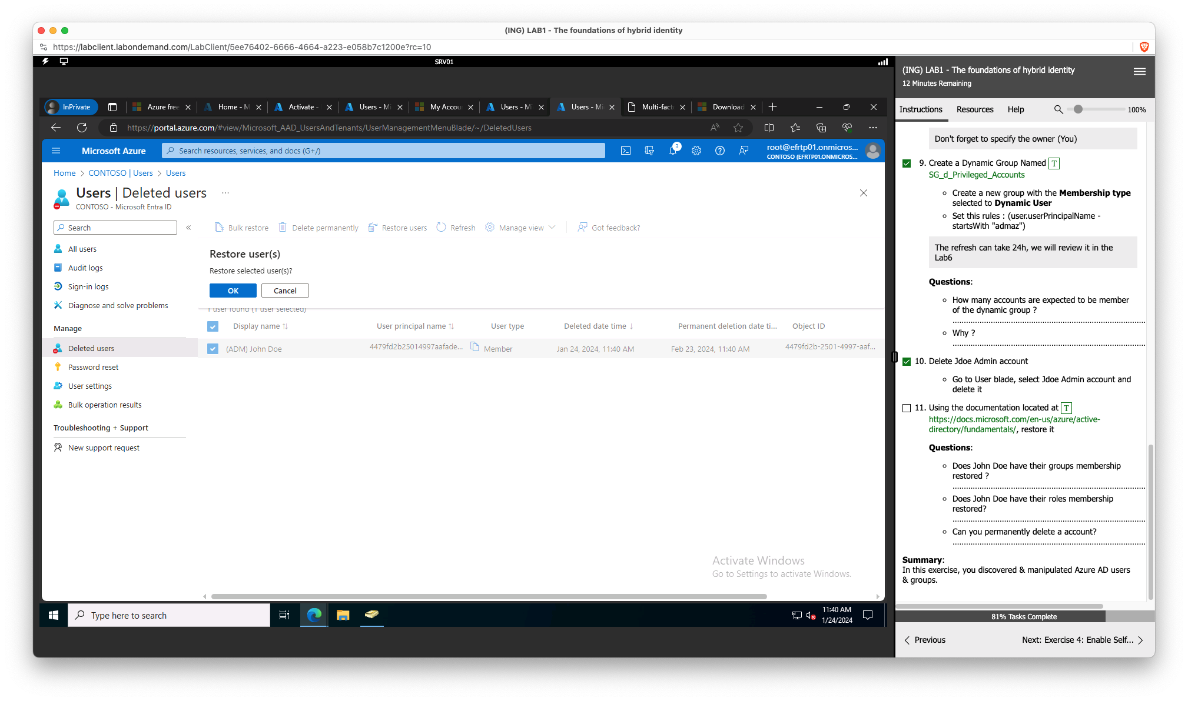

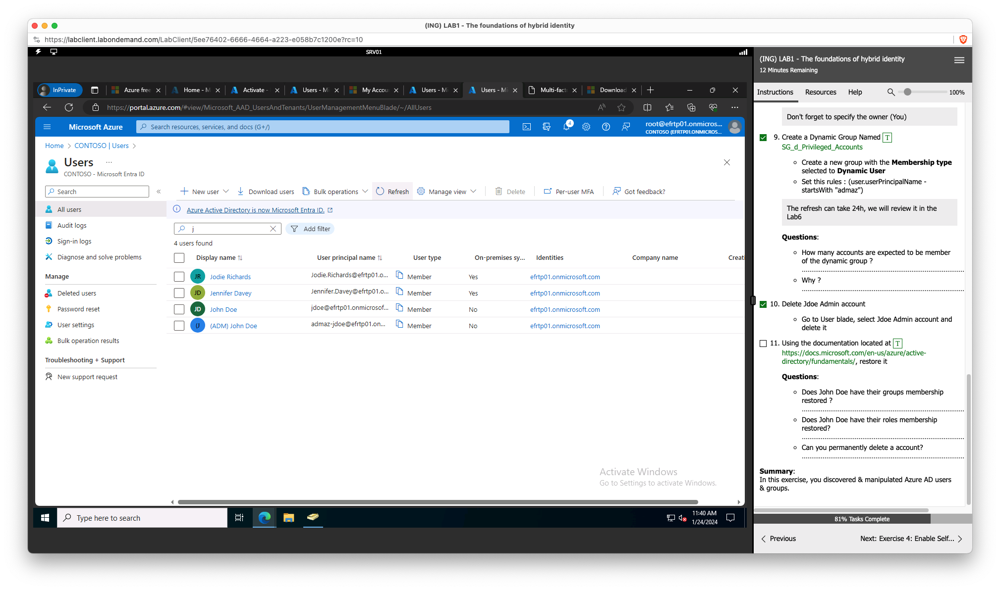

Questions:

* Does John Doe have their groups membership restored?
  + Non
* Does John Doe have their roles membership restored?
  + Oui
* Can you permanently delete an account?
  + Oui. Delete Permanently

## Exercise 4: Enable Self Service Password Reset

### Task 1: Assign EMS E5 licenses to Azure AD users

Questions:

* Does John Doe admin account has a license assigned?
* Does PAR_User3 account has a license assigned?
* Why?

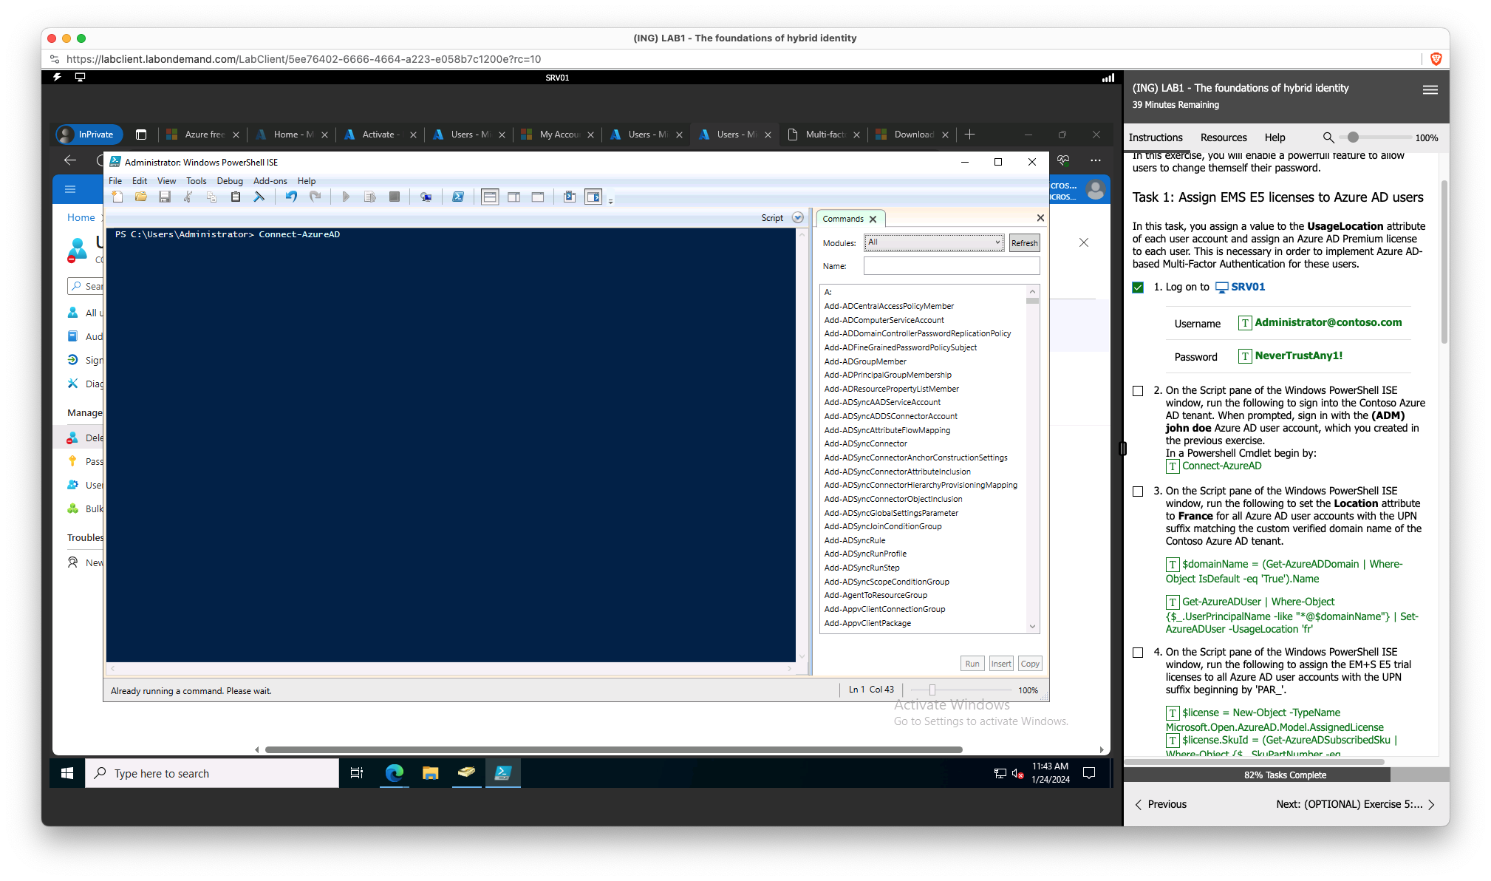

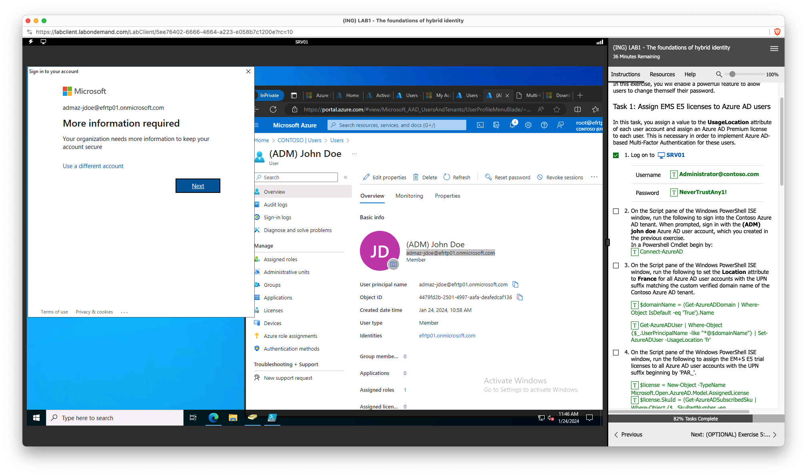

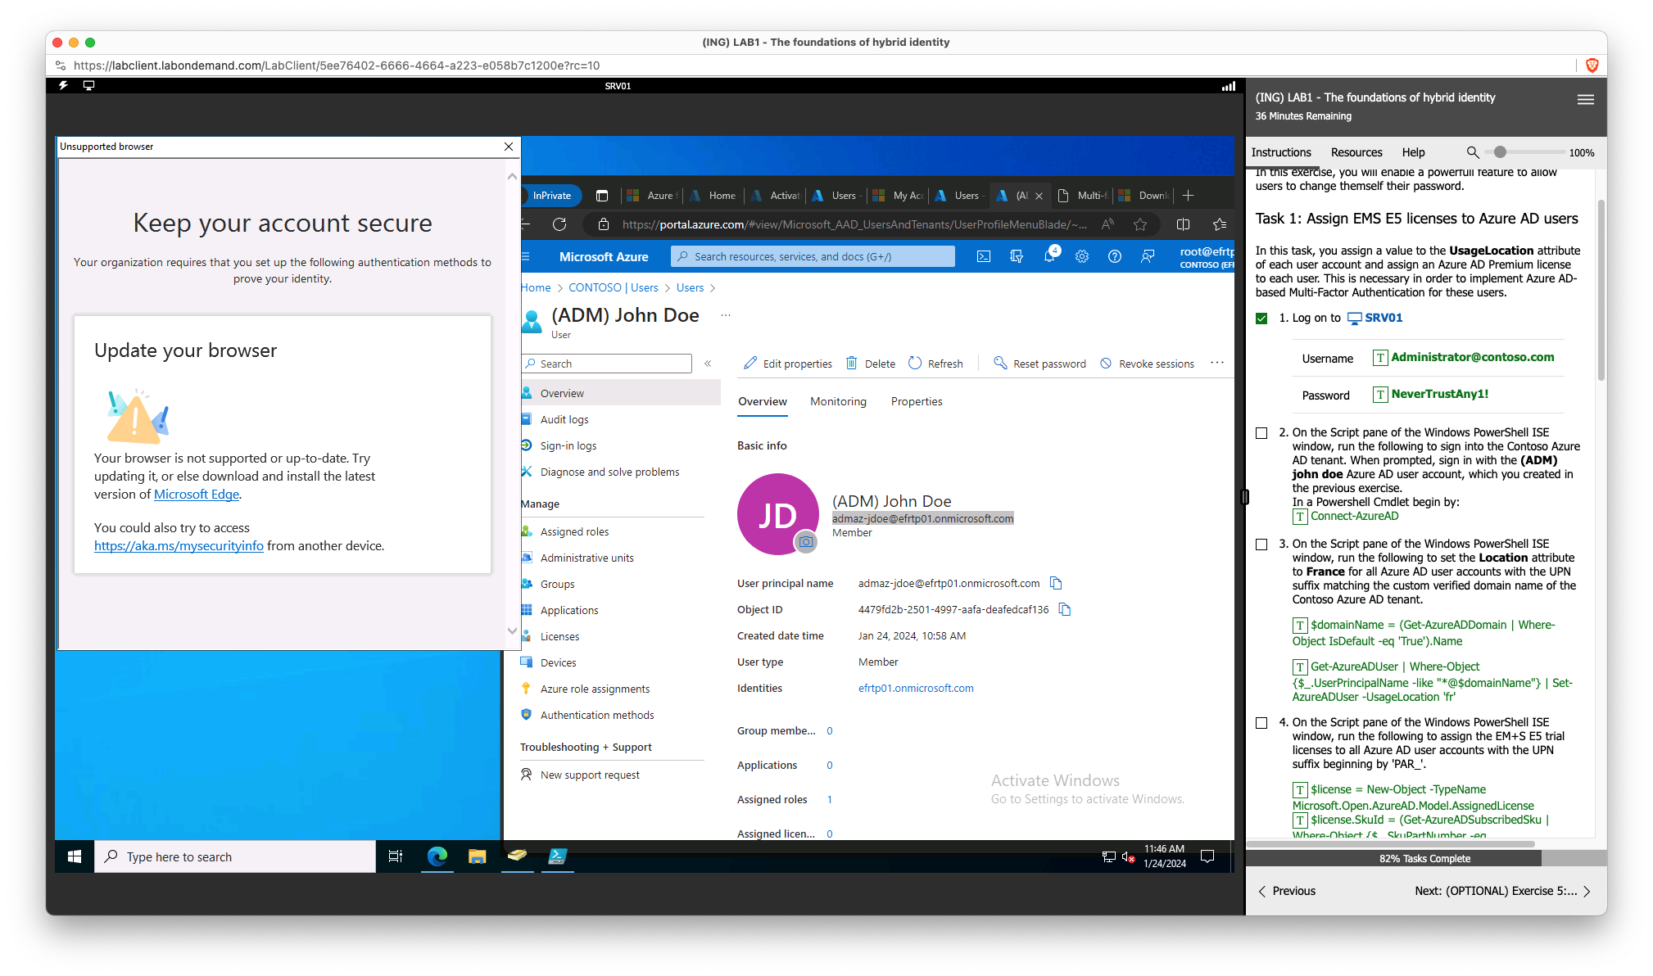

On ne peut pas aller au-delà de cette étape. En effet, il semblerait que la version de Microsoft Edge ne soit pas suffisamment récente pour effectuer la vérification. Le LAB ne peut être continué faute d’avoir la possibilité de mettre à jour la webview de MS Edge.

### Task 2: Enable password writeback and Self-Service Password Reset

Questions:

* What is the goal of the Password Write Back?
  + Permettre aux utilisateurs de modifier ou de réinitialiser leurs mots de passe dans le cloud (comme avec Azure AD) et de répliquer ces changements dans l'environnement Active Directory local.
* Is it the same functionality of the Password Hash Sync?
  + Non.  
    Ce n'est pas la même fonctionnalité. Le Password Hash Sync (PHS) permet de synchroniser les hash de mots de passe de l'Active Directory local vers Azure AD, permettant ainsi aux utilisateurs de se connecter avec les mêmes identifiants sur site et dans le cloud.
* What is the goal of the SSPR?
  + Permet aux utilisateurs de réinitialiser leurs mots de passe de manière autonome sans avoir besoin de contacter le support informatique.
* What is the number of days before users are asked to re-confirm their authentication information by default?
  + 180 jours